Załącznik do uchwały nr … Rady Ministrów
z dnia ……... (poz. ….)

NARODOWY PROGRAM
CHORÓB UKŁADU KRĄŻENIA
NA LATA 2022–2032

2022

Pełnomocnik Ministra Zdrowia do spraw Narodowego Programu Chorób Układu Krążenia na lata 2022-2032
Narodowy Program Chorób Układu Krążenia na lata 2022–2032 został przygotowany przez Pełnomocnika Ministra Zdrowia do spraw Narodowego Programu Chorób Układu Krążenia na lata 2022-2032 we współpracy z Narodowym Instytutem Kardiologii Stefana kardynała Wyszyńskiego – Państwowym Instytutem Badawczym, zwanym dalej „NIK-PIB”.
Funkcję Pełnomocnika Ministra Zdrowia do spraw Narodowego Programu Chorób Układu Krążenia na lata 2022–2032 pełni prof. dr hab. n. med. Tomasz Hryniewiecki.
Do zadań Pełnomocnika należy ocena prowadzonych działań z zakresu chorób układu krążenia w Rzeczpospolitej Polskiej, koordynacja przygotowania i wdrożenia Narodowego Programu Chorób Układu Krążenia na lata 2022–2032, monitorowanie efektów realizacji Programu, w tym realizacji Krajowej Sieci Kardiologicznej, koordynacja przygotowania rocznych harmonogramów realizacji Programu uwzględniających podział środków finansowych pomiędzy poszczególne obszary i działania Programu oraz koordynacja sprawozdawczości.

SPIS TREŚCI
WPROWADZENIE 4
EPIDEMIOLOGIA CHORÓB UKŁADU KRĄŻENIA I WYNIKI LECZENIA CHORÓB KARDIOLOGICZNYCH W RZECZPOSPOLITEJ POLSKIEJ 8
OCZEKIWANA DŁUGOŚĆ TRWANIA ŻYCIA MIESZKAŃCÓW RZECZPOSPOLITEJ POLSKIEJ 9
UMIERALNOŚĆ W RZECZPOSPOLITEJ POLSKIEJ 13
UMIERALNOŚĆ MOŻLIWA DO UNIKNIĘCIA 21
CZYNNIKI RYZYKA CHORÓB UKŁADU KRĄŻENIA W POPULACJI POLSKIEJ 24
CHOROBOWOŚĆ HOSPITALIZOWANA 27
PODSUMOWANIE SYTUACJI DEMOGRAFICZNEJ I ZDROWOTNEJ 31
CELE PROGRAMU 34
OBSZARY PROGRAMU 38
I. INWESTYCJE W KADRY 45
II. INWESTYCJE W EDUKACJĘ, PROFILAKTYKĘ I STYL ŻYCIA 59
III. INWESTYCJE W PACJENTA 79
IV. INWESTYCJE W NAUKĘ I INNOWACJE 90
V. INWESTYCJE W SYSTEM OPIEKI KARDIOLOGICZNEJ 102
MONITOROWANIE REALIZACJI PROGRAMU 118
RAMY FINANSOWE PROGRAMU 121
WYKAZ SKRÓTÓW 125
WYKAZ RYCIN 127
BIBLIOGRAFIA 130
ZAŁĄCZNIKI 138

WPROWADZENIE
Choroby niezakaźne – (ang. non-communicable diseases, NCDs), w tym choroby układu krążenia, zwane dalej „ChUK”, nowotwory, otyłość, przewlekłe choroby układu oddechowego czy cukrzyca są główną przyczyną niepełnosprawności, problemów zdrowotnych i przedwczesnych zgonów w Unii Europejskiej, zwanej dalej „UE”, oraz odpowiadają za około 80% zgonów w Europie. Według danych Organizacji Współpracy Gospodarczej i Rozwoju (OECD) rocznie około 550 tysięcy osób w wieku produkcyjnym w UE umiera przedwcześnie z powodu chorób niezakaźnych. Choroby te są główną przyczyną zgonów w UE i pochłaniają większość wydatków na opiekę zdrowotną. Z tego względu kraje rozwinięte podejmują działania na rzecz ulepszenia systemów zdrowia publicznego i zmniejszenia liczby przedwczesnych zgonów z powodu chorób niezakaźnych.
W 2000 r. podczas 53. Światowego Zgromadzenia Zdrowia WHO (Fifty-third World Health Assembly) w Genewie, kraje członkowskie, w tym Rzeczpospolita Polska, przyjęły rezolucję dotyczącą działań na rzecz zredukowania chorobowości, niepełnosprawności i przedwczesnych zgonów spowodowanych przewlekłymi chorobami niezakaźnymi, w tym ChUK. Rezolucja ta definiowała 3 główne cele: opracowanie mapy epidemii przewlekłych chorób i określenie ich determinantów, zredukowanie poziomu klasycznych modyfikowalnych czynników ryzyka oraz poprawę opieki medycznej nad chorymi przewlekle. Rezolucja wskazuje na konieczność integracji systemu monitorującego stan zdrowia społeczeństwa z opieką zdrowotną i kładzenie nacisku na monitorowanie i kontrolę modyfikowalnych czynników ryzyka takich jak palenie tytoniu, niewłaściwa dieta i brak aktywności fizycznej, nadwaga i otyłość, nadciśnienie tętnicze, zaburzenia metabolizmu gospodarki lipidowej i węglowodanowej, ponieważ czynniki te mają największy wpływ na chorobowość i umieralność, a ich modyfikacja jest możliwa przez efektywną profilaktykę. Wyniki monitorowania czynników ryzyka powinny być uwzględniane następnie w programach profilaktyki, co powinno przełożyć się w dalszej perspektywie na efekty zdrowotne i ekonomiczne obok już prowadzonej terapii rozwiniętych chorób. Kierunki działań zostały określone w kolejnych dokumentach wykonawczych (tzw. action plans) przyjętych w 2008 r. (na lata 2008–2013) i 2013 r. (na lata 2013–2020). Jest to jeden z kluczowych obszarów działań wskazanych przez WHO na kolejne lata.
Program UE dla zdrowia 2021–2027 – wizja zdrowszej Unii Europejskiej (EU4Health Programme), czyli program działań w dziedzinie zdrowia na lata 2021–2027, wprowadzony rozporządzeniem Parlamentu Europejskiego i Rady (UE) 2021/522 z dnia 24 marca 2021 r., kładzie istotny nacisk na profilaktykę i promocję zdrowia. Program zakłada także zmniejszenie do 2030 r. przedwczesnej umieralności spowodowanej chorobami niezakaźnymi o 30% . Jego autorzy podkreślają, że ok. 60% zgonów można przypisać modyfikowalnym czynnikom ryzyka, takim jak: palenie tytoniu, niska aktywność fizyczna, niezdrowa dieta, nadwaga i otyłość czy nadmierne spożycie alkoholu. Pomimo tego, że ww. zgony są w dużej mierze możliwe do uniknięcia przez redukcję czynników ryzyka, to wydatki na promocję zdrowego stylu życia i profilaktykę nie przekraczają 3% narodowych budżetów zdrowia krajów europejskich (w Rzeczpospolitej Polskiej nakłady na działania profilaktyczne w 2018 r. stanowiły niespełna 3% wszystkich wydatków, zaś na usługi lecznicze wyniosły niemal 60%). Powyższe wskazuje na konieczność modyfikacji polityki zdrowotnej i położenie szczególnego nacisku na działania profilaktyczne, zwłaszcza w zakresie NCDs.
Strategia na rzecz Odpowiedzialnego Rozwoju do roku 2020 (z perspektywą do 2030 r.), która jest kluczowym dokumentem państwa polskiego w obszarze średnio- i długofalowej polityki gospodarczej – wskazuje na konieczność podejmowania działań projakościowych w systemie ochrony zdrowia podkreślając, że jednym z istotnych wymiarów rozwoju kapitału ludzkiego jest stan zdrowia i dostęp do usług opieki zdrowotnej: Problemami obserwowanymi w polskim społeczeństwie są m.in.: niska świadomość zdrowotna oraz wykrywalność chorób dopiero w zaawansowanych stadiach rozwojowych, co znacznie zmniejsza szanse na całkowite wyleczenie. Sytuacja ta wynika m.in. z tego, że w Rzeczypospolitej Polskiej odnotowuje się deficyt finansowania działań profilaktycznych, nie tylko służących zwiększeniu dostępu do badań diagnostycznych, ale również mających na celu podniesienie wiedzy społeczeństwa w zakresie chorobotwórczych czynników ryzyka i zdrowego stylu życia.
Dokument strategiczny pn. Zdrowa Przyszłość. Ramy strategiczne dla systemu ochrony zdrowia na lata 2021–2027, z perspektywą do 2030 r., którego projekt opracowano w 2021 r. identyfikuje główne wyzwania i kierunki zmian oraz rozwoju systemu ochrony zdrowia w Rzeczpospolitej Polskiej. Jest on kontynuacją pierwszego dokumentu dokładnie opisującego stan krajowego systemu ochrony zdrowia pn. Policy Paper dla ochrony zdrowia na lata 2014–2020. Krajowe ramy strategiczne. Nowa strategia zakłada działania w czterech obszarach dotyczących pacjenta, procesów, rozwoju i finansów. Jej celem jest zapewnienie obywatelom równego i adekwatnego do potrzeb zdrowotnych dostępu do wysokiej jakości świadczeń zdrowotnych przez przyjazny, nowoczesny i efektywny system ochrony zdrowia. Efektem realizacji strategii ma być wydłużenie życia i poprawa stanu zdrowia społeczeństwa.
Umieszczenie problematyki NCDs tak wysoko w agendzie polityki zdrowotnej Rzeczpospolitej Polskiej wskazuje na wagę problemu i potrzebę nieustannych działań w tym obszarze. Zgodnie z Mapami Potrzeb Zdrowotnych 91% wszystkich zgonów w 2019 r. nastąpiło z powodu problemów zdrowotnych z grupy chorób niezakaźnych. Za blisko połowę z nich odpowiadały ChUK (przede wszystkim choroba niedokrwienna serca i udar). Wskazuje to na konieczność podejmowania działań w celu odwrócenia tego niekorzystnego trendu.
W Rzeczpospolitej Polskiej od wielu lat są podejmowane działania w celu ograniczenia epidemii ChUK. W ciągu ostatnich 20 lat działania te w znacznym stopniu uległy zintensyfikowaniu. Zgodnie z Mapami Potrzeb Zdrowotnych w latach 2018–2019 zrealizowano ok. 20 programów profilaktycznych ChUK o zasięgu ogólnokrajowym, regionalnym i lokalnym, w ramach których objęto działaniami ponad 50 tys. osób.
W latach 1993–2001 Minister Zdrowia wprowadził Narodowy Program Ochrony Serca oraz Narodowy Program Profilaktyki i Leczenia Udaru Mózgu. Kontynuacją tych programów był Narodowy Program Profilaktyki i Leczenia Chorób Sercowo-Naczyniowych – POLKARD, realizowany w latach 2003–2008, Narodowy Program Wyrównywania Dostępności do Profilaktyki i Leczenia Chorób Układu Sercowo-Naczyniowego POLKARD na lata 2013–2016 oraz realizowany do końca 2021 r. Program Profilaktyki i Leczenia Chorób Układu Sercowo-Naczyniowego POLKARD na lata 2017–2021.
Celem głównym obecnie realizowanego Programu jest redukcja umieralności z powodu chorób serca i naczyń w Rzeczpospolitej Polskiej. Do jego celów szczegółowych należą:
- doposażenie i wyposażenie w sprzęt medyczny podmiotów leczniczych zajmujących się diagnostyką i leczeniem ChUK;
- prowadzenie ogólnopolskiej prewencji pierwotnej ChUK;
- realizacja badań przesiewowych w kierunku wykrywania tętniaka aorty brzusznej u osób powyżej 65. roku życia, u których stwierdzono co najmniej 3 czynniki ryzyka ChUK;
- poprawa efektywności leczenia ostrej fazy udarów niedokrwiennych mózgu, zwiększenie dostępności do inwazyjnych terapii endowaskularnych i skrócenie czasu do interwencji;
- zmniejszenie częstości hospitalizacji chorych z niewydolnością serca, zwiększenie dostępu do diagnostyki i leczenia ambulatoryjnego przez wprowadzenie Oddziałów Dziennych Niewydolności Serca;
- ocena jakości i skuteczności leczenia przez tworzenie i prowadzenie rejestrów medycznych.
Wyżej wymienione działania nie wyczerpują problematyki walki z narastającą liczbą zgonów z powodu ChUK. Mając na uwadze obecny i prognozowany wzrost zachorowań i zgonów z powodu ChUK, a także poważnych konsekwencji społecznych tych chorób, w tym pogorszania jakości życia chorych oraz znacznych obciążeń finansowych związanych z leczeniem tych chorób, konieczne jest podejmowanie dalszych, systematycznych i skoordynowanych działań profilaktycznych w tym zakresie.

EPIDEMIOLOGIA CHORÓB UKŁADU KRĄŻENIA I WYNIKI LECZENIA CHORÓB KARDIOLOGICZNYCH W RZECZPOSPOLITEJ POLSKIEJ

Stan zdrowia populacji uwarunkowany jest przez wiele czynników, w tym czynniki genetyczne, środowiskowe, strukturę populacji oraz jakość opieki zdrowotnej. Ocena stanu zdrowia populacji może zostać dokonana metodą bezpośrednią w reprezentatywnych przekrojowych badaniach populacyjnych lub metodą pośrednią z wykorzystaniem wskaźników zdrowotnych dotyczących długości trwania życia, zachorowalności, chorobowości i umieralności.

OCZEKIWANA DŁUGOŚĆ TRWANIA ŻYCIA MIESZKAŃCÓW RZECZPOSPOLITEJ POLSKIEJ
Do najważniejszych miar stanu zdrowia ludności należy oczekiwana długość życia, która nie pokazuje jednak w jakim zdrowiu ludzie przeżywają życie. Według ostatniego raportu Narodowego Instytutu Zdrowia Publicznego PZH – Państwowego Instytutu Badawczego, zwanego dalej „NIZP PZH – PIB”, w Rzeczpospolitej Polskiej w 2019 r. przeciętna długość życia mężczyzn wynosiła 74,1 lat (w tym w zdrowiu – 60,5 roku), a kobiet 81,8 lat (w tym w zdrowiu – 64,3 roku).
Według Eurostatu mężczyźni w Rzeczpospolitej Polskiej żyją obecnie (2018 r.) o ok. 4,6 lat krócej niż wynosi średnia długość życia mieszkańców UE, a kobiety – przeciętnie o ok. 1,9 roku krócej niż średnia długość życia mieszkanek UE. Długość życia zwiększała się systematycznie od 1991 r. do 2014 r. Od 2015 r. wzrost ten uległ zahamowaniu, a w latach 2016-2019 długość trwania życia kobiet wykazywała nawet powolny trend spadkowy (Rycina 1).

Rycina 1. Trendy oraz średnioroczne tempo zmiany przeciętnego trwania życia w wieku 0 lat w latach 1991–2019 (dane GUS i obliczenia własne).
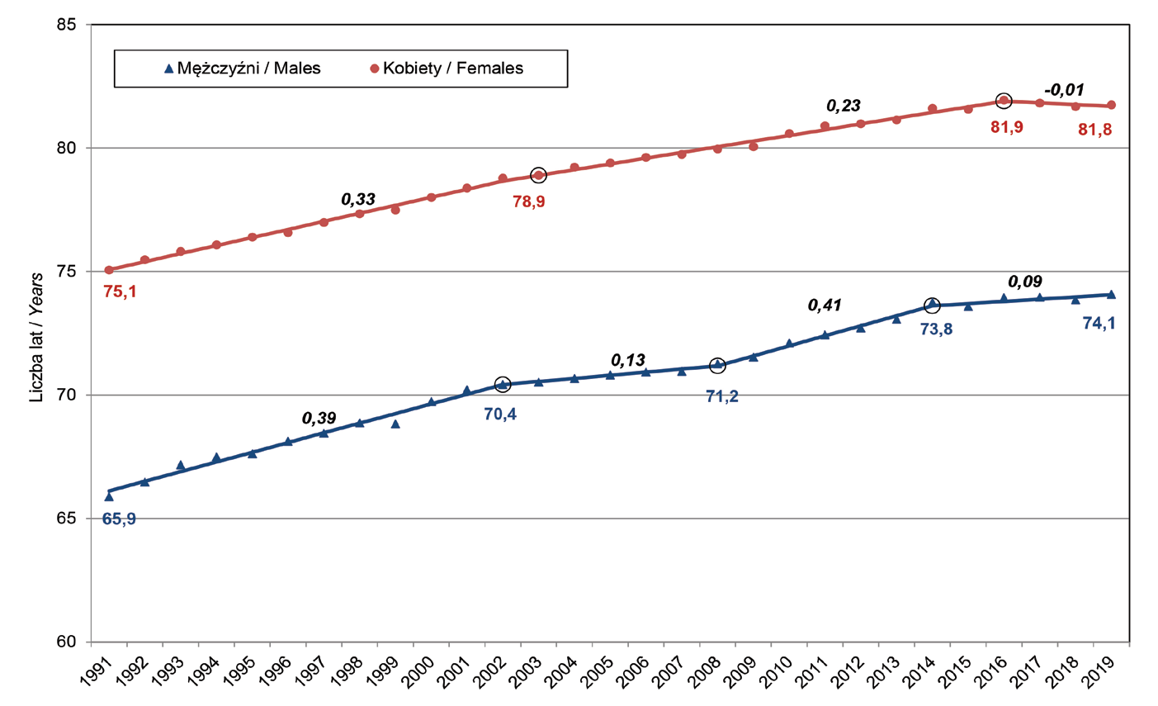
Fakt zamieszkiwania w mieście lub na wsi w stosunkowo niewielkim stopniu przyczynia się do różnicowania długości życia, zwłaszcza kobiet, ale w najgorszej sytuacji są mieszkańcy małych miasteczek, którzy żyją najkrócej. Występuje również zróżnicowanie regionalne (pomiędzy województwami) w zakresie długości trwania życia. Przeciętna długość trwania życia w zdrowiu mieszkańców Rzeczpospolitej Polskiej jest niższa niż średnia dla UE. Od 2016 r. obserwowany jest spadek tego wskaźnika. (Rycina 2).

Rycina 2. Przeciętna długość życia w zdrowiu (bez ograniczonej sprawności) mężczyzn i kobiet w wieku 0 lat w Rzeczpospolitej Polskiej i średnia dla krajów UE w latach 2009–2018 (według Eurostat).
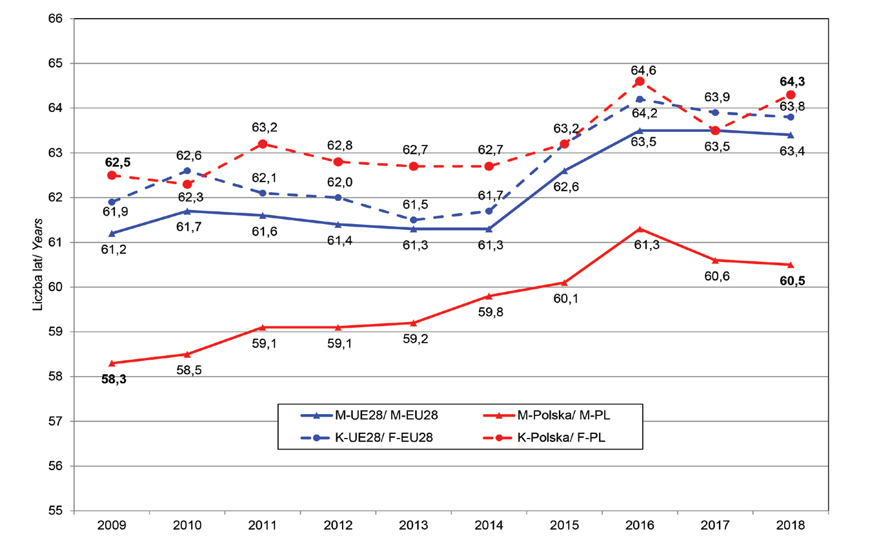
W 2019 r. umieralność mężczyzn ogółem w Rzeczpospolitej Polskiej była o ok. 68% wyższa niż kobiet. Dla porównania w UE przeciętna nadwyżka umieralności mężczyzn w 2016 r. wynosiła 53%, w tym 37% w Wielkiej Brytanii i Holandii, 29% w Islandii i na Cyprze oraz powyżej 80% w Estonii, na Łotwie i Litwie.
Szacuje się, że około połowa (54,4% w 2019 r.) różnicy w długości życia mężczyzn i kobiet wynika z większej umieralności mężczyzn w wieku aktywności zawodowej, tj. 25–64 lata, która wprawdzie obniża się od 1991 r., ale z istotnym spowolnieniem po 2014 r. (Rycina 3).
W 2020 r. zaobserwowano w Rzeczpospolitej Polskiej spadek długości trwania życia w związku z pandemią COVID-19.

Rycina 3. Standaryzowane współczynniki zgonów z powodu ogółu przyczyn mężczyzn i kobiet w wieku 25-64 lata w Polsce oraz wybranych krajach UE w latach 1999-2019 – ich trendy oraz średnioroczne względne tempo spadku (obliczenia NIZP PZH – PIB na podstawie baz danych GUS i WHO).

Mężczyźni: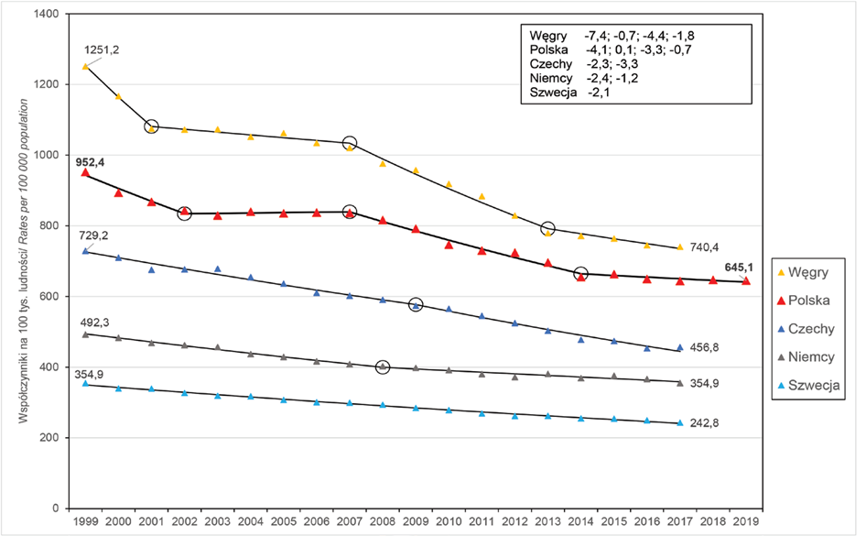
Kobiety: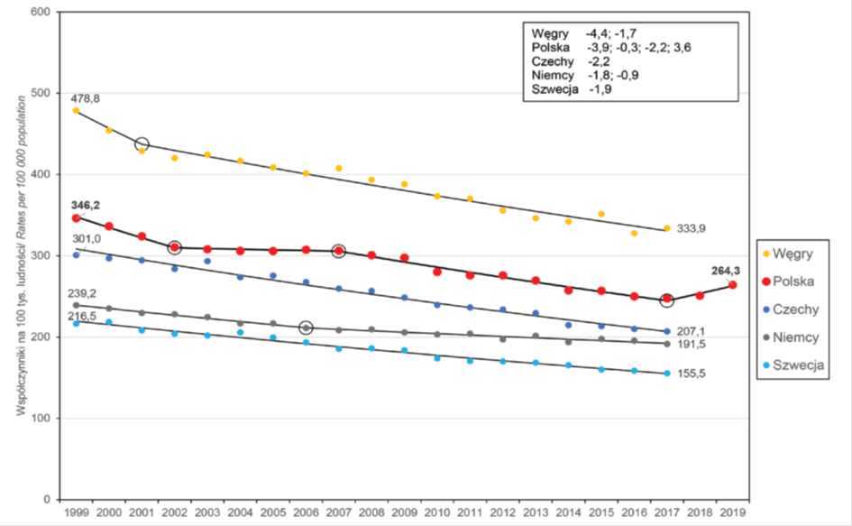
UMIERALNOŚĆ W RZECZPOSPOLITEJ POLSKIEJ
Poziom umieralności w Rzeczpospolitej Polskiej jest wyższy od poziomu umieralności w większości krajów UE, ale standaryzowane ze względu na wiek współczynniki zgonów ogółem na 100 tys. mieszkańców są w naszym kraju niższe od większości krajów postkomunistycznych (Bułgaria, Węgry, Litwa, Łotwa, Rumunia, Słowacja) (Rycina 4).
Rycina 4. Standaryzowane ze względu na wiek współczynniki umieralności/100 tys. mieszkańców w krajach UE (Eur J Public Health 2020; 30, 3: 590–595).
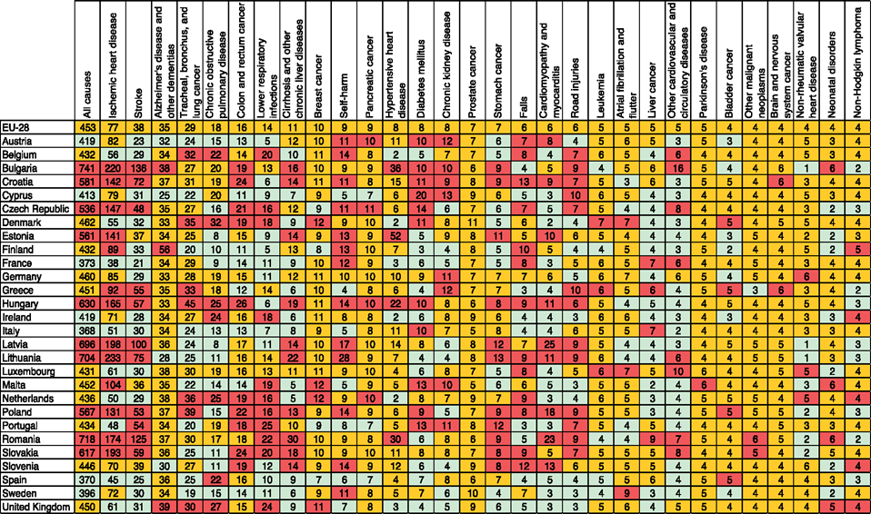

Umieralność ogólna (z uwzględnieniem wszystkich przyczyn) w Rzeczpospolitej Polskiej obniża się od 1991 r., jednak po 2014 r. widać zahamowanie spadku, które w przypadku mężczyzn nie jest, a w przypadku kobiet jest istotne statystycznie, podobnie jak w przypadku Niemiec, a wcześniej Czech i Węgier (Rycina 5).

Rycina 5. Standaryzowane współczynniki zgonów z powodu ogółu przyczyn mężczyzn i kobiet w Rzeczpospolitej Polskiej oraz wybranych krajach UE w latach 1999-2019 – ich trendy oraz średnioroczne względne tempo spadku (NIZP PZH – PIB na podstawie baz danych GUS i WHO).

Mężczyźni: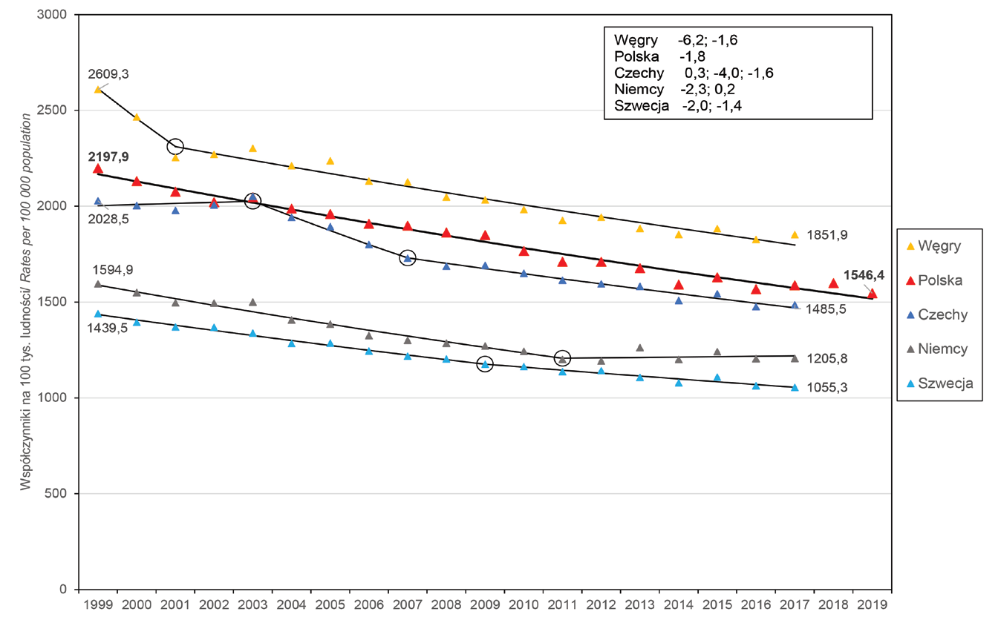Kobiety:
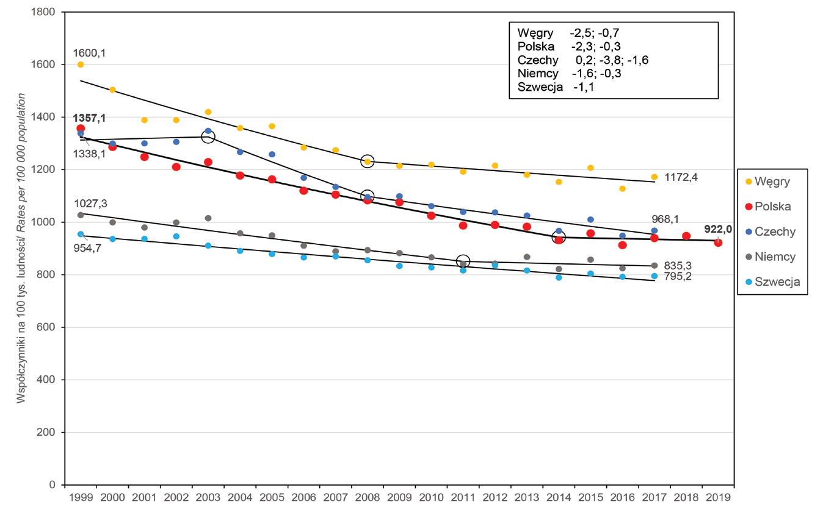
Rzeczpospolita Polska od dwóch dekad jest zaliczana przez Europejskie Towarzystwo Kardiologiczne do krajów o wysokim ryzyku ChUK szacowanego na podstawie standaryzowanego współczynnika umieralności (ASDR – ang. age-standardized death rate) dla ChUK (ICD-10, zakres kodów: I00-I99) obliczonego dla lat 2014–2016 i wynoszącego 224/100 tys. zgonów (niskie ryzyko, gdy ASDR <100). W grupie wysokiego ryzyka oprócz Polski znajdują się również Czechy, Turcja, Chorwacja, Estonia, Słowacja, Węgry.
Głównymi przyczynami zgonów w Rzeczpospolitej Polskiej były w latach 1990–2019 i nadal są ChUK oraz choroby nowotworowe. W 2018 r. były one odpowiedzialne za 65% wszystkich zgonów (ChUK – 40,5%; nowotwory – 24,5%). Najczęstszą przyczyną zgonów w ramach ChUK są choroby serca (w 2018 r. 99,0, tys. zgonów, w tym zawał serca 12,0 tys. – odpowiednio 59,0% i 7,2% zgonów z powodu ChUK i zawału serca), natomiast drugą grupę stanowią choroby naczyń mózgowych (30,0 tys. zgonów, 17,8% całości zgonów). Przyczyną tego zjawiska jest zarówno proces starzenia się populacji, jak i wzrost narażenia na czynniki związane ze stylem życia wpływające na rozwój ChUK.
Rycina 6. Udział najważniejszych przyczyn zgonów w ogólnej liczbie zgonów w Rzeczpospolitej Polskiej według płci w 2018 r. (dane GUS).
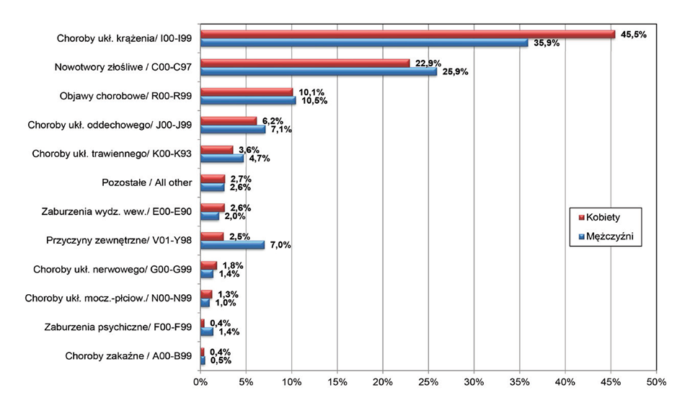Spośród ChUK przyczyną największej liczby zgonów w Rzeczpospolitej Polsce – podobnie jak w całej Europie – jest choroba niedokrwienna serca, zwana dalej „ChNS”, która w 2016 r. stanowiła przyczynę 10% wszystkich zgonów (w porównaniu z 12% w UE). ChNS jest również główną przyczyną przedwczesnych zgonów i istotną przyczyną niepełnosprawności. Pomimo tego, że w UE, w tym w Rzeczpospolitej Polskiej, liczba zgonów z powodu ChUK systematycznie spada, ChNS na przestrzeni ostatnich 10 lat niezmiennie zajmuje pierwsze miejsce wśród przyczyn zgonów w krajach UE ) (Rycina 7).
Rycina 7. Ranking 25 przyczyn zgonów według standaryzowanych na wiek współczynników (A) umieralności i (B) utraconych lat życia w zdrowiu – DALY w UE.
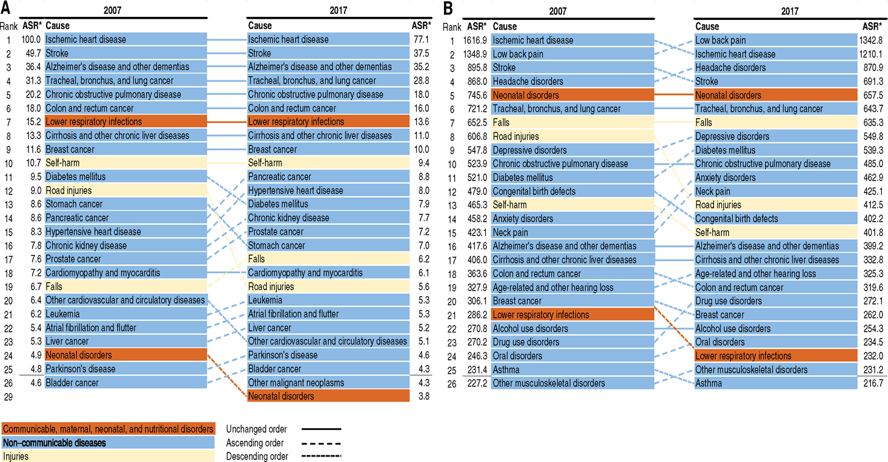
Populacja polska w porównaniu do populacji europejskiej (kraje UE) charakteryzuje się prawie 2-krotnie wyższą umieralnością z powodu ChNS (Polska – 131 zgonów/100 tys. mieszkańców; UE – 77 zgonów/100 tys. mieszkańców) oraz 1,5-krotnie wyższą umieralnością z powodu udaru mózgu (odpowiednio: 53 zgonów/100 tys. W porównaniu do 38 zgonów/100 tys. mieszkańców) (Rycina 8).
Rycina 8. Standaryzowane na wiek współczynniki/100 tys. mieszkańców umieralności w 2017 r. według 30 wiodących przyczyn zgonów w krajach UE.
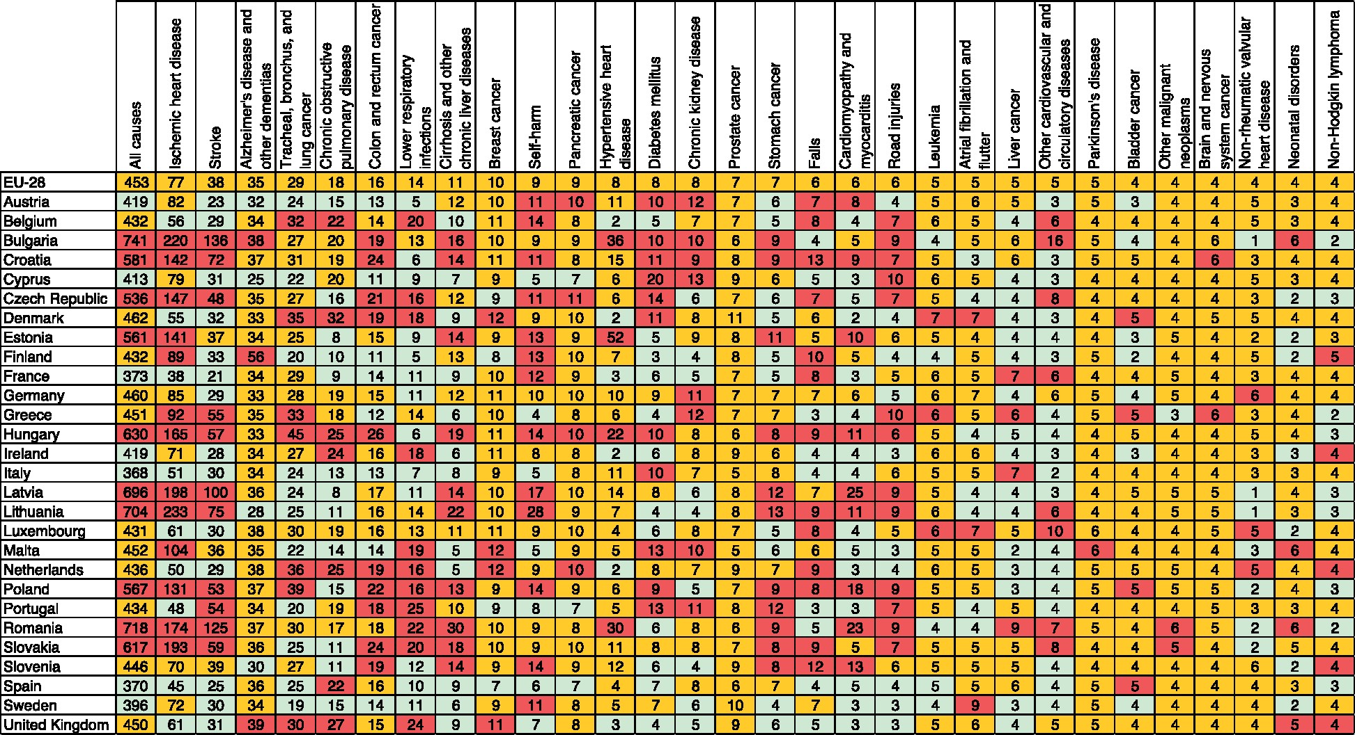
Ww. wskaźniki przekładają się na wyższe wskaźniki utraconych lat życia w zdrowiu w Rzeczpospolitej Polskiej w porównaniu do UE (Rycina 9).

Rycina 9. Standaryzowane na wiek współczynniki/100 tys. mieszkańców utraconych lat w zdrowiu (DALY) w krajach UE.
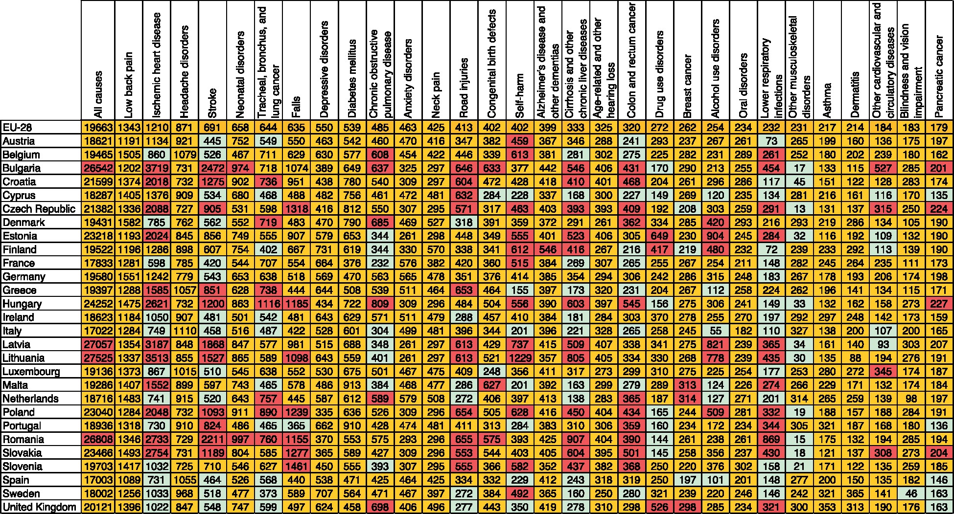
Zagrożenie życia ludności Rzeczpospolitej Polskiej spowodowane ChUK w latach 1999–2018 zmniejsza się w stałym tempie (względne tempo spadku wśród mężczyzn – 2,8%/rok, kobiet – 3,0%/rok), które jest nieznacznie wolniejsze niż w Czechach, ale szybsze niż obserwowane w ostatnich latach w Niemczech czy na Węgrzech. Poziom umieralności z powodu ChUK w 2018 r. w Rzeczpospolitej Polsce był wyższy niż w Szwecji w 2017 r. o 71% w przypadku mężczyzn i 66% w przypadku kobiet i jest zbliżony do poziomu umieralności w Czechach (Rycina 10A i 10B).

Rycina 10. Standaryzowane współczynniki zgonów z powodu ChUK wśród mężczyzn i kobiet w Rzeczpospolitej Polskiej oraz w Czechach, Niemczech, Szwecji i na Węgrzech w latach 1999-2018 – ich trendy oraz średnioroczne względne tempo spadku (obliczenia NIZP PZH – PIB na podstawie bazy danych zgonów WHO oraz danych GUS).

Mężczyźni: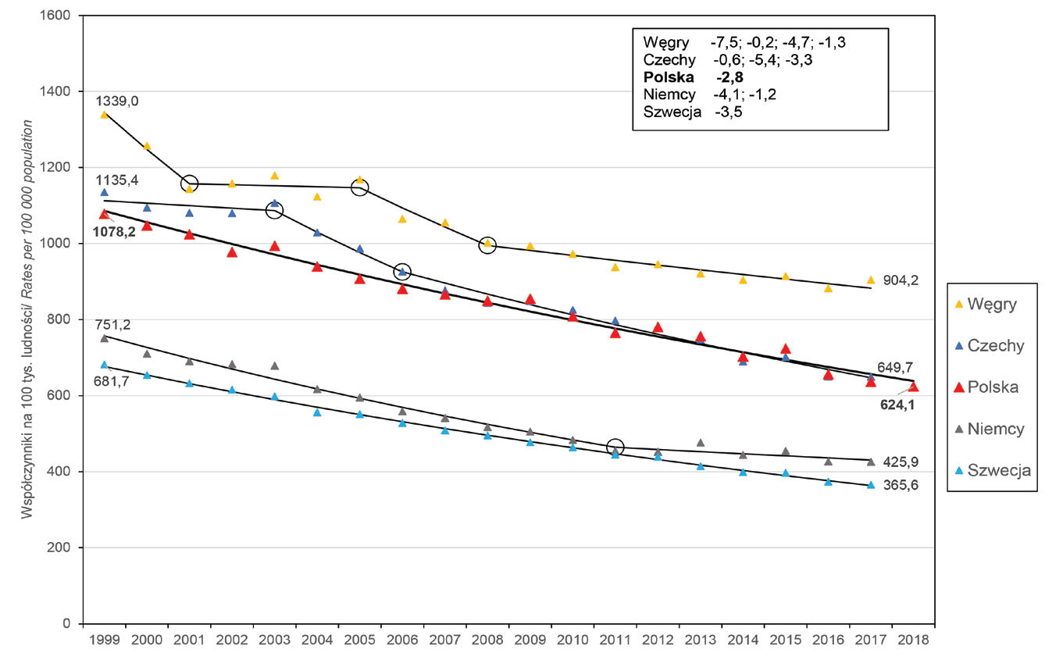
Kobiety: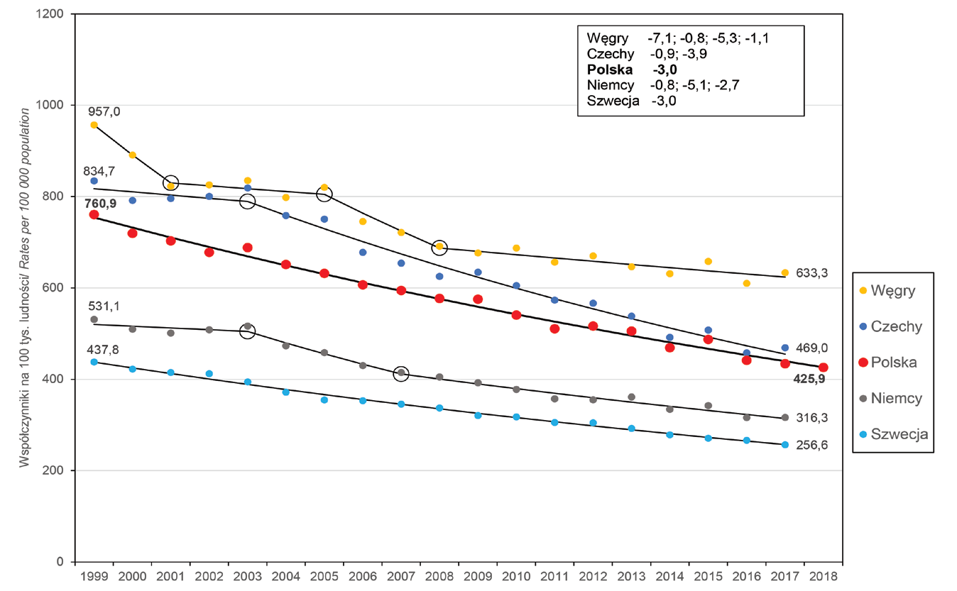
Natężenie umieralności z powodu ChUK oraz ich udział w ogólnej liczbie zgonów stopniowo zmniejszają się po 2015 r., ale nadal stanowią największe zagrożenie dla zdrowia i życia w Rzeczpospolitej Polskiej (Rycina 11).
Rycina 11. Ranking przyczyn umieralności w latach 1990-2019 w Rzeczpospolitej Polskiej oraz względna zmiana (%) surowego współczynnika umieralności (GBD Compare, GBD 2019 Study, IHME, USA).
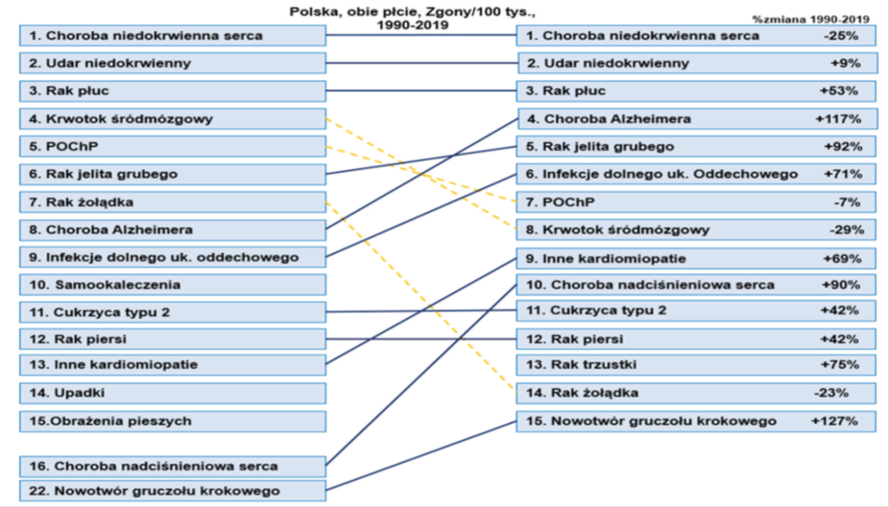
Na podstawie wskaźnika utraconych lat życia w zdrowiu – DALY (ang. disability adjusted life-years), który stanowi sumę liczby utraconych lat życia z powodu przedwczesnego zgonu oraz liczby lat przeżytych z niesprawnością, zaobserwowano, że w 2019 r. w Rzeczpospolitej Polskiej najwięcej lat życia w zdrowiu utracono z powodu ChUK (21%) (Rycina 12), a spośród nich największa strata związana była z ChNS (51%), udarem mózgu (28%) oraz kardiomiopatiami i zapaleniem mięśnia sercowego (6%) (Rycina 13).

Rycina 12. Najważniejsze grupy problemów zdrowotnych według DALY w 2019 r. (opracowanie: MZ na podstawie IHME GNBD, 2020).
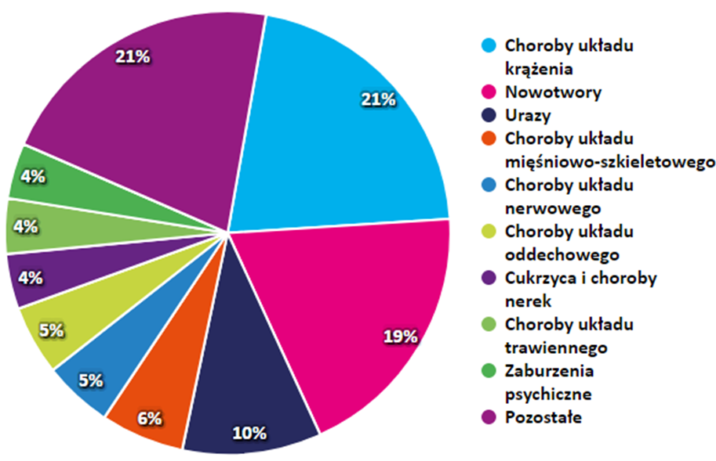
Rycina 13. Struktura utraconych lat życia w zdrowiu (DALY) z powodu ChUK w 2019 r. (opracowanie: MZ na podstawie IHME GNBD, 2020).
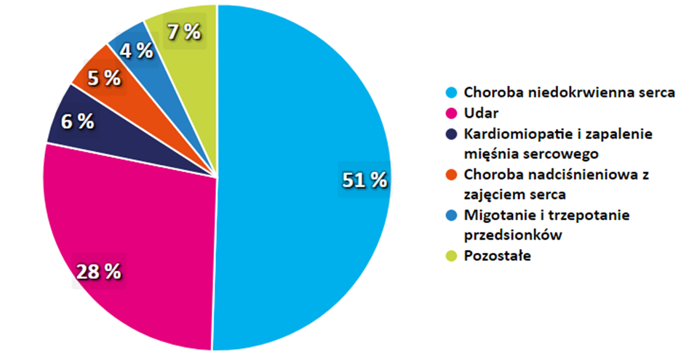

UMIERALNOŚĆ MOŻLIWA DO UNIKNIĘCIA
Pojęcie umieralności możliwej do uniknięcia (ang. avoidable mortality) opiera się na koncepcji, że przedwczesne zgony z powodu określonych przyczyn zdrowotnych powinny być rzadkie lub w ogóle nie powinny wystąpić, jeśli istnieją skuteczne interwencje medyczne lub z zakresu zdrowia publicznego pozwalające ich uniknąć. Umieralność z powodu tych przyczyn obejmuje zgony z powodu przyczyn, którym można zapobiegać (ang.tzw. preventable causes of deaths) oraz zgony z powodu przyczyn, które są podatne na medyczną interwencję i można je skutecznie leczyć (ang. treatable causes of deaths).
Mimo, że wskaźniki zgonów możliwych do uniknięcia nie stanowią precyzyjnej i jednoznacznej miary oceny funkcjonowania systemu ochrony zdrowia to uważa się, że są one wskaźnikami zdrowia ludności stanowiącymi punkt wyjścia do oceny działalności tego systemu i porównań w zakresie poziomu zdrowia publicznego i skuteczności działalności leczniczej.
W latach 2015–2018 tempo spadku współczynników umieralności uległo istotnej zmianie i zatrzymało się w przypadku obu grup przyczyn zgonów (tj. przyczyn możliwych do uniknięcia, którym można zapobiegać oraz tym, które można skutecznie leczyć) (Rycina 14).
Rycina 14. Standaryzowane współczynniki zgonów osób w wieku poniżej 75 lat z powodu przyczyn możliwych do uniknięcia, którym można zapobiegać oraz które można skutecznie leczyć w latach 1999–2018 – ich trendy oraz średnioroczne względne tempo spadku (obliczenia własne na podstawie bazy danych zgonów WHO oraz GUS).
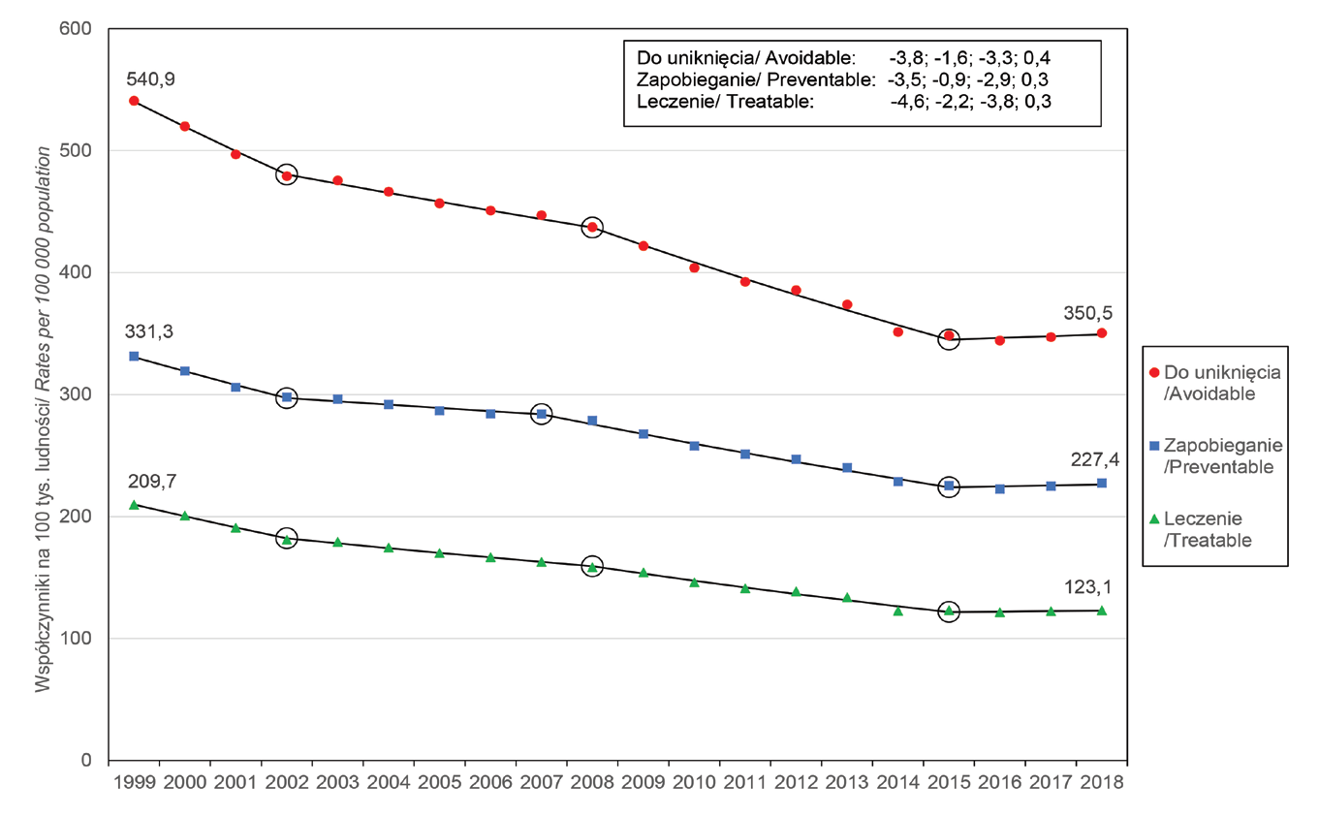
Współczynniki zgonów z powodu ChUK, którym można zapobiegać, po spadku w latach 1999–2016 (5,7% rocznie) w okresie 2016–2018 utrzymują się na stałym poziomie. Umieralność możliwa do zapobieżenia z powodu nowotworów jest obecnie znacznie wyższa niż z powodu ChUK (Rycina 15A).
Umieralność mężczyzn z powodu ChUK możliwych do leczenia jest znacznie wyższa niż umieralność z powodu nowotworów, natomiast wśród kobiet sytuacja jest odwrotna. Ponadto, umieralność kobiet z powodu ChUK jest znacznie niższa niż mężczyzn, a w przypadku zgonów z powodu nowotworów zależność jest odwrotna (Rycina 15B). Mając na uwadze wysokie współczynniki zgonów z powodu ChUK możliwych do uniknięcia lub możliwych do skutecznego leczenia należy wskazać na słuszność i potrzebę zintegrowania szerokich działań medycyny naprawczej i zdrowia publicznego.
Rycina 15. Standaryzowane współczynniki zgonów mężczyzn (M) oraz kobiet (K) w wieku poniżej 75 lat z powodu ChUK oraz nowotworów, którym można zapobiegać (A) oraz które można skutecznie leczyć (B), w latach 1999–2018 – ich trendy oraz średnioroczne względne tempo spadku (obliczenia własne na podstawie bazy danych zgonów WHO oraz GUS).
(A)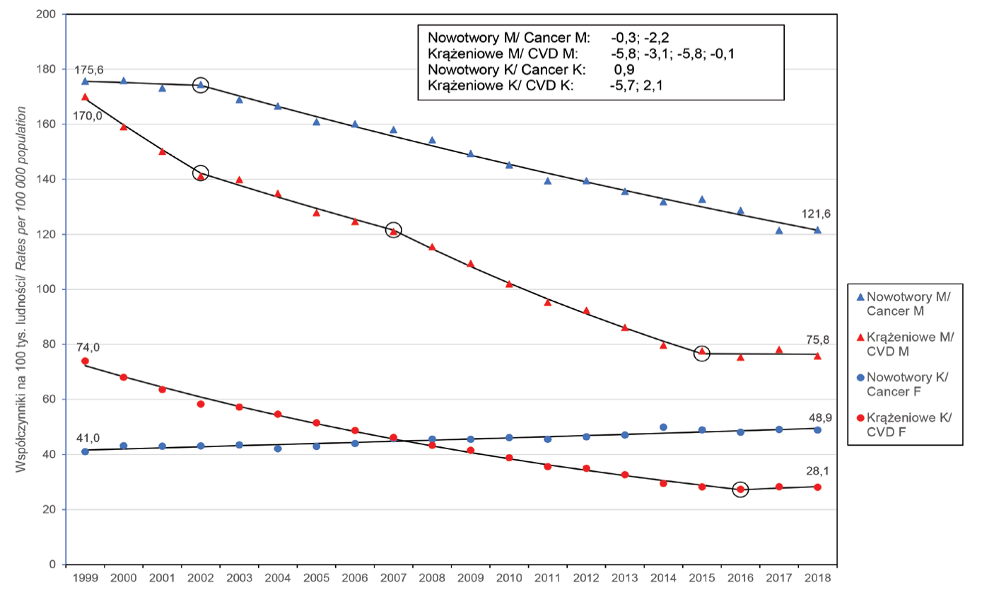
(B)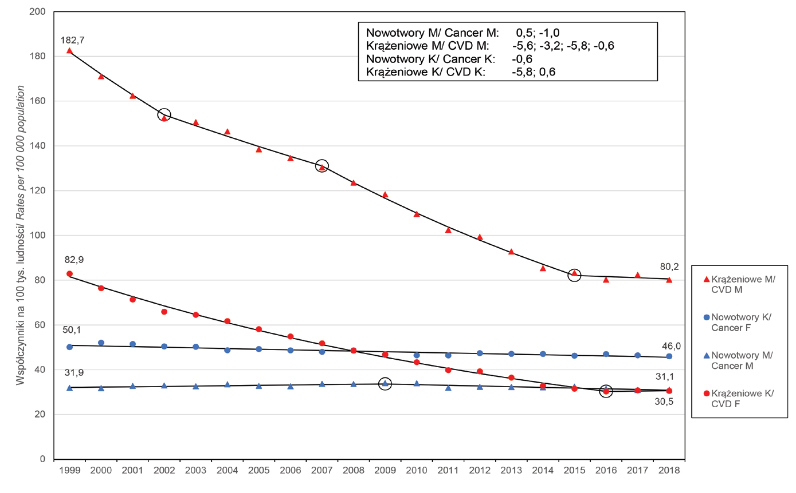

CZYNNIKI RYZYKA CHORÓB UKŁADU KRĄŻENIA W POPULACJI POLSKIEJ
Do oceny sytuacji zdrowotnej populacji, oprócz oceny wskaźników chorobowości
i zgonów należy także ocena rozpowszechnienia i kontroli czynników ryzyka sercowo-naczyniowego. Ryciny 16 i 17 przedstawiają ranking czynników ryzyka mających wpływ na chorobowość i umieralność w Rzeczpospolitej Polskiej.

Rycina 16. Ranking czynników ryzyka związanych z obciążeniem chorobowym w Rzeczpospolitej Polskiej u obu płci w latach 1990–2019 na podstawie standaryzowanych na wiek wartości DALY/100 tys. mieszkańców (GBD Compare, GBD 2019 Study, IHME, USA).
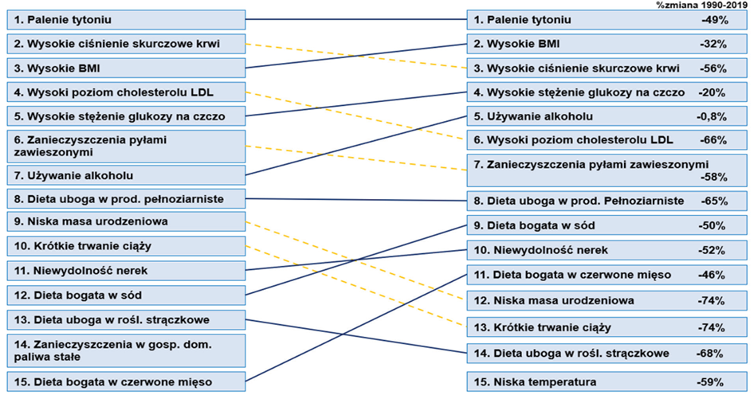
Rycina 17. Ranking czynników ryzyka związanych ze zgonami w Rzeczpospolitej Polskiej u obu płci w latach 1990–2019 na podstawie standaryzowanych na wiek wartości współczynnika zgonów/100 tys. mieszkańców (GBD Compare, GBD 2019 Study, IHME, USA).
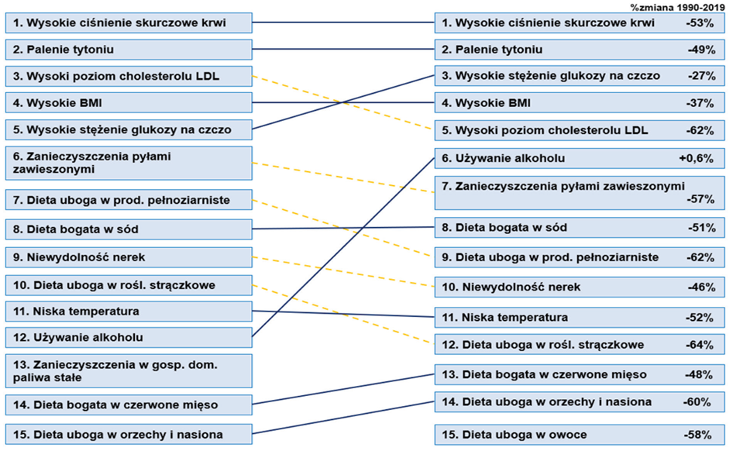

Nadciśnienie tętnicze, palenie tytoniu, zaburzenia lipidowe oraz otyłość i cukrzyca należą do głównych czynników ryzyka ChUK, a ich rozpowszechnienie w Rzeczpospolitej Polskiej jest bardzo duże (Rycina 18).
Rycina 18. Rozpowszechnienie nadciśnienia tętniczego, hipercholesterolemii, palenia tytoniu, otyłości i cukrzycy na podstawie badań NATPOL, WOBASZ i PolSenior2 oraz przewidywana liczba osób dorosłych (w wieku 18+) z czynnikami ryzyka ChUK (na podstawie danych GUS dla ludności Rzeczpospolitej Polskiej w 2019 r.) .
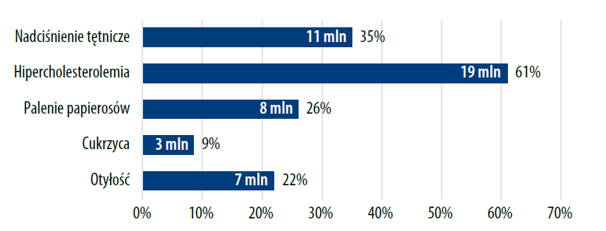
Behawioralne czynniki ryzyka w sumie odpowiadają w Rzeczpospolitej Polskiej za utratę 35,8% lat przeżytych w zdrowiu DALY (43,0% przez mężczyzn i 27,1% przez kobiety). W rankingu czynników ryzyka związanych z obciążeniem chorobowym w latach 1990–2019 w Rzeczpospolitej Polskiej niezmiennie pierwsze miejsce zajmuje palenie tytoniu, na drugim i trzecim miejscu nastąpiła zmiana i obecnie wysokie BMI wysunęło się przed wysokie ciśnienie tętnicze krwi. W rankingu czynników ryzyka związanych ze zgonem na pierwszej pozycji utrzymuje się wysokie ciśnienie tętnicze krwi, w dalszej kolejności palenie tytoniu oraz wysokie stężenie glukozy, które przesunęło się z pozycji 5-tej. W 2019 r. palenie tytoniu, które stanowi duży problem w Rzeczpospolitej Polskiej, gdyż nadal regularnie pali tytoń Rzeczpospolitej Polskiej około 1/3 mężczyzn i 1/5 kobiet, odpowiadało za utratę 16,3% lat życia w zdrowiu (DALY), konsumpcja alkoholu – za utratę 8,2% DALY, zbyt wysoka masa ciała (BMI ≥25) – za utratę 14,2% zgonów (13,1% mężczyzn i 15,3% kobiet) i utratę 12,4% DALY (odpowiednio 12,1% i 12,6%), a niska aktywność fizyczna – za 2,3% zgonów i utratę 1,1% DALY.
W 2020 r. nadwagę miało 54% badanych, częściej byli to mężczyźni (64%) niż kobiety (46%), a otyłość (BMI ≥30) – 10% badanych (12% mężczyzn i 8% kobiet). Niepokojący jest fakt, że duży odsetek osób młodych (w wieku 20–44 lata) miał nadwagę (mężczyźni 2-krotnie częściej niż kobiety – 59% vs 29%), a rozpowszechnienie otyłości w tej grupie wynosiło 9% wśród mężczyzn i 5% wśród kobiet. Dla obu płci odsetki te wzrastały w grupach wieku od 45 lat, szczególnie silnie wśród kobiet. Jedynie co trzecia osoba regularnie uprawia sport lub rekreacyjną aktywność fizyczną. Aż 70% mężczyzn i 64% kobiet nie praktykuje takich form ruchu. Dla obu płci odsetek osób nieaktywnych zwiększa się wraz z wiekiem. W 2020 r. od wiosny do jesieni w okresie pandemii COVID-19 nastąpiło pogorszenie w zakresie natężenia czynników ryzyka sercowo-naczyniowego. Około 1/3 badanych, zwiększyła swoją masę ciała, a 34% badanych zmniejszyło w tym okresie swoją aktywność fizyczną. Należy podkreślić, że większość wyżej przedstawionych czynników ryzyka to czynniki modyfikowalne.

CHOROBOWOŚĆ HOSPITALIZOWANA
Informacje o przyczynach i częstości hospitalizacji, zbierane w ramach Ogólnopolskiego Badania Chorobowości Szpitalnej Ogólnej, których przetwarzanie i analiza prowadzone są w sposób ciągły w NIZP PZH – PIB, są jednym z ważniejszych elementów w ocenie stanu zdrowia populacji Rzeczpospolitej Polskiej, opartych na raportowanych rozpoczynaniach szpitalnych. Od 2000 r. badanie chorobowości hospitalizowanej obejmuje wszystkich pacjentów leczonych w szpitalach.
W 2018 r. współczynnik hospitalizacji w Rzeczpospolitej Polskiej wynosił 20 931 osób na 100 tys. ludności. Ogółem w latach 2003–2018 współczynniki hospitalizacji ogółem wzrosły w Rzeczpospolitej Polskiej o 25%, a współczynniki hospitalizacji z powodu ChUK wzrosły o 12% (z 2 338 na 2 638). Dane z ostatnich lat wskazują, że Polska jest obecnie (2018 r.) na poziomie średniej UE w zakresie częstości leczenia szpitalnego. Najczęściej pacjenci szpitali byli leczeni z powodu ChUK (13% hospitalizowanych), nowotworów ogółem oraz urazów i zatruć (odpowiednio 10,2% i 8,7%), chorób układu moczowo-płciowego (7,4%), trawiennego (7,2%) i oddechowego (6,3%). Struktura przyczyn hospitalizacji uległa bardzo niedużym zmianom w porównaniu z danymi z 2016 r., m. in. w latach 2003–2018 udział ChUK w przyczynach hospitalizacji malał (z 18% do 15%). Mieszkańcy miast byli leczeni w szpitalu o 15% częściej niż mieszkańcy wsi. Może to być spowodowane z jednej strony – mniejszą dostępnością do leczenia szpitalnego dla mieszkańców wsi, a z drugiej – odmienną sytuacją epidemiologiczną. Różnica we wskaźnikach hospitalizacji pomiędzy miastem a wsią obserwowana w latach 2010, 2014 i 2016 była mniejsza niż obecnie, co może świadczyć o pogorszeniu dostępności do opieki szpitalnej w przypadku mieszkańców wsi.
Porównując standaryzowane współczynniki hospitalizacji mężczyzn i kobiet zwraca uwagę fakt znacznie częstszego leczenia szpitalnego mężczyzn, zarówno z powodu ChUK ogółem (1,6-krotnie częściej), jak i zawału serca (2,5-krotnie częściej), ChNS (2,2-krotnie częściej) czy chorób naczyń mózgowych (1,4-krotnie częściej) (Ryciny 19–21).

Rycina 19. Współczynniki hospitalizacji ludności dla ogółu przyczyn dla Rzeczpospolitej Polskiej i wybranych krajów UE w latach 2003–2018, współczynniki na 100 tys. ludności, (dane OECD).
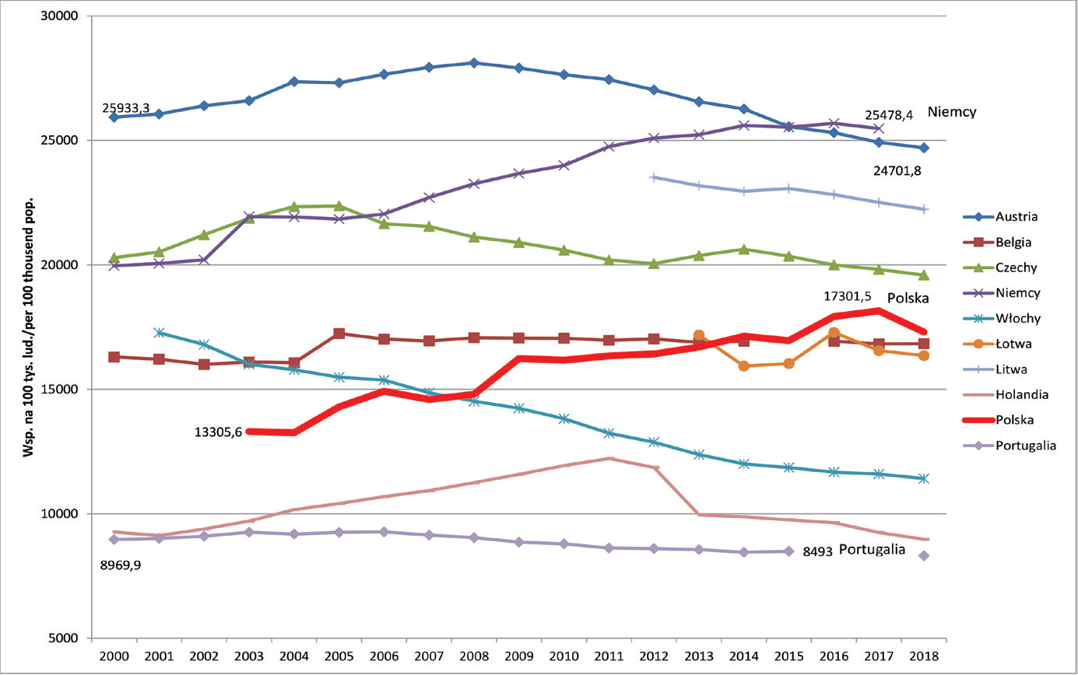
Rycina 20. Hospitalizacje z powodu ChUK ogółem w Rzeczpospolitej Polskiej i w innych krajach UE, łącznie dla mężczyzn i kobiet, współczynniki na 100 tys. ludności (dane OECD).
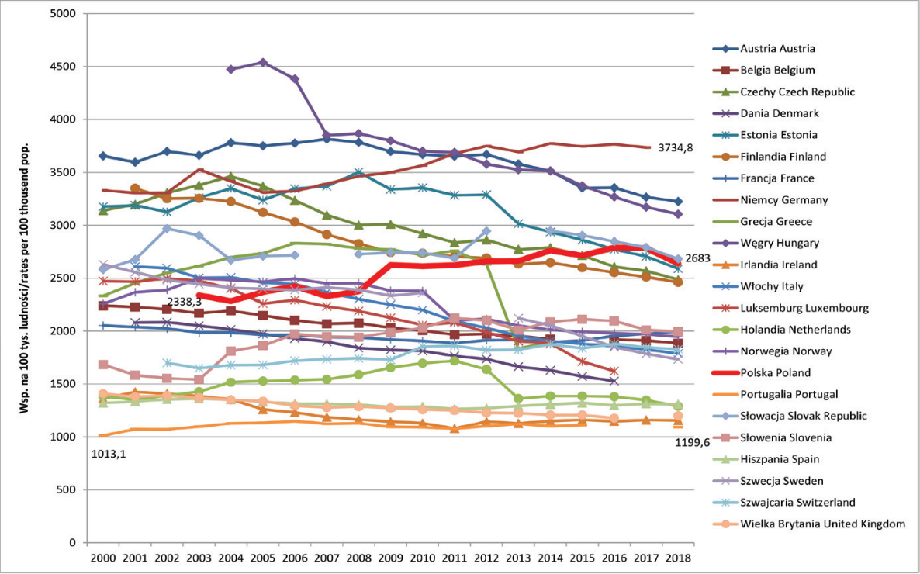
Rycina 21. Standaryzowane współczynniki hospitalizacji mężczyzn w porównaniu z kobietami w 2018 r., kobiety = 100% (dane NIZP PZH – PIB).
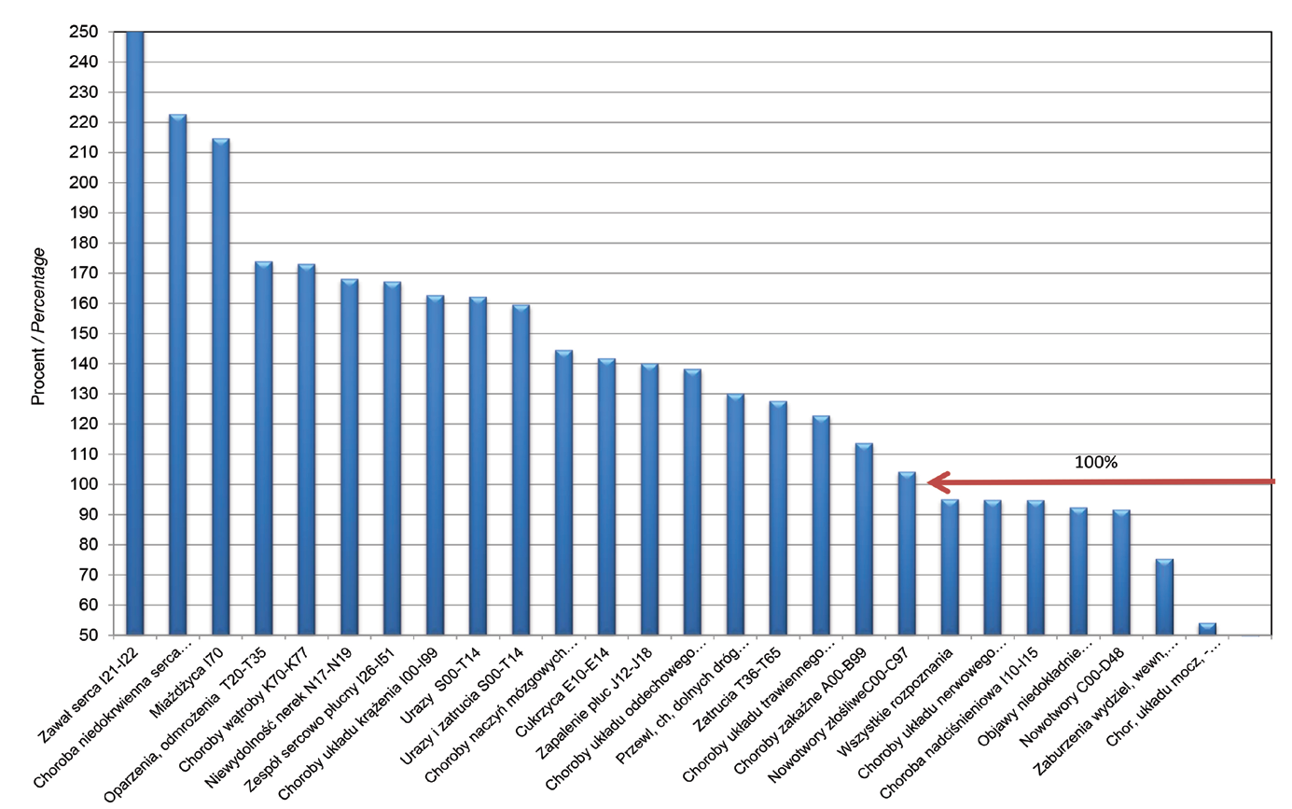

PODSUMOWANIE SYTUACJI DEMOGRAFICZNEJ I ZDROWOTNEJ

- Analiza informacji o zrealizowanych w latach 2016–2019 zadaniach z zakresu zdrowia publicznego oraz obserwowane zmiany w poziomie wskaźników w Rzeczpospolitej Polskiej – nie tylko opisujących sytuację zdrowotną – pozwalają na sporządzenie szeregu wniosków. Niezależnie od wyżej przytoczonych danych dotyczących ChUK, sytuacja zdrowotna ludności Rzeczpospolitej Polskiej poprawiała się systematycznie – zarówno w odniesieniu do obiektywnych, jak i subiektywnych miar zdrowia (poprawiające się warunki życia, wzrastająca wiedza i świadomość w zakresie dbania o własne zdrowie, reformy systemu opieki zdrowotnej). Niestety epidemia COVID-19 przyczyniła się do odwrócenia niektórych trendów oraz wpłynęła negatywnie na realizację bieżących działań z zakresu zdrowia publicznego.
- Korzystny trend spadkowy liczby zgonów i związane z tym wydłużenie czasu trwania życia zapoczątkowany w latach 90-tych uległ w Rzeczpospolitej Polskiej zahamowaniu po 2014 r. Również wieloletnia tendencja spadkowa wartości współczynników zgonów możliwych do uniknięci, uległa w tym okresie zahamowaniu, co może świadczyć o problemach, zarówno w obszarze zdrowia publicznego, jak i działalności leczniczej.
- W 2019 r. długość trwania życia mężczyzn w Rzeczpospolitej Polskiej wynosiła 74,1 lata, a kobiet 81,8 lat. Polacy żyli o ok. 4,6 lat, a Polki o ok. 1,9 roku krócej niż wynosi średnia długość trwania życia w UE. Różnica w długości trwania życia pomiędzy mężczyznami i kobietami w Rzeczpospolitej Polskiej jest największa ze wszystkich krajów UE i w około 50% wynika z nadumieralności mężczyzn, zwłaszcza w wieku 25–64 lata.
- Poziom umieralności w Rzeczpospolitej Polskiej na skutek wszystkich przyczyn jest wyższy od poziomu umieralności w większości krajów UE.
- Głównymi przyczynami zgonów w Rzeczpospolitej Polskiej są ChUK, w tym w szczególności ChNS i zawał serca oraz choroby naczyń mózgowych.
- Populację Rzeczpospolitej Polskiej w porównaniu do populacji UE charakteryzuje prawie 2-krotnie wyższa umieralność z powodu ChNS i 1,5 razy wyższa umieralność z powodu udaru mózgu oraz wyższe wskaźniki utraconych lat życia
w zdrowiu. W 2019 r. w Rzeczpospolitej Polskiej najwięcej lat życia w zdrowiu utracono z powodu ChUK (21%), a największe straty związane były z ChNS (51%), udarem mózgu (28%) oraz kardiomiopatiami i zapaleniem mięśnia sercowego (6%).
- Rzeczpospolita Polska od dwóch dekad jest zaliczana przez Europejskie Towarzystwo Kardiologiczne do krajów o wysokim ryzyku sercowo-naczyniowym.
- Współczynniki hospitalizacji ogółem w latach 2003–2018 wzrosły w Polsce o 25%, a współczynniki hospitalizacji z powodu ChUK wzrosły o 12%).). Rzeczpospolita Polska w 2018 r. była na poziomie średniej UE w zakresie częstości korzystania z leczenia szpitalnego. Zwraca uwagę fakt znacznie częstszej hospitalizacji mężczyzn niż kobiet, zarówno z powodu ChUK ogółem, jak i z powodu zawału serca, ChNS czy chorób naczyń mózgowych.
- W Rzeczpospolitej Polskiej obserwuje się bardzo duże rozpowszechnienie głównych czynników ryzyka ChUK (nadciśnienia tętniczego, palenia tytoniu, zaburzeń lipidowych, otyłości i cukrzycy). Behawioralne czynniki ryzyka odpowiadają za 47% zgonów w Rzeczpospolitej Polskiej oraz za utratę 35,8% lat przeżytych w zdrowiu (43,0% przez mężczyzn i 27,1% przez kobiety).
- Czynnikami ryzyka w najwyższym stopniu związanymi z obciążeniem chorobowym
w latach 1990-2019 w Rzeczpospolitej Polskiej były kolejno: palenie tytoniu, wysokie BMI oraz wysokie ciśnienie tętnicze krwi, a w rankingu czynników ryzyka związanych ze zgonem znalazły się kolejno: wysokie ciśnienie tętnicze krwi, palenie tytoniu oraz wysokie stężenie glukozy.
- Wskaźniki dotyczące zgonów, hospitalizacji czy długości trwania życia wykazują zróżnicowanie regionalne.

CELE PROGRAMU

Mając na uwadze obecny i prognozowany wzrost zachorowań na ChUK, a także wynikające z tego skutki w postaci wysokiej umieralności oraz poważnych konsekwencji społecznych, w tym pogorszania jakości życia chorych oraz znacznych obciążeń finansowych związanych z leczeniem tych chorób, opracowano Narodowy Program Chorób Układu Krążenia na lata 2022–2032. Niniejszy Program jest narodową strategią kardiologiczną, której celami nadrzędnymi są:
- Obniżenie zachorowalności i umieralności z powodu ChUK, w tym obniżenie nadumieralności mężczyzn w wieku produkcyjnym (25–64 lata) oraz zbliżenie wskaźników stanu zdrowia (długość trwania życia, liczba zgonów oraz chorobowość) do średnich wskaźników w EU-27, w szczególności przez:
  - Zwiększenie poziomu zgłaszalności na badania przesiewowe oraz poprawa jakości badań w kierunku ChUK, w tym między innymi:
    - Poprawa zgłaszalności na badania przesiewowe oraz zwiększenie zaangażowania personelu medycznego podstawowej opieki zdrowotnej, zwanej dalej „POZ”, i medycyny pracy w identyfikację, ocenę i eliminację czynników ryzyka ChUK, we współpracy z Centrami Zdrowia Publicznego i Centrami Doskonałości Kardiologicznej, zwanych dalej „CDK”;
    - Zwiększenie świadomości pacjentów na temat konieczności wykonywania badań przesiewowych;
    - Poprawa jakości opieki nad pacjentami z wysokim i bardzo wysokim ryzykiem sercowo-naczyniowym lub wymagających specjalistycznej opieki;
  - Poprawę koordynacji opieki nad pacjentem kardiologicznym na całej „ścieżce pacjenta”, w tym racjonalizację opieki szpitalnej, przesunięcie środka ciężkości z opieki stacjonarnej na opiekę ambulatoryjną, poprawę dostępu do opieki ambulatoryjnej oraz do diagnostyki (zniesienie lub zwiększenie limitów), a także lepszą koordynację pomiędzy opieką stacjonarną a ambulatoryjną, w tym przez:
    - Wdrożenie kompleksowej i koordynowanej opieki kardiologicznej w Rzeczpospolitej Polskiej;
    - Wdrożenie kryteriów jakości dla kluczowych funkcji diagnostycznych w systemie opieki kardiologicznej;
    - Opracowanie standardów i wytycznych postępowania diagnostyczno-terapeutycznego oraz standardów organizacyjnych dla Krajowej Sieci Kardiologicznej, zwanej dalej „KSK”, w całym kraju w kluczowych ChUK;
    - Poprawę dostępności do rehabilitacji kardiologicznej oraz opieki paliatywnej w ramach kompleksowej opieki kardiologicznej;
    - Poprawę jakości życia pacjentów z ChUK w trakcie i po zakończeniu leczenia kardiologicznego;
    - Poprawę organizacji monitorowania potrzeb zdrowotnych w zakresie ChUK, w tym w szczególności stworzenie i rozwój systemu rejestrów medycznych oraz baz danych badań przesiewowych.
  - Modernizację infrastruktury i doposażenie podmiotów leczniczych zajmujących się diagnostyką i leczeniem pacjentów z ChUK.
- Zmniejszenie różnic regionalnych w zachorowalności i umieralności z powodu ChUK związanej z dostępnością do świadczeń zdrowotnych, w szczególności przez:
  - Dostosowanie struktury kadry medycznej do lepszego zaspokajania potrzeb pacjentów w obszarze kardiologii przez zwiększenie zasobów kadrowych, lepsze ich rozmieszczenie oraz poprawę dostępności do nich z wykorzystaniem modelu telemedycznego;
  - Poprawę jakości kształcenia w dziedzinie kardiologii i innych dziedzinach medycyny związanych z ChUK z wykorzystaniem np. centrów zaawansowanych technik symulacji medycznej.
- Zredukowanie poziomu klasycznych czynników ryzyka ChUK w populacji z uwzględnieniem społeczno-ekonomicznych nierówności w zdrowiu, w szczególności przez:
  - Poprawę świadomości dzieci i młodzieży oraz osób dorosłych w zakresie wpływu postaw i zachowań na ChUK (standaryzacja i intensyfikacja działań mających na celu edukację prozdrowotną i promocję zdrowego stylu życia, w tym aktywności fizycznej i zdrowej diety oraz życia wolnego od tytoniu i alkoholu);
  - Dalsze wdrażanie i upowszechnianie regulacji prawnych wspierających zdrowe odżywianie, w tym żywienie zbiorowe dzieci i młodzieży oraz pacjentów w podmiotach leczniczych;
  - Wdrażanie i dostosowywanie regulacji prawnych wspierających politykę antytytoniową;
  - Włączenie lekarzy różnych specjalności, w szczególności lekarzy POZ i medycyny pracy, personelu medycznego, w tym pielęgniarek oraz innych zawodów mających zastosowanie w ochronie zdrowia i specjalistów zdrowia publicznego w działania profilaktyki pierwotnej i czynną promocję zasad zdrowego stylu życia;
  - Ocenę sytuacji zdrowotnej społeczeństwa przez monitorowanie wskaźników chorobowości i zgonów, ale także metodą bezpośrednią w ramach reprezentatywnych przekrojowych badań populacyjnych.
- Poprawa organizacji badań naukowych w kardiologii i dziedzinach pokrewnych oraz zwiększenie potencjału badań naukowych i projektów innowacyjnych w zakresie między innymi identyfikacji populacji najbardziej narażonych na ryzyko zachorowania na ChUK oraz głównych przyczyn rozwoju ChUK, a także wypracowania rozwiązań diagnostyczno-terapeutycznych, w szczególności przez:
  - Wsparcie i rozwój badań naukowych w kardiologii i dziedzinach pokrewnych oraz wypracowanie modelowych zmian w organizacji badań przesiewowych;
  - Zwiększenie udziału pacjentów z ChUK w badaniach klinicznych, w tym w niekomercyjnych badaniach klinicznych;
  - Wdrożenie rozwiązań legislacyjnych dotyczących badań genetycznych i biobankowania ludzkiego materiału biologicznego dla celów naukowych oraz utworzenie i utrzymanie sieci repozytoriów próbek biologicznych w wybranych ośrodkach naukowych.

OBSZARY PROGRAMU

Pacjenci oceniają polski system opieki kardiologicznej jako mało przyjazny. W 2017 r. odsetek mieszkańców Rzeczpospolitej Polskiej zgłaszający niezaspokojone potrzeby w zakresie badań medycznych ze względu na koszty albo czas oczekiwania wynosił 3,3%, podczas gdy średnia UE wynosiła 1,8%.
Potrzeba większej dostępności wizyt u specjalistów oraz refundacji nowoczesnych terapii – tak oceniają respondenci biorący udział w sondażu „Serce Pacjenta”, przeprowadzonym pod patronatem Polskiego Towarzystwa Kardiologicznego w ramach III Forum Serce Pacjenta, dorocznego wydarzenia edukacyjno-integracyjnego.
Większość ChUK jest wykrywana w zaawansowanych stadiach, a brak koordynacji świadczeń opieki zdrowotnej skutkuje opóźnieniem procesu diagnostyczno-terapeutycznego, ryzykiem nieprawidłowej kwalifikacji chorego do określonej metody leczenia, a w konsekwencji niezadowalającymi wynikami leczenia.
Należy zatem zaproponować kompleksową reformę polskiej kardiologii, kardiochirurgii, angiologii, chirurgii naczyniowej i innych dziedzin pokrewnych związanych z ChUK. Za podstawę reformy opieki kardiologicznej przyjęto koncepcję koordynowanej opieki nad pacjentem z ChUK, gdyż dotychczasowe, rozproszone działania nie przyniosły oczekiwanych efektów.
W 2021 r. rozpoczął się program pilotażowy opieki nad świadczeniobiorcą w ramach sieci kardiologicznej na terenie województwa mazowieckiego, którego celem jest ocena organizacji, jakości i efektów opieki kardiologicznej. W ramach programu pilotażowego testowane i oceniane będą zasadność oraz skuteczność funkcjonowania modelu opieki opartego na sieci ośrodków kardiologicznych, w którym następuje podział kompetencji w obszarze kompleksowej opieki kardiologicznej pomiędzy podmioty lecznicze działające w ramach umów z Narodowym Funduszem Zdrowia, zwanym dalej „NFZ”, prowadzące diagnostykę i leczenie kardiologiczne, zgodnie z ustalonymi poziomami referencyjnymi. Dodatkowo efektem programu pilotażowego ma być lepsze wykorzystanie możliwości ośrodków kardiologicznych, opartych na potencjale sprzętowym i doświadczonych zasobach kadrowych. Wprowadzeniu KSK w całym kraju towarzyszyć ma ujednolicenie standardów diagnostyki i leczenia. Zainicjowana zmiana systemu obejmuje wdrożenie nowego modelu organizacyjnego opieki nad pacjentem z ChUK jako podstawy do dalszych zmian.
W ramach podejmowanych działań zakłada się zwiększenie dostępności nowoczesnych terapii (możliwości nowoczesnego leczenia serca i naczyń), w tym farmakologicznych i ich refundacji.
Konieczne jest ukończenie projektu taryfikacji oraz retaryfikacji pozostałych świadczeń dotyczących ChUK i dziedzin pokrewnych przez Agencję Oceny Technologii Medycznych i Taryfikacji, zwanej dalej „AOTMiT”, który przybliżyłby obecnie obowiązujące wartości do realnych kosztów ponoszonych przez podmioty lecznicze. Analiza obejmuje najistotniejsze zakresy świadczeń kardiologicznych wymagające pilnego odtworzenia i ponownej wyceny, w tym wyceny diagnostyki kardiologicznej (pakiety diagnostyki ambulatoryjnej, koszty leczenia kardiochirurgicznego i przezcewnikowego), hospitalizacji oraz świadczeń towarzyszących leczeniu pacjentów z ChUK, z uwzględnieniem leczenia powikłań.
W celu promocji badań naukowych i prac rozwojowych w dziedzinie nauk medycznych i nauk o zdrowiu, w 2019 r. została powołana Agencja Badań Medycznych, zwana dalej „ABM”. Prace ABM w dziedzinie kardiologii przyczyniają się m.in. do zwiększenia udziału pacjentów z ChUK w badaniach klinicznych, rozwoju niekomercyjnych badań klinicznych w dziedzinie kardiologii, wprowadzania innowacji oraz do poprawy organizacji systemu badań naukowych w kardiologii.
Niniejszy Program stanowi reformę polskiej kardiologii, kardiochirurgii, chirurgii naczyniowej, angiologii, neurologii i innych dziedzin pokrewnych związanych
z ChUK, skupiając działania w pięciu głównych obszarach kluczowych dla uzyskania efektu synergii oraz poprawy wskaźników epidemiologicznych związanych z ChUK w Rzeczpospolitej Polskiej:
- INWESTYCJE W KADRY;
- INWESTYCJE W EDUKACJĘ, PROFILAKTYKĘ I STYL ŻYCIA;
- INWESTYCJE W PACJENTA;
- INWESTYCJE W NAUKĘ I INNOWACJE;
- INWESTYCJE W SYSTEM OPIEKI KARDIOLOGICZNEJ.
Realizacja zadań w ramach Programu jest zaplanowana na lata 2022–2032, przy założeniu tworzenia rocznych harmonogramów ich realizacji. W ramach ww. obszarów planuje się szereg działań opisanych w dalszej części dokumentu.
- INWESTYCJE W KADRY
Budowanie silnych kadr medycznych, w szczególności zwiększenie liczby lekarzy, pielęgniarek i innych zawodów medycznych jest strategicznym celem warunkującym poprawę opieki zdrowotnej.
Działania w tym obszarze będą miały na celu zwiększenie liczby lekarzy specjalistów w dziedzinie kardiologii i lekarzy specjalności pokrewnych, a także poprawę skuteczności, jakości i atrakcyjności programów kształcenia przeddyplomowego i podyplomowego lekarzy i pielęgniarek innych specjalności zwracając w nich uwagę, zgodnie z aktualną wiedzą medyczną, również na tematykę promocji zdrowia, profilaktykę ChUK oraz działania ukierunkowane na redukcję chorobowości i umieralności z powodu ChUK.
Zwiększenie wykorzystania specjalistycznej kadry lekarskiej następować będzie sukcesywnie w miarę rozpowszechniania się w całym kraju modelu telemedycznego wprowadzanego do bieżącej diagnostyki kardiologicznej pacjentów.
Planuje się wykorzystanie centrów symulacji medycznych do kształcenia kadry medycznej oraz centrów zaawansowanych technik symulacji medycznej w szczególności dedykowanych specjalnościom zabiegowym, w tym kardiochirurgii, neurochirurgii i chirurgii naczyniowej zapewni pogłębianie umiejętności praktycznych, co zwiększy jakość udzielanych świadczeń zabiegowych. W centrach symulacji medycznej powinni być szkoleni lekarze przed przystąpieniem do wykonywania skomplikowanych operacji bezpośrednio na ludziach. Zajęcia w takich centrach powinny w szczególności obejmować ćwiczenia na symulatorach operacji naczyniowych i innych, fantomach symulujących operacje klasyczne, a szkolenie w zakresie technik chirurgicznych prowadzone przez ekspertów w dziedzinach im dedykowanych.
- INWESTYCJE W EDUKACJĘ, PROFILAKTYKĘ I STYL ŻYCIA
Działania w tym obszarze mają na celu realizację aktualnych zaleceń Europejskiego Towarzystwa Kardiologicznego ze szczególnym uwzględnieniem ograniczenia palenia tytoniu, zmiany stylu życia i nawyków żywieniowych, a także włączenie lekarzy (w tym lekarzy różnych specjalności, w szczególności lekarzy POZ i lekarzy medycyny pracy), pielęgniarek oraz innych zawodów mających zastosowanie w ochronie zdrowia i specjalistów zdrowia publicznego, w działania edukacyjne i profilaktyczne.
Działania te są komplementarne z zadaniami rozporządzenia Rady Ministrów w sprawie Narodowego Programu Zdrowia na lata 2021–2025, zwanego dalej „NPZ”, którego celem strategicznym jest zwiększenie liczby lat przeżytych w zdrowiu oraz zmniejszenie społecznych nierówności w zdrowiu. Działania zaplanowane w ramach niniejszego Narodowego Programu Chorób Układu Krążenia na lata 2022-2032 będą uzupełnieniem zadań realizowanych w ramach NPZ przez określone w tym rozporządzeniu instytucje. Z perspektywy wdrażania niniejszego Programu szczególnie istotne pozostają zadania określone w celu operacyjnym 1 i 2 NPZ, tj. zadania w obszarze profilaktyki nadwagi i otyłości oraz profilaktyki uzależnień.
- INWESTYCJE W PACJENTA
Większość pacjentów z ChUK jest diagnozowana w zaawansowanym stadium choroby. Aby temu przeciwdziałać zaplanowano działania zmierzające do zwiększenia zaangażowania w profilaktykę lekarzy POZ i lekarzy medycyny pracy, którzy odgrywają kluczową rolę w promowaniu zdrowia i zapobieganiu ChUK. Udzielane przez tych lekarzy świadczenia są działaniami opierającymi się przede wszystkim na profilaktyce drugorzędowej (wtórnej), polegającej na wczesnym wykrywaniu oznak choroby, zmniejszeniu natężenia jej objawów oraz na zapobieganiu powikłaniom choroby. Ważne jest również zaangażowanie w działania profilaktyczne przedstawicieli innych zawodów medycznych, takich jak pielęgniarki, ratownicy medyczni czy technicy.
W ramach skutecznych badań przesiewowych oprócz samych badań przesiewowych niezbędne jest także zaprojektowanie modelowych ścieżek dalszego postępowania z pacjentem w zależności od postawionej diagnozy i oceny stanu klinicznego pacjenta.
- INWESTYCJE W NAUKĘ I INNOWACJE
Celem działań jest poprawa organizacji systemu badań naukowych w dziedzinie kardiologii i w dziedzinach pokrewnych oraz zwiększenie potencjału badań naukowych i projektów innowacyjnych w celu lepszej identyfikacji populacji najbardziej narażonych na ryzyko zachorowania na ChUK oraz głównych procesów rozwoju ChUK, a także umożliwienia pacjentom korzystania z najskuteczniejszych rozwiązań diagnostyczno-terapeutycznych w tym zakresie.
Planuje się rozwój badań naukowych i projektów innowacyjnych, niekomercyjnych badań klinicznych (zarówno jednoośrodkowych, jak i wieloośrodkowych), a także badań populacyjnych prowadzonych w całym kraju. Zaplanowane działania mają również na celu ocenę sytuacji zdrowotnej społeczeństwa przez monitorowanie wskaźników chorobowości i zgonów, ale także metodą bezpośrednią w ramach reprezentatywnych przekrojowych badań populacyjnych. Dzięki realizacji proponowanych działań nastąpi również rozwój praktyki klinicznej oraz poprawa jakości leczenia i opieki nad chorymi.
Realizacja zaplanowanych działań jest konieczna w celu zwiększania rangi naukowej Rzeczpospolitej Polskiej w dziedzinie nauk medycznych, wzrostu udziału pacjentów z ChUK w badaniach klinicznych oraz poszerzenia analizy danych gromadzonych w rejestrach medycznych związanych z ChUK.
- INWESTYCJE W SYSTEM OPIEKI KARDIOLOGICZNEJ
Zaproponowane działania mają na celu wyrównanie poziomu opieki kardiologicznej niezależnie od miejsca zamieszkania pacjenta. W ramach obszaru zakłada się kontynuację działań zapoczątkowanych wdrożeniem programu pilotażowego nad świadczeniobiorcą w ramach sieci kardiologicznej w 2021 r., zmierzających do wdrożenia KSK i CDK, a także wprowadzenie standardów diagnostyczno-terapeutycznych dążących do zapewnienia pacjentowi odpowiedniej opieki kardiologicznej jak najbliżej miejsca jego zamieszkania.
Dzięki utworzeniu CDK na terenie całego kraju powstanie sieć kardiologiczna koordynowanej opieki nad pacjentami kardiologicznymi wymagającymi specjalistycznej diagnostyki i działań terapeutycznych, m.in. w zakresie kardiologii, kardiochirurgii, chirurgii naczyniowej, angiologii, neurologii, hipertensjologii, nefrologii czy diabetologii. Na przykład w przypadku zdiagnozowanego nadciśnienia tętniczego system opieki nad pacjentem powinien składać się z trzech poziomów: (I) POZ, (II) poradni nadciśnienia tętniczego oraz (III) ośrodka specjalistycznego diagnostyki i leczenia nadciśnienia tętniczego. Na poziomie kraju konieczne jest stworzenie ośrodków II poziomu (ok. 40–50 ośrodków w skali kraju, min. 1 ośrodek/ mln mieszkańców, min. 1 ośrodek/województwo), a także III poziomu (1 ośrodek/10 mln mieszkańców, 3–4 ośrodki w skali kraju).
Rozwój kompleksowej opieki kardiologicznej ma także obejmować rozwój opieki rehabilitacyjnej i psychologicznej. Inwestycje w system opieki kardiologicznej będą obejmowały działania polegające na wypracowaniu jednolitych standardów opieki kardiologicznej na rzecz poprawy jakości życia pacjentów z ChUK w trakcie i po zakończeniu leczenia.

I. INWESTYCJE W KADRY

Pracownicy medyczni są podstawą każdego systemu zdrowotnego i stanowią główne zasoby warunkujące poziom dostępności i jakości usług medycznych. Analizy stanu zdrowia populacji wskazują na bezpośrednią zależność między pozytywnymi wynikami zdrowotnymi, a wystarczającą liczebnością kadry medycznej. Odpowiednia liczbowo i jakościowo kadra medyczna jest podstawowym warunkiem skutecznej realizacji strategii państwa w zakresie działań ukierunkowanych na poprawę profilaktyki, wczesnego wykrywania, diagnostyki i leczenia ChUK. Dobrze wykształcona i zmotywowana kadra medyczna to kluczowy warunek wysokiej jakości świadczeń opieki zdrowotnej oraz możliwości koncentracji działań wokół pacjenta i jego potrzeb. Dotyczy to wszystkich specjalizacji uczestniczących w leczeniu ChUK.

DIAGNOZA – STAN OBECNY
Kadry medyczne w Rzeczpospolitej Polskiej stanowią liczną i bardzo zróżnicowaną grupę zawodową. Wśród pracowników ochrony zdrowia najliczniejszą grupę stanowią lekarze i pielęgniarki.
W Rzeczpospolitej Polskiej, podobnie jak i w innych państwach członkowskich UE, odnotowuje się problemy związane z niedoborem lekarzy, niekorzystną sytuacją demograficzną tej grupy zawodowej oraz z nierównomiernym rozmieszczeniem terytorialnym specjalistów w stosunku do rosnącej świadomości społeczeństwa dotyczącej możliwości korzystania z publicznej opieki zdrowotnej, zarówno w odniesieniu do dostępnych świadczeń, jak również ich jakości. Należy zauważyć, że rosnące potrzeby społeczeństwa wobec aktualnego systemu opieki zdrowotnej są większe niż jednoczesny przyrost liczby pracowników medycznych. Dlatego wydaje się zasadne przeorganizowanie udzielania świadczeń zdrowotnych przy maksymalnym wykorzystaniu kadry medycznej.
W ostatnich latach widoczny jest wzrost lekarzy i pielęgniarek wykonujących zawód. Pielęgniarki stanowią najliczniejszą grupę zawodową spośród wszystkich zawodów medycznych, często są pierwszym ogniwem kontaktu pacjenta z systemem opieki zdrowotnej, zatem ich rola w kontaktach z pacjentem w całej strukturze sytemu zdrowia może być kluczowa.
W 2021 r. (stan na 30 listopada 2021 r.) zarejestrowanych w Rzeczpospolitej Polskiej i posiadających prawo wykonywania zawodu (dane Naczelnej Izby Lekarskiej) było 156,5 tys. lekarzy, z których 145,7 tys. wykonywało zawód. Według danych Naczelnej Izby Lekarskiej, zwanej dalej „NIL”, w 2021 r. z różnych przyczyn nie wykonywało pracy zawodowej 10,8 tys. zarejestrowanych lekarzy. Większość w tej grupie stanowili lekarze od 66 r.ż. – 81,1 % (8,8 tys. lekarzy). Oznacza to, że 2,04 tys. lekarzy poniżej 66 r.ż. jest zarejestrowanych w NIL i nie wykonywało w 2021 r. w Rzeczpospolitej Polskiej zawodu lekarza.
Z danych prezentowanych przez Naczelną Izbę Pielęgniarek i Położnych w 2020 r. wynika, że liczba pielęgniarek posiadających prawo wykonywania zawodu wynosiła 303,2 tys. pielęgniarek spośród, których pracę w Rzeczpospolitej Polskiej podjęło 231,6 tys. zarejestrowanych pielęgniarek (ok. 76,4%). W okresie od 31 grudnia 2014 r. do 31 grudnia 2020 r. liczba pielęgniarek posiadających prawo wykonywania zawodu wzrosła o 20 689 (ok. 7,3 %), w tym aktywnie wykonujących zawód – o 12 829 osób (ok. 5,86 %).
Na podstawie dostępnych danych międzynarodowych, Rzeczpospolita Polska od wielu lat miała jeden z najniższych wskaźników liczby praktykujących lekarzy na 1 tys. ludności w UE. W 2017 r. według raportu OECD wyniósł on 2,4 przy średniej arytmetycznej nieważonej dla UE wynoszącej 3,7. Natomiast prezentowany wskaźnik liczby pielęgniarek zatrudnionych na 1 tys. mieszkańców wynosił 5,16. Należy mieć na uwadze, że dane prezentowane wówczas w raporcie OECD przez inne kraje nie były jednolicie sprawozdawane, czego wynikiem było zaniżenie pozycji Rzeczpospolitej Polskiej w prezentowanym rankingu. Powyższe wynikało ze specyfiki raportowania danych w oparciu o narzuconą trudną do realizacji definicję ich sprawozdawania, braku jednolitych i tym samym porównywalnych rejestrów lekarzy prowadzonych przez poszczególne kraje oraz różnej organizacji systemów opieki zdrowotnej. Dlatego też wskaźnik OECD w dużej mierze oscylował i nadal oscyluje wokół nieporównywalnych danych zgłaszanych przez poszczególne kraje. Według danych NIL w 2017 r. wskaźnik liczby lekarzy i lekarzy dentystów wykonujących zawód (zarówno w sektorze publicznym, jak i prywatnym) na 1 tys. populacji (populacja – stan na 31 grudnia 2017 r.) wynosił 4,49, w tym wskaźnik 3,52 dla lekarzy i 0,97 dla lekarzy dentystów i lekarzy posiadających podwójne prawo wykonywania zawodu. Z kolei według danych z mapy potrzeb zdrowotnych w 2019 r. wskaźnik liczby pielęgniarek wynosił 6,2 na 1 tys. mieszkańców.
Rycina 22. Liczba lekarzy wykonujących zawód w dziedzinach realizujących świadczenia zdrowotne dla pacjentów z ChUK

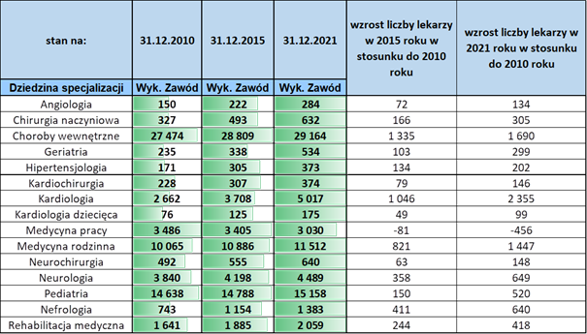
Pod względem rozmieszczenia geograficznego pracowników medycznych na 100 tys. mieszkańców danego województwa można zauważyć duże zróżnicowanie. W 2021 r. najkorzystniej sytuacja prezentowała się w województwie łódzkim – było w nim najwięcej lekarzy na 100 tys. mieszkańców. Najczęściej w klasyfikacjach województw z najmniejszą liczbą lekarzy pojawiały się województwa lubuskie, warmińsko-mazurskie oraz opolskie. Różnice pomiędzy województwem z największą i najmniejszą liczbą pracowników medycznych były bardzo duże – w przypadku lekarzy według danych NIL – 1,89-krotnie więcej lekarzy przypadało na mieszkańca w województwie łódzkim niż lubuskim, 1,7-krotnie więcej pielęgniarek w województwie mazowieckim niż lubuskim.
Spośród 145 tys. lekarzy, (według stanu na dzień 30 listopada 2021 r.) 16 241 lekarzy jest w wieku powyżej 71 lat (obie płcie), co stanowi ponad 11% ogółu lekarzy. Najliczniejszą grupę licząca 32 599 lekarzy (ponad 22%) zajmują lekarze obu płci w przedziale wiekowym 26–35 lat. Średnia wieku zatrudnionych pielęgniarek to 53,2 lata. Wśród pielęgniarek największy liczbowo przedział wiekowy to 51–60 lat, który obejmuje 83 129 pielęgniarek, co stanowi 35,8% liczby zatrudnionych pielęgniarek. Mimo nabycia uprawnień emerytalnych nadal w zawodzie pracuje aż 63 120 pielęgniarek (w wieku powyżej 60 lat), co stanowi 27,2% ogółu zatrudnionych pielęgniarek.
Z analizy przeprowadzonej przez Ministerstwo Zdrowia w zakresie podejmowania pracy w polskim systemie ochrony zdrowia wynika, że część kadry medycznej nie podejmowała pracy, pomimo nieosiągniętego wieku emerytalnego, a część pracowała poza podmiotami wykonującymi działalność leczniczą. Dokładne przyczyny tego zjawiska nie zostały zbadane, lecz można przypuszczać, że pewna część osób nie podejmuje pracy z przyczyn osobistych, a część kadry mogła wyemigrować lub nie posiadała wystarczającej motywacji finansowej do podjęcia pracy w podmiotach wykonujących działalność leczniczą. Należy także zaznaczyć, że wśród absolwentów ostatnich lat kierunków medycznych 98%–99% osób decydowało się na pracę w Rzeczpospolitej Polskiej, lecz nie wszyscy w systemie opieki zdrowotnej. W szczególności było to widoczne w zawodach takich jak pielęgniarstwo. W dużym stopniu wynika to z rosnących oczekiwań płacowych w zawodach medycznych, weryfikowanych przez mechanizmy rynkowe innych dziedzin gospodarczych.
Zdaniem Najwyższej Izby Kontroli, zwanej dalej „NIK”, w związku z niedoborem personelu medycznego konieczne jest dokonanie przeglądu kompetencji i uprawnień poszczególnych grup zawodowych celem ich szerszego wykorzystania. W systemie ochrony zdrowia pojawiły się nowe zawody, jak np. opiekunowie medyczni. Potencjał takich grup zawodowych nie jest w pełni wykorzystany. W celu podejmowania specjalizacji w dziedzinach szczególnie deficytowych NIK wskazuje również, aby kierunki rozwoju kadry medycznej powiązać z systemem motywacyjnym (w tym z zapewnieniem stabilnych warunków pracy). Ponadto, NIK rekomenduje wprowadzenie mechanizmów pozwalających na zwiększenie liczby studentów w uczelniach medycznych oraz zwiększenie liczby lekarzy specjalizujących się. Normy dotyczące zatrudnienia poszczególnych grup zawodowych pracowników medycznych (np. liczba pielęgniarek przypadająca na łóżko szpitalne) powinny odnosić się do pacjentów, a nie posiadanego wyposażenia.
Konieczne są zmiany w programie specjalizacji z kardiologii. Program specjalizacji z kardiologii powinien dawać realne możliwości zdobycia umiejętności diagnostycznych i terapeutycznych w najważniejszych obszarach ChUK, takich jak na przykład samodzielne wykonywanie badań dopplerowskich, echokardiografii przezklatkowej i przezprzełykowej, prowadzenie chorych z obturacyjnym bezdechem sennym, cewnikowania jam prawego serca, czy koronarografii. W programie specjalizacji jako jedno z narzędzi szkolenia rekomendowane jest prowadzenie kształcenia z wykorzystaniem fantomów. Obecnie, część stacjonarnych kursów i ich zaliczenia może być dostępna w internecie (tryb zdalny). Specjalizacja powinna być rozszerzona (wzorem UE i Stanów Zjednoczonych Ameryki) o tzw. advanced heart failure programme – czyli poznanie w końcowym roku problemu zaawansowanej niewydolności serca w kontekście jej rozpoznawania (łącznie z cewnikowaniem serca) oraz prowadzenia chorych z mechanicznym wspomaganiem przed i po transplantacji serca. Część programu specjalizacji powinna być poświęcona realizacji określonych umiejętności zgodnych z zainteresowaniami rezydentów, np. echokardiografii – w tym przezprzełykowej i tzw. echokardiografii interwencyjnej, elektrofizjologii, elektroterapii, kardiologii interwencyjnej, angiologii zabiegowej. Zasadne jest umożliwienie specjalistom w dziedzinie kardiologii uzyskanie umiejętności pozwalającej na samodzielne opisywanie badań obrazowych w zakresie serca i dużych naczyń wykonanych metodą tomografii komputerowej (CT) i rezonansu magnetycznego (MRI). W szkoleniu pielęgniarek konieczne jest postawienie nacisku na możliwości zdobycia umiejętności samodzielnej pracy ambulatoryjnej (w tym zdalnej), a także w oddziałach jednodniowej hospitalizacji z pacjentami z niewydolnością serca, z uwagi na narastającą skalę tego problemu (obecnie ok. 1,2 miliona osób w Rzeczpospolitej Polskiej z rozpoznaniem niewydolności serca).
Kadry medyczne pełnią w społeczeństwie szczególną rolę, dlatego też zapewnienie odpowiednio wykształconej i rozmieszczonej kadry medycznej to jedno z najistotniejszych wyzwań w obecnym systemie ochrony zdrowia. Długofalowe i wielokierunkowe działania Rządu Rzeczpospolitej Polskiej przyczyniły się do utrzymania podstawowego poziomu w zatrudnieniu pracowników ochrony zdrowia i kadry związanej z ochroną zdrowia, umożliwiającego zaspokojenie potrzeb społecznych na świadczenia medyczne. Wprowadzane i nowelizowane w ostatnich latach przepisy ukierunkowane były w szczególności na stopniowy wzrost wynagrodzeń zasadniczych pracowników wykonujących zawody medyczne, w tym zwiększenie wynagrodzenia zasadniczego lekarzy odbywających szkolenia specjalizacyjne w trybie rezydentury i lekarzy specjalistów. Ustawa z dnia 26 maja 2022 r. o zmianie ustawy o sposobie ustalania najniższego wynagrodzenia zasadniczego niektórych pracowników zatrudnionych w podmiotach leczniczych oraz niektórych innych ustaw wprowadziła kolejne zmiany w wynagrodzeniach personelu medycznego.
Działania podejmowane przez Rząd Rzeczpospolitej Polskiej na rzecz pielęgniarek i położnych mają na celu zwiększenie liczby pielęgniarek w systemie ochrony zdrowia oraz uatrakcyjnienie tego zawodu, przez w szczególności poprawę warunków wynagradzania. Uchwałą nr 124/2019 z dnia 15 października 2019 r. Rada Ministrów przyjęła dokument Polityka Wieloletnia Państwa na Rzecz Pielęgniarstwa i Położnictwa w Polsce (z uwzględnieniem etapów prac zainicjonowanych w roku 2018), której celem jest wypracowywanie rozwiązań zapewniających wysoką jakość, bezpieczeństwo i dostępność do opieki pielęgniarskiej i położniczej dla pacjentów przez zwiększenie liczby pielęgniarek i położnych w polskim systemie opieki zdrowotnej, powstrzymanie emigracji zarobkowej tej grupy zawodowej, zmotywowanie absolwentów do podejmowania pracy w zawodach pielęgniarki i położnej oraz utrzymanie na rynku pracy pielęgniarek i położnych, w tym nabywających uprawnienia emerytalne. Przyjęta polityka zakłada działania w następujących, obecnie realizowanych, obszarach priorytetowych:
- kształcenia przed- i podyplomowego pielęgniarek i położnych;
- roli i kompetencji pielęgniarek i położnych w systemie ochrony zdrowia;
- norm zatrudnienia – określenia liczby pielęgniarek i położnych oraz ich kwalifikacji w poszczególnych zakresach świadczeń (tzw. rozporządzenia „koszykowe”, wydawane na podstawie art. 31d ustawy z dnia 27 sierpnia 2004 r. o świadczeniach opieki zdrowotnej finansowanych ze środków publicznych);
- warunków pracy, wynagrodzenia i promocja zawodów pielęgniarki i położnej.
Mając na uwadze wykorzystanie istniejącego potencjału zawodu opiekuna medycznego, który ma znacząco wesprzeć pielęgniarki i położne w ich zadaniach zawodowych, na wniosek ministra właściwego do spraw zdrowia, wprowadzono nowe dodatkowe efekty kształcenia i kryteria ich weryfikacji do podstawy programowej kształcenia w zawodzie opiekuna medycznego, określonej w rozporządzeniu Ministra Edukacji i Nauki z dnia 28 maja 2021 r. zmieniającym rozporządzenie w sprawie podstaw programowych kształcenia w zawodach szkolnictwa branżowego oraz dodatkowych umiejętności zawodowych w zakresie wybranych zawodów szkolnictwa branżowego. Dotychczasowa kwalifikacja MED.03. Świadczenie usług pielęgnacyjno-opiekuńczych osobie chorej i niesamodzielnej została zastąpiona kwalifikacją MED.14. Świadczenie usług medyczno-pielęgnacyjnych i opiekuńczych osobie chorej i niesamodzielnej. Zmiana nazwy kwalifikacji łączy się z rozszerzeniem zakresu ww. efektów kształcenia i kryteriów weryfikacji tych efektów, m.in. w obrębie wykonywania wybranych czynności z zakresu opieki medycznej.
Absolwent szkoły prowadzącej kształcenie w zawodzie opiekun medyczny od roku szkolnego 2021/2022 powinien być przygotowany do wykonywania m.in. następujących zadań zawodowych:
- rozpoznawania problemów funkcjonalnych oraz potrzeb biologicznych i psychospołecznych osoby chorej i niesamodzielnej w różnym stopniu zaawansowania choroby i w różnym wieku;
- świadczenia usług pielęgnacyjnych i opiekuńczych osobie chorej i niesamodzielnej w różnym stopniu zaawansowania choroby i w różnym wieku,
- współpracy z pielęgniarkami i lekarzami oraz innym personelem;
- wykonywania czynności z zakresu pobierania krwi żylnej i włośniczkowej oraz innych materiałów do badań laboratoryjnych;
- wykonywania wybranych czynności medycznych w podmiotach leczniczych, w jednostkach organizacyjnych pomocy społecznej oraz w środowisku domowym.
Zatem do tej pory opiekun medyczny wykonywał czynności stricte pielęgnacyjne, a po wprowadzeniu nowej podstawy programowej kształcenia w tym zawodzie będą to czynności pielęgnacyjno-medyczne (w tym np. pobranie krwi, podawanie leków, czy wykonywanie iniekcji podskórnych).
Zmiany te powinny pozytywnie wpłynąć na sytuację osób chorych i niesamodzielnych, w tym osób starszych zarówno w podmiotach leczniczych, jednostkach organizacyjnych pomocy społecznej, jak i w środowisku domowym. Z uwagi na powyższe nie planuje się obecnie wprowadzania nowego zawodu medycznego jako zawodu pomocniczego dla zawodu pielęgniarki w systemie opieki zdrowotnej.
Dotychczasowe działania Rządu Rzeczpospolitej Polskiej zmierzają do sukcesywnego zwiększania limitów przyjęć, w szczególności na studia magisterskie na kierunku lekarskim. W roku akademickim 2018/2019 zostało przyjętych na studia I stopnia na kierunku lekarskim 8 014 studentów, a w roku akademickim 2019/2020 – 8 309 studentów, co stanowiło wzrost o 295 osób.
Należy również podkreślić, że od 2015 r. wzrosła liczba wydziałów lekarskich na uczelniach. W 2015 r. kształcenie na kierunku lekarskim prowadziło 15 uczelni, w tym 11 nadzorowanych przez Ministra Zdrowia oraz 3 nadzorowane przez Ministra Nauki i Szkolnictwa Wyższego (obecnie Ministra Edukacji i Nauki), natomiast w 2021 r. kształcenie na kierunku lekarskim prowadziło już 22 uczelni, w tym 9 nadzorowanych przez Ministra Zdrowia, 9 nadzorowanych przez Ministra Edukacji i Nauki oraz 4 uczelnie prywatne, co stanowi wzrost o 7 uczelni. Zwiększona została także liczba przyznawanych miejsc rezydenckich, w szczególności w dziedzinach najbardziej deficytowych, tj. w tych, w których występuje największe zapotrzebowanie na lekarzy specjalistów.
Wzrosła także liczba szkół kształcących pielęgniarki i położne z 74 w 2014 r. do 110 w 2021 r. (o 36 uczelnie więcej). Dużym zainteresowaniem cieszą się zainteresowaniem studia pierwszego stopnia na kierunku pielęgniarstwo. W roku akademickim 2015/2016 zostało przyjętych na pielęgniarstwo I stopnia 5 907 osób, a w 2020/2021 przyjęto już 8 202 osoby.
Uwarunkowania epidemiologiczne i demograficzne oraz zwiększenie zakresu możliwych do wykorzystania metod zapobiegania, rozpoznawania i leczenia (w tym leczenia skojarzonego z wykorzystaniem różnych możliwości) uzasadniają wprowadzenie zmian w systemie szkolenia, w szczególności lekarzy i pielęgniarek.
Zgodnie z dokumentem „Polityka Wieloletnia Państwa na rzecz Pielęgniarstwa i Położnictwa w Polsce” kształcenie przeddyplomowe pielęgniarek i położnych zostanie utrzymane wyłącznie na poziomie szkół wyższych. Następuje upowszechnienie zawodu opiekuna medycznego w systemie opieki zdrowotnej, jako zawodu wspierającego pracę pielęgniarek i położnych. Rozporządzeniem Ministra Zdrowia z dnia 10 listopada 2021 r. zmieniającym rozporządzenie w sprawie specjalizacji w dziedzinach mających zastosowanie w ochronie zdrowia wprowadzona została nowa specjalizacja: chirurgiczna asysta lekarza, dedykowana pielęgniarkom, ratownikom medycznym i fizjoterapeutom. Asystent lekarza będzie przygotowany merytorycznie i technicznie do wykonywania określonych czynności przedoperacyjnych, którymi nie będzie musiał się zajmować już lekarz, m.in. wsparcie intensywnej terapii w czynnościach chirurgii ogólnej. Chirurgiczny asystent lekarza będzie mógł asystować przy stole operacyjnym, a także wykonywać określone czynności po zabiegach chirurgicznych. Ratownik medyczny, fizjoterapeuta i pielęgniarka, którzy uzyskają dodatkowe kwalifikacje po szkoleniu specjalizacyjnym będą mogli odciążyć chirurga, w szczególności lekarza specjalistę chirurgii ogólnej.
Minister właściwy do spraw szkolnictwa wyższego i nauki we współpracy z ministrem właściwym do spraw zdrowia podjęli pracę nad nowelizacją standardów kształcenia na kierunkach lekarskim i lekarsko-dentystycznym. Ponadto, zostały podjęte prace nad dostosowaniem nowych programów specjalizacyjnych w oparciu, o które kształci się przyszłych lekarzy i lekarzy dentystów specjalistów w poszczególnych dziedzinach medycyny, w tym w dziedzinach mających zastosowanie w leczeniu ChUK. Programy te zostaną przygotowane zgodnie z aktualnymi rekomendacjami europejskich i krajowych towarzystw naukowych oraz dostosowane do rozwijającej się nowej technologii medycznej. Prace nad aktualizacją programów specjalizacyjnych poprzedziła nowelizacja przepisów dotyczących uelastycznienia procesu kształcenia podyplomowego lekarzy i lekarzy dentystów. Rozpatrywane jest aktualnie podjęcie prac nad weryfikacją katalogu specjalizacji lekarskich, co powinno znacznie poprawić efektywność w wykorzystaniu kadry lekarskiej. Wprowadzenie certyfikatów umiejętności zawodowych zagwarantuje wysoką jakość kształcenia w węższych dziedzinach medycyny oraz wykonywaniu wybranych procedur medycznych.
OCZEKIWANE REZULTATY
- Zwiększymy wiedzę i umiejętności studentów medycyny w zakresie promocji zdrowia, profilaktyki kardiologicznej i wczesnego wykrywania chorób serca i naczyń, a także studentów pielęgniarstwa, położnictwa i fizjoterapii z zakresu promocji zdrowia profilaktyki i opieki nad chorym na ChUK, w trakcie i po zakończeniu leczenia kardiologicznego – od 2026 r.
- Rozszerzymy zakresy szkoleń, w szczególności dla lekarzy odbywających specjalizację w dziedzinach związanych z ChUK, dla lekarzy medycyny rodzinnej i medycyny pracy, a także pielęgniarek i innego personelu medycznego – do końca 2025 r.
- Zwiększymy umiejętności profilaktyczne, diagnostyczne i terapeutyczne personelu medycznego, właściwe dla ChUK – od 2026 r.
- Zwiększymy liczbę lekarzy posiadających specjalizacje z obszaru ChUK – do końca 2032 r.
DZIAŁANIA I REALIZATORZY
- Dostosowanie struktury kadry medycznej do lepszego zaspokajania potrzeb pacjentów oraz dostępności kadry medycznej z wykorzystaniem modelu telemedycznego, a także poprawa jakości kształcenia w dziedzinie kardiologii i dziedzinach pokrewnych z wykorzystaniem m.in. centrów zaawansowanych technik symulacji medycznej.
  - Do końca 2024 r. dokonamy przeglądu i znowelizujemy standardy kształcenia na studiach dla kierunku lekarskiego i lekarsko-dentystycznego, gwarantujące zdobycie umiejętności związanych z profilaktyką kardiologiczną i wczesnym wykrywaniem chorób serca i naczyń oraz opieką nad osobami w trakcie i po zakończonym leczeniu kardiologicznym, w szczególności z wykorzystaniem centrów zaawansowanych technik symulacji medycznej.
  - Do końca 2024 r. dokonamy przeglądu i znowelizujemy standardy kształcenia na studiach dla kierunku pielęgniarstwo, położnictwo i fizjoterapia, w sposób gwarantujący zdobycie umiejętności związanych z profilaktyką kardiologiczną i wczesnym wykrywaniem chorób serca i naczyń oraz opieką nad osobami w trakcie i po zakończonym leczeniu kardiologicznym, w szczególności z wykorzystaniem centrów zaawansowanych technik symulacji medycznej.
Realizatorzy: minister właściwy do spraw szkolnictwa wyższego i nauki oraz minister właściwy do spraw zdrowia.

  - Do końca 2023 r. dostosujemy programy specjalizacji w dziedzinach z zakresu ChUK oraz medycyny rodzinnej i medycyny pracy do aktualnych wytycznych międzynarodowych w zakresie profilaktyki, diagnostyki i leczenia kardiologicznego, z uwzględnieniem wykorzystania centrów zaawansowanych technik symulacji medycznej.
  - Od 2025 r. rozpoczniemy kampanię informacyjno-promocyjną wśród studentów medycyny dotyczącą wyboru dziedzin z obszaru ChUK, jako ścieżki dalszego rozwoju zawodowego po ukończeniu studiów i stażu podyplomowego.
Realizatorzy: minister właściwy do spraw zdrowia, CMKP, NIK-PIB.

  - Do końca 2024 r. zweryfikujemy potrzebę dokonania ewentualnych zmian w programach szkolenia specjalizacyjnego w wybranych dziedzinach dla pielęgniarek, położnych i fizjoterapeutów celem poszerzenia ich wiedzy i umiejętności związanych z profilaktyką i opieką nad chorym na ChUK, w tym z niewydolnością serca, w czasie leczenia i po jego zakończeniu, w szczególności z wykorzystaniem centrów zaawansowanych technik symulacji medycznej.
  - W latach 2023–2026 opracujemy programy kursów specjalistycznych lub kwalifikacyjnych dla pielęgniarek, położnych i fizjoterapeutów z zakresu interwencji antytytoniowej oraz dietetycznej, a także rozpoczniemy szkolenia kadr w tym zakresie.
Realizatorzy: CKPPIP, NIK-PIB.

  - Do końca 2024 r. przeprowadzimy pilotaż modeli telemedycznych w dziedzinie kardiologii i dokonamy jego ewaluacji.
  - Do końca 2026 r. opracujemy programy kształcenia podyplomowego dla koordynatorów opieki kardiologicznej oraz rozpoczniemy kształcenie w formie studiów podyplomowych ww. specjalistów.
  - W latach 2022-2023 przygotujemy propozycję rozwiązań legislacyjnych i organizacyjnych, które pozwolą na uzyskanie przez personel medyczny, w szczególności lekarzy, certyfikatów umiejętności zawodowej, w tym z zakresu odpowiadającego diagnostyce, elektroterapii i kardiologii interwencyjnej właściwych w ChUK.
  - Od 2024 r., przy fakultatywnym udziale towarzystw naukowych, rozpoczniemy proces przyznawania personelowi medycznemu, w szczególności lekarzy, certyfikatów umiejętności zawodowej, w tym z zakresu odpowiadającego diagnostyce, elektroterapii i kardiologii interwencyjnej właściwych w ChUK.
Realizator: minister właściwy do spraw zdrowia we współpracy z NIK-PIB, państwowe instytuty badawcze.

II. INWESTYCJE W EDUKACJĘ, PROFILAKTYKĘ I STYL ŻYCIA

Głównym wyznacznikiem skuteczności funkcjonowania systemu ochrony zdrowia jest jego zdolność do poprawy stanu zdrowia populacji, który jest zdeterminowany przez szereg czynników. Przeprowadzone badania i analizy wskazują, że systemy opieki zdrowotnej pochłaniają ok. 90% wszystkich nakładów na ochronę zdrowia, podczas gdy ich wpływ na redukcję umieralności wynosi zaledwie 10%. Natomiast nakłady na edukację prozdrowotną i kształtowanie odpowiedniego stylu życia sięgają niespełna 1,5%, podczas gdy ich wpływ na redukcję umieralności wynosi 43%. Dlatego też niezbędne jest inwestowanie w zdrowie obywateli przez edukację i profilaktykę zdrowotną.
Upowszechnienie zasad zdrowego stylu życia, obejmującego także aktywność fizyczną i właściwy sposób odżywiania się, powinno być efektem skoordynowanych działań organów władzy publicznej, podmiotów leczniczych oraz organizacji działających na rzecz pacjentów. Ustawa z dnia 11 września 2015 r. o zdrowiu publicznym oraz wydane na jej podstawie rozporządzenia Rady Ministrów w sprawie NPZ określiły ramy spójnej, kompleksowej i wieloletniej strategii działań edukacyjnych i profilaktycznych dotyczących największych wyzwań dla zdrowia publicznego w Rzeczpospolitej Polskiej. Profilaktyka chorób to działania, które zapobiegają ich wystąpieniu. Ukierunkowane są one na eradykację (wykorzenienie), eliminację lub minimalizowanie wpływu choroby lub niepełnosprawności albo – jeśli nie jest to możliwe – opóźnienie postępu choroby lub niepełnosprawności. Profilaktyka ChUK definiowana jest jako skoordynowane działania nakierowane na określoną populację lub na jednostkę, które mają na celu wyeliminowanie lub zminimalizowanie wpływu ChUK i związanych z nimi niepełnosprawności.
Zasady profilaktyki ChUK począwszy od 1994 r. co 4-5 lat są publikowane jako wspólne stanowisko Europejskiego Towarzystwa Kardiologicznego i innych Międzynarodowych Towarzystw Naukowych. Założenia dotyczące profilaktyki ChUK w ramach strategii wysokiego ryzyka nakładają na lekarzy obowiązek identyfikowania osób z wysokim ryzykiem sercowo-naczyniowym. Zatem pierwszym etapem w działaniach profilaktycznych powinna być tzw. ocena ryzyka sercowo-naczyniowego przy pomocy skali ryzyka SCORE (ang. Systematic Coronary Risk Evaluation).
W latach 1999–2018 standaryzowane współczynniki zgonów osób w wieku poniżej 75 lat z powodu przyczyn możliwych do uniknięcia, którym można zapobiegać były ponad 2-krotnie wyższe (224,3/100 tys. ludności), niż współczynniki zgonów, które można skutecznie leczyć (123,1/100 tys. ludności) (Rycina 23). Istnieje zatem bardzo duże uzasadnienie dla prowadzenia profilaktyki ChUK.

Rycina 23. Standaryzowane współczynniki zgonów osób w wieku poniżej 75 lat z powodu przyczyn możliwych do uniknięcia, którym można zapobiegać oraz które można skutecznie leczyć w latach 1999–2018 – ich trendy oraz średnioroczne względne tempo spadku.
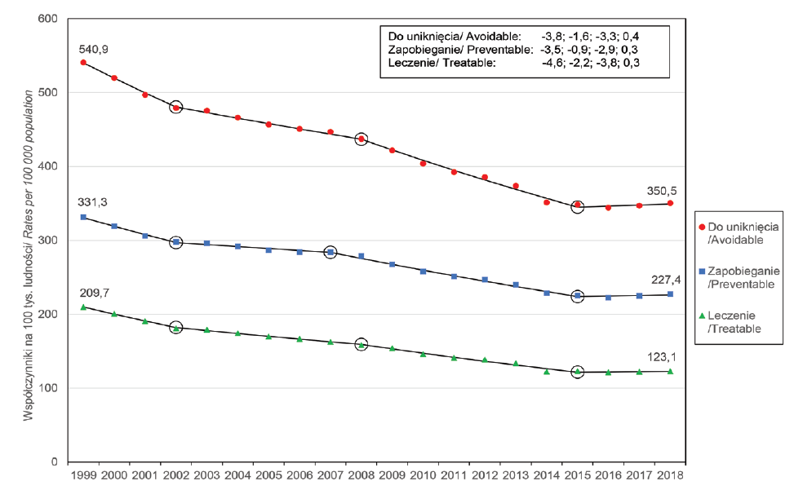
Źródło: NIZP PZH – PIB.
Kierunki rozwoju profilaktyki w Rzeczpospolitej Polskiej powinny uwzględniać prognozy demograficzne (szybkie starzenie się społeczeństwa) i ich oczekiwane konsekwencje, np. epidemię niewydolności serca, otyłości, cukrzycy, zaburzeń lipidowych czy niewydolności nerek.
Działania profilaktyczne w obszarze ChUK powinny być oparte na:
- aktualnej ocenie stanu zdrowia populacji, z uwzględnieniem wskaźników chorobowości, zgonów oraz natężenia czynników ryzyka ChUK;
- aktualnej wiedzy i zaleceniach europejskich i polskich towarzystw naukowych w obszarze ChUK;
- kompleksowym uwzględnianiu wszystkich głównych czynników ryzyka (szczególnie duży nacisk należy położyć na politykę antytytoniową, walkę z otyłością i wysokim ciśnieniem tętniczym krwi);
- wykorzystaniu dotychczasowych osiągnięć, narzędzi i doświadczeń oraz wieloośrodkowym sposobie realizacji zadań;
- realizacji badań przesiewowych przez lekarzy rodzinnych i lekarzy medycyny pracy oraz pielęgniarki w połączeniu z interwencjami niefarmakologicznymi i farmakologicznymi u nowo zdiagnozowanych chorych;
- nowoczesnych działaniach propagujących zdrowy styl życia przy pomocy marketingu społecznego;
- rozwijaniu metod profilaktyki korzystających z technologii e-zdrowia;
- partnerskich relacjach z pacjentem;
- aktywizowaniu społeczności i władz lokalnych do działań prozdrowotnych;
- monitorowaniu skuteczności badań przesiewowych i podejmowanych interwencji;
- analizie kosztów.
Niezwykle ważne jest zwiększenie wykrywalności ChUK w populacji osób
z najważniejszymi klasycznymi modyfikowalnymi czynnikami ryzyka i ich wstępna weryfikacja (w tym za pomocą badań genetycznych, np. w zaburzeniach lipidowych, kardiomiopatiach, zaburzeniach rytmu serca).
Ważna jest realizacja wieloletniej strategii komunikacji społecznej w zakresie edukacji zdrowotnej, szeroko rozumianej promocji zdrowia oraz profilaktyki ChUK z uwzględnieniem zmieniającego się dynamicznie obrazu potrzeb i stylu życia społeczeństwa (osób zdrowych w szerokim przedziale wieku) oraz najnowszej wiedzy dotyczącej sposobu przekazu informacji. Zaleca się współpracę ze środowiskami profesjonalistów w zakresie przekazu medialnego, z towarzystwami naukowymi i organizacjami pozarządowymi w celu opracowania i wdrożenia nowoczesnych programów edukacyjnych (m.in. w postaci kampanii społecznych) ukierunkowanych na poprawę świadomości na temat przyczyn powstawania i możliwości uniknięcia ChUK, kształtowania motywacji w kierunku zachowań sprzyjających zdrowiu (m.in. zbilansowana dieta, regularna aktywność fizyczna, rzucenie nałogu palenia tytoniu i spożywania alkoholu) oraz systematycznej kontroli i leczenia wykrytych czynników ryzyka ChUK. Szczególne znaczenie ma zwiększenie wykrywalności nadciśnienia tętniczego, obniżenie ciśnienia tętniczego w całej populacji i zwiększenie świadomości na temat konieczności wprowadzania zmiany stylu życia mającej na celu profilaktykę nadciśnienia tętniczego.
DIAGNOZA – STAN OBECNY
Wieloośrodkowe badanie kliniczno-kontrolne INTERHEART przeprowadzone w 52 krajach na wszystkich kontynentach z udziałem 29 972 osób wykazało, że występowanie hiperlipidemii, palenia tytoniu, nadciśnienia tętniczego, cukrzycy, otyłości brzusznej, czynników psychospołecznych, niskiego spożycia warzyw i owoców, spożycia alkoholu oraz brak regularnej aktywności fizycznej, determinowało 90% zachorowań na zawał serca wśród mężczyzn i 94% wśród kobiet. Znaczna część ww. czynników ryzyka jest tożsama z czynnikami ryzyka innych chorób cywilizacyjnych, w tym chorób nowotworowych czy cukrzycy. Zatem przestrzeganie zasad zdrowego stylu życia może korzystnie wpłynąć na ogólny stan zdrowia populacji, nie tylko w zakresie chorób kardiologicznych, ale także onkologicznych i innych.
Badania prowadzone w wielu krajach wskazują, że obniżenie poziomu czynników ryzyka ChUK w populacji (w wyniku działań profilaktycznych lub leczniczych) daje większe efekty w zakresie redukcji umieralności z powodu ChUK niż poprawa w zakresie diagnostyki i terapii chorób. W Rzeczpospolitej Polskiej za spadek umieralności w latach 1990–2005 z powodu ChNS osób w wieku 25–74 lata w 54% odpowiadały zmiany poziomu czynników ryzyka (w szczególności redukcja cholesterolu całkowitego – 39% oraz zwiększenie aktywności fizycznej – 10%), a w 37% leczenie (niewydolności serca – 12%, ostrego zawału serca – 9%, profilaktyka wtórna zawału serca lub rewaskularyzacja – 7%, leczenie przewlekłej choroby niedokrwiennej serca – 3%, inne – 6%).
Zarówno wyniki prowadzonych wcześniej na reprezentatywnych próbach osób dorosłych ogólnopolskich przekrojowych badaniach zdrowia ludności: NATPOL 2011, WOBASZ II (2013-2014) i PolSenior2, jak i dane opublikowane przez NIZP PZH – PIB w 2020 r. pokazują, iż sytuacja w zakresie ChUK w Rzeczpospolitej Polskiej wymaga interwencji z uwagi na duże rozpowszechnienie i niską wykrywalność czynników ryzyka tych chorób. Według raportu NIZP PZH – PIB z 2020 r. rozpowszechnienie głównych czynników ryzyka ChUK w Rzeczpospolitej Polskiej było bardzo duże:
- nadwagę (BMI: 25-29.9) miało 54% badanych, częściej byli to mężczyźni (64%) niż kobiety (46%), a otyłość (BMI ≥30) – 10% (12% mężczyzn i 8% kobiet); około 1/3 mężczyzn i kobiet zwiększyła swoją masę ciała w czasie pandemii COVID-19;
- duży odsetek nadwagi wśród osób młodych, w wieku 20-44 lata (mężczyźni dwa razy częściej niż kobiety – 59% vs 29%), a rozpowszechnienie otyłości w tej grupie wynosiło odpowiednio 9% i 5%;
- jedynie co trzecia osoba regularnie uprawiała sport lub rekreacyjną aktywność fizyczną. Dla obu płci odsetek osób nieaktywnych zwiększał się z wiekiem; około 1/3 osób zmniejszyła swoją aktywność fizyczną w związku z pandemią COVID-19;
- prawie 70% mężczyzn i kobiet miało hiperlipidemię, z czego tylko 6% było skutecznie leczonych;
- około 40% osób dorosłych miało nadciśnienie tętnicze, a tylko co piąty był skutecznie leczony;
- 30% mężczyzn i 21% kobiet paliło papierosy;
- łącznie ok. 90% mężczyzn i kobiet miało co najmniej jeden czynnik ryzyka;
- behawioralne czynniki ryzyka w sumie odpowiadały w Rzeczpospolitej Polskiej za utratę 35,8% lat przeżytych w zdrowiu (DALY) (43,0% przez mężczyzn i 27,1% przez kobiety);
- największa utrata lat przeżytych w zdrowiu (DALY) była związana z paleniem tytoniu oraz ze zbyt dużą masą ciała.
Nie ma obecnie w Rzeczpospolitej Polskiej wypracowanych modeli organizacyjnych i ekonomicznych dla tych priorytetowych problemów profilaktyki zdrowotnej ChUK, oprócz programu Kompleksowej Opieki nad Pacjentem po Zawale Serca (tzw. KOS-Zawał), zainicjowanego w 2017 r. przez Polskie Towarzystwo Kardiologiczne. Podstawowymi celami wdrożenia ww. programu są: poprawa jakości opieki medycznej, zwiększenie satysfakcji pacjentów, zmniejszenie ryzyka występowania kolejnych zdarzeń sercowo-naczyniowych oraz wydłużenie życia. Program KOS-Zawał był wdrożony w 74 szpitalach (52% szpitali, w których leczeni są pacjenci z zawałem serca). W okresie od 1 października 2017 r. do 31 grudnia 2018 r. w ramach tego programu opieką objęto 10 404 hospitalizowanych pacjentów. Jednoroczna śmiertelność z wszystkich przyczyn wśród osób objętych opieką w ramach programu KOS-Zawał wyniosła 4,4%, a wśród pacjentów nieobjętych programem – 9,5%. Udział w programie KOS-Zawał to zmniejszenie ryzyka zgonu zarówno wśród mężczyzn (o 36%), jak i kobiet (o 26%) oraz we wszystkich grupach wiekowych.
Czynnikiem, wpływającym na wzrost zachorowalności na ChUK w Rzeczpospolitej Polskiej jest również starzenie się społeczeństwa. W związku z tym istnieje potrzeba rozszerzenia działań profilaktycznych na osoby starsze, we współpracy z geriatrami. Według danych Głównego Urzędu Statystycznego, zwanego dalej „GUS”, dotyczących liczby ludności Rzeczpospolitej Polskiej na lata 2014–2050 prognozowane jest pogłębianie procesu starzenia się społeczeństwa. Mimo przewidywanego spadku liczby ludności o ok. 4,5 mln do 2050 r., spodziewany jest równocześnie systematyczny wzrost liczby ludności w wieku 60 lat i więcej. Populacja osób w tym wieku wzrośnie w końcu horyzontu prognozy do 13,7 mln i będzie stanowiła ponad 40% ogółu ludności. Według Banku Światowego osoby w wieku powyżej 65 lat w Rzeczpospolitej Polskiej korzystają z POZ i AOS prawie dwa razy częściej niż średnio w całej populacji. Mając na uwadze powyższe, prognozowane nakłady na działania profilaktyczne powinny się zatem zwiększyć.
Do podstawowych przyczyn złej sytuacji zdrowotnej z powodu ChUK w Rzeczpospolitej Polskiej należy zaliczyć przede wszystkim:
- niewystarczającą, nieskoordynowaną edukację prozdrowotną dzieci i młodzieży;
- niską aktywność fizyczną;
- duży odsetek osób palących papierosy;
- brak efektywnych badań przesiewowych czynników ryzyka m.in. w ramach POZ, co skutkuje niską świadomością społeczną w tym zakresie;
- brak efektywnych, modelowych programów badań przesiewowych ChUK;
- niedostateczną wykrywalność i niedostateczną kontrolę nadciśnienia tętniczego
i zaburzeń lipidowych;
- niedostateczny dostęp do specjalistycznej diagnostyki i terapii kardiologicznej, szczególnie opieki ambulatoryjnej w ramach profilaktyki wtórnej;
- brak dostatecznych środków finansowych na wprowadzanie innowacji w profilaktyce, diagnostyce i leczeniu ChUK.
Szczególne znaczenie ma dotarcie do grup społecznych charakteryzujących się występowaniem czynników ryzyka chorób przewlekłych i niekorzystnych zachowań zdrowotnych. Są to zazwyczaj osoby o niższym poziomie wykształcenia, niższym statusie socjoekonomicznym, niskim poziomie kompetencji zdrowotnych, zamieszkujące w miejscowościach poniżej 5 tys. mieszkańców.
Dla budowania populacyjnej strategii ograniczania narażenia na czynniki ryzyka chorób cywilizacyjnych kluczowa jest powszechna edukacja zdrowotna prowadzona od wczesnych lat życia.
Działania edukacyjne prowadzone w ramach inicjatyw podmiotów leczniczych, samorządów lokalnych, organizacji pozarządowych i pacjentów czy ogólnopolskich kampanii społecznych mają ważne i komplementarne znaczenie dla procesu budowania umiejętności prowadzenia zdrowego stylu życia.
W latach 2016–2019 sprawozdano do Ministra Zdrowia ponad 140 tys. programów/działań na rzecz poprawy zdrowia populacji. Realizowane było każde z 10 zadań określonych w art. 2 ustawy z dnia 11 września 2015 r. o zdrowiu publicznym, tj.:
- monitorowanie i ocena stanu zdrowia społeczeństwa, zagrożeń zdrowia oraz jakości życia związanej ze zdrowiem społeczeństwa;
- edukacja zdrowotna dostosowaną do potrzeb różnych grup społeczeństwa,
w szczególności dzieci, młodzieży i osób starszych;
- promocja zdrowia:
- kreowanie postaw zdrowotnych i społecznych sprzyjających profilaktyce zachowań ryzykownych;
- zapobieganie uzależnieniom oraz skutkom zdrowotnym i społecznym wynikającym z uzależnień;
- profilaktyka chorób;
- działania w celu rozpoznawania, eliminowania lub ograniczania zagrożeń i szkód dla zdrowia fizycznego i psychicznego w środowisku zamieszkania, nauki, pracy
i rekreacji;
- analiza adekwatności i efektywności udzielanych świadczeń opieki zdrowotnej
w odniesieniu do rozpoznanych potrzeb zdrowotnych społeczeństwa;
- inicjowanie i prowadzenie:
  - działalności naukowej w zakresie zdrowia publicznego,
  - współpracy międzynarodowej dotyczącej działalności naukowej w zakresie zdrowia publicznego;
- rozwój kadr uczestniczących w realizacji zadań z zakresu zdrowia publicznego;
- ograniczanie nierówności w zdrowiu wynikających z uwarunkowań społeczno-ekonomicznych;
- działania w obszarze aktywności fizycznej.
Na realizację działań w ramach ww. ustawy przeznaczono ok. 20,1 mld zł (z czego 3,9 mld w 2016 r., 4,5 mld w 2017 r., 5,5 mld w 2018 r., 6,2 mld w 2019 r.).
Natomiast w ramach NPZ na lata 2016–2020 zrealizowano lub podjęto ponad 96% z 388 zadań określonych w tym programie. Łącznie w latach 2016–2019 zrealizowano ponad 122 tys. programów/działań, które przyporządkowane zostały do jednego z celów operacyjnych NPZ, co stanowi ponad 87% wszystkich sprawozdanych interwencji z zakresu zdrowia publicznego.
Badania diagnostyczne przesiewowe służą do identyfikacji stanów chorobowych na wczesnym etapie procesu chorobowego, zanim pojawiają się objawy. Celem badań przesiewowych w kierunku wykrycia ChUK jest zwiększenie skuteczności leczenia, prawdopodobieństwa przeżycia i jakości życia przez wczesne rozpoczęcie terapii. Zorganizowane programy badań przesiewowych mają na celu rekrutację możliwie największej liczby osób w grupach docelowych (grupach podwyższonego ryzyka), aby umożliwić identyfikację jak największej liczby chorych nieświadomych toczącego się już procesu chorobowego. Dzięki upowszechnieniu korzyści z wczesnego wykrywania i akceptacji niewielkiego dyskomfortu związanego z badaniem, możliwe jest osiągnięcie wysokich wskaźników zgłaszalności na badania (tj. powyżej 80%), ograniczanie częstości późnej diagnozy i zmniejszenie ryzyka zgonu. Dotyczy to uwarunkowanych genetycznie zaburzeń lipidowych, nadciśnienia tętniczego, wad serca, zaburzeń rytmu serca, cukrzycy oraz choroby wieńcowej.
W Rzeczpospolitej Polskiej obserwuje się niewystarczającą zgłaszalność na badania przesiewowe osób w wieku produkcyjnym. Należy zweryfikować dotychczasowe zalecenia dotyczące obowiązkowych badań wstępnych, okresowych i kontrolnych dla zatrudnianych pracowników w zakresie częstotliwości i rodzaju wykonywanych badań diagnostycznych umożliwiających wczesne wykrywanie czynników ryzyka i ChUK. Podobnie w praktyce lekarza POZ opieka nad pacjentem nie wiąże się z obowiązkiem informowania go o możliwości bezpłatnego wykonania badań przesiewowych, aktywnego zachęcania go do uczestnictwa w takich badaniach i monitorowania statusu ich wykonania. Lekarze POZ, ze względu na duże obciążenie bieżącą pracą, nie zawsze mogą prowadzić skuteczne poradnictwo w zakresie profilaktyki.
Istotnym czynnikiem ryzyka wystąpienia ChUK jest spożycie napojów alkoholowych. Pomimo znacznych środków przypisanych na działania związane z profilaktyką problemów alkoholowych, pochodzących z opłat za korzystanie z zezwoleń na sprzedaż napojów alkoholowych, nie udało się osiągnąć celu zmniejszenia skali spożycia tych napojów. W ostatnich latach obserwujemy wzrost ilości konsumowanego alkoholu, szczególnie piwa (według danych za 2020 r. 53,5% całkowitej konsumpcji). W 2020 r., zgodnie z danymi Państwowej Agencji Rozwiązywania Problemów Alkoholowych (PARPA), roczne spożycie czystego alkoholu przypadające na jednego obywatela wyniosło aż 9,6 litra.
Bardzo ważnym działaniem w ramach profilaktyki ChUK jest ograniczenie nałogu palenia tytoniu, który dotyczy około 1/3 mężczyzn i 1/5 kobiet. Palenie tytoniu plasuje się na pierwszym miejscu wśród czynników ryzyka związanych z obciążeniem chorobowym i na drugim wśród czynników związanych ze zgonami w Rzeczpospolitej Polskiej w latach 1990–2019. Spośród klasycznych czynników ryzyka ChUK palenie tytoniu odpowiada w największym stopniu za utratę lat w zdrowiu (16,3%). Palenie tytoniu Rzeczpospolitej Polskiej i jego zdrowotne następstwa mają również poważny wpływ na sytuację ekonomiczną gospodarstw domowych i koszty opieki zdrowotnej. Zatem działania zmierzające do ograniczenia palenia tytoniu mają bardzo duży potencjał w poprawie stanu zdrowia populacji. Uznane przez WHO za chorobę uzależnienie od nikotyny (F17 w ICD-10), jest chorobą przewlekłą i nawracającą (nawet do 30 prób rzucenia palenia). W Rzeczpospolitej Polskiej jest realizowany Program Profilaktyki Chorób Odtytoniowych, w tym przewlekłej obturacyjnej choroby płuc (POChP),który dotychczas zakładał, że osoba paląca może przystąpić do leczenia raz w życiu. Z uwagi na fakt, iż zespół uzależnienia od nikotyny jest chorobą przewlekłą i często wymaga podejmowania wielokrotnych działań, w rozporządzeniu Ministra Zdrowia z dnia 10 czerwca 2022 r. zmieniającym rozporządzenie w sprawie świadczeń gwarantowanych z zakresu programów zdrowotnych (oczekującym na ogłoszenie w Dzienniku Ustaw Rzeczypospolitej Polskiej) proponuje się zmianę dotyczącą umożliwienia wielokrotnego podjęcia leczenia. Ponadto, zaproponowano możliwość prowadzenia terapii (indywidualnej i grupowej) przez psychologa posiadającego udokumentowane umiejętności w leczeniu zespołu uzależnienia od tytoniu oraz kontynuacji udziału w programie pomimo zdiagnozowania innych chorób.

Dużym problemem we wspieraniu osób chcących rzucić palenie jest mała liczba poradni leczenia uzależnienia od tytoniu, co w dużej mierze związane jest z obecnym modelem ich finansowania.
W zapobieganiu palenia tytoniu oraz wspieraniu osób rzucających palenie uzasadnione są dalsze działania legislacyjne. Według danych NIZP PZH – PIB w 2019 r. palenie tytoniu odpowiadało za stratę 2060 tys. (16,3%) lat życia w zdrowiu. W 2020 r. szacowany odsetek palących tytoń mężczyzn i kobiet był niższy niż w 2018 r. Zwiększył się natomiast wyraźnie odsetek osób stosujących zamienniki elektroniczne. W okresie epidemii COVID-19 znaczna część społeczeństwa podejmowała decyzję o zmianie nawyków związanych z paleniem tytoniu. Odsetki osób decydujących się na zmiany korzystne i niekorzystne z punktu widzenia ryzyka zdrowotnego były podobne. Działania legislacyjne powinny zmierzać do wzrostu cen wyrobów zawierających nikotynę oraz równego i wysokiego opodatkowania i bezwzględnego zakazu reklamy tych produktów, w tym nowych wyrobów tytoniowych oraz e-papierosów.
Rozpowszechnienie nadwagi i otyłości w Rzeczpospolitej Polskiej, zarówno wśród osób dorosłych, jak i dzieci i młodzieży, wymaga ciągłego podejmowania interwencji ukierunkowanych na promowanie prawidłowych nawyków żywieniowych. Działania w tym zakresie powinny być kontynuowane i uwzględniać wdrażanie m.in. już wypracowanych zasad żywienia zbiorowego, szczególnie w szkołach i podmiotach leczniczych, a także upowszechnienie profesjonalnych porad dietetycznych finansowanych ze środków publicznych. W celu zmniejszenia negatywnego wpływu czynników zewnętrznych na stan zdrowia społeczeństwa oraz kształtowania właściwych postaw zdrowotnych konieczne są systematyczne działania prowadzone zarówno na szczeblu centralnym, jak i lokalnym. Jedynie konsekwencja działań w perspektywie wieloletniej jest gwarantem osiągnięcia zakładanych zmian zdrowotnych.
W wielu krajach działania z zakresu edukacji żywieniowej są finansowane z tzw. opłaty cukrowej, prowadząc do realnego zmniejszenia spożycia ilości cukru w tych krajach. Ustawą z dnia 14 lutego 2020 r. o zmianie niektórych ustaw w związku z promocją prozdrowotnych wyborów konsumentów wprowadzono w Rzeczpospolitej Polskiej od dnia 1 stycznia 2021 r. tzw. opłatę cukrową od napojów z dodatkiem:
- cukrów będących monosacharydami lub disacharydami oraz środków spożywczych zawierających te substancje oraz substancji słodzących, o których mowa w rozporządzeniu Parlamentu Europejskiego i Rady (WE) nr 1333/2008 z dnia 16 grudnia 2008 r. w sprawie dodatków do żywności, zwanym dalej „rozporządzeniem nr 1333/2008”;
- kofeiny lub tauryny.
Z przeprowadzonego w 2016 r. badania COSI wynika, że problem nadmiaru masy ciała dotyczy prawie 1/3 polskich 8-latków. Co piąte dziecko w wieku 8 lat charakteryzuje się zbyt dużym obwodem talii. Nadmiar masy ciała występuje częściej u chłopców niż dziewcząt. Ponadto, zaobserwowano, że 54,6% ośmiolatków spożywa warzywa przez większość dni w tygodniu lub codziennie, a aż 11,7% rzadziej niż raz w tygodniu (zalecenia mówią o pięciu porcjach warzyw i owoców dziennie, przy czym warzyw powinno być więcej niż owoców). Co piąty 8-latek w Rzeczpospolitej Polskiej ma podwyższone skurczowe ciśnienie tętnicze krwi. Nieprawidłowe, podwyższone ciśnienie tętnicze krwi występuje częściej u dzieci z nadwagą i otyłością. Masa ciała ma decydujący wpływ na wysokość ciśnienia tętniczego dlatego też istotnym problem pozostaje niska wykrywalność nadciśnienia tętniczego. Badanie WOBASZ II wykazało, że nadciśnienie tętnicze pozostaje nierozpoznane u ok. 40% chorych. Z uwagi na fakt, że ciśnienie tętnicze krwi rośnie wraz z wiekiem konieczne jest stałe monitorowanie jego wartości, nawet u osób z wyjściowo optymalnymi lub prawidłowymi wartościami ciśnienia tętniczego.
Wskazane jest też opracowanie kierunków rozwoju systemu opieki nad pacjentami z hipercholesterolemią rodzinną. Na hipercholesterolemię rodzinną (ang. Familial hypercholesterolemia – FH) chorują całe rodziny, najczęściej przez wiele pokoleń. Charakterystyczny dla niej jest bardzo wysoki poziom „złego” cholesterolu (cholesterolu LDL) oraz występowanie w młodym wieku choroby wieńcowej i zawału serca. Dzięki szybkiej diagnostyce i wczesnemu włączeniu odpowiednich leków można uniknąć wielu powikłań oraz wydłużyć życie chorych na hipercholesterolemią rodzin w naszym kraju (dotyczy to nawet 160–180 tys. osób). Pacjenci z hipercholesterolemią rodzinną są pacjentami wysokiego ryzyka powikłań sercowo-naczyniowych. Przedwczesny proces miażdżycowy, najczęściej pod postacią choroby wieńcowej, może przebiegać u nich w sposób nietypowy lub bezobjawowy. Na podstawie opublikowanych danych ocenia się, że w Rzeczpospolitej Polskiej zdiagnozowanych jest mniej niż 1% chorych. Rodzi to potrzebę stworzenia kompleksowego modelu skriningu, diagnostyki i opieki nad tą grupą pacjentów. Ważnym aspektem jest podejmowanie działań na rzecz zwiększenia wykrywalności hipercholesterolemii rodzinnej w Rzeczpospolitej Polskiej, przez budowanie społecznej świadomości choroby, identyfikację chorych (zwłaszcza po incydentach sercowo-naczyniowych), a także włączenie badań cholesterolu do badań medycyny pracy i bilansu 6-latka, by móc wcześnie diagnozować i efektywnie leczyć hipercholesterolemię.
Wychodząc naprzeciw potrzebom pacjentów kardiologicznych, w 2017 r. powstała pierwsza w Rzeczpospolitej Polskiej Poradnia Hipercholesterolemii Rodzinnej przy Krajowym Centrum Hipercholesterolemii Rodzinnej w Gdańsku. Jej otwarcie było możliwe dzięki finansowaniu z NPZ na lata 2016–2020. Projekt miał na celu opracowanie optymalnego modelu diagnostyki i leczenia hipercholesterolemii rodzinnej, zwanej dalej „FH”, opartego na nowoczesnych technologiach oraz poprawę dostępu do diagnostyki molekularnej tej choroby w Rzeczpospolitej Polskiej. Oczekiwanymi efektami z podejmowanych działań było:
- zwiększenie skuteczności rozpoznawania i leczenia FH;
- wyrównanie dostępu do nowoczesnych metod diagnostycznych FH;
- wprowadzenie programów edukacyjnych dotyczących FH.

OCZEKIWANE REZULTATY

- Ograniczymy odsetek dziewcząt i chłopców w wieku 11-15 lat z nadmierną masą ciała z poziomu odpowiednio 13,7% i 29,3%– do końca 2032 r. (działania zaplanowane do realizacji w ramach Narodowej Strategii Onkologicznej, zwanej dalej „NSO”, na lata 2020-2030 oraz NPZ na lata 2021–2025).
- Zwiększymy odsetek dziewcząt i chłopców w wieku 15 lat deklarujących niepalenie wyrobów tytoniowych z poziomu odpowiednio 87,5% i 88,2%– do końca 2032 r. (działania zaplanowane do realizacji w ramach NSO na lata 2020–2030 oraz NPZ na lata 2021–2025).
- Zmniejszymy odsetek kobiet i mężczyzn z nadmierną masą ciała
do końca 2032 r. (działania zaplanowane do realizacji w ramach NSO na lata 2020–2030 oraz NPZ na lata 2021–2025).
- Ograniczymy odsetek kobiet i mężczyzn używających wyrobów tytoniowych z poziomu odpowiednio 15,8% i 32,6% – do końca 2032 r. (działania zaplanowane do realizacji w ramach NSO na lata 2020–2030 oraz NPZ na lata 2021–2025).
- Ograniczymy spożycie alkoholu poniżej 9,6 litrów na statystycznego Polaka – do końca 2032 r.
- Zmniejszymy odsetek osób z nierozpoznanym nadciśnieniem tętniczym
– do końca 2032 r.
- Zmniejszymy średnie wartości ciśnienia tętniczego w populacji polskiej o 2-3 mm Hg – do końca 2032 r.
DZIAŁANIA I REALIZATORZY
- Poprawa świadomości dzieci i młodzieży w zakresie wpływu postaw i zachowań na ChUK
  - Od 2022 r. będziemy rozwijać powszechną edukację prozdrowotną i promocję zdrowego stylu życia, w szczególności w zakresie aktywności fizycznej, sposobu żywienia i walki z otyłością, następstw spożywania alkoholu oraz używania wyrobów tytoniowych, skierowaną do uczniów szkół podstawowych i ponadpodstawowych (działania zaplanowane do realizacji w ramach NPZ na lata 2021–2025, NSO na lata 2020–2030 oraz realizowane przez jednostki Państwowej Inspekcji Sanitarnej).
  - W 2022 r. rozpoczniemy powszechną edukację prozdrowotną i promocję zdrowego stylu życia skierowaną do uczniów szkół podstawowych i ponadpodstawowych (działania zaplanowane do realizacji w ramach NPZ na lata 2021–2025, NSO na lata 2020–2030 oraz realizowane przez jednostki Państwowej Inspekcji Sanitarnej).
Realizator: minister właściwy do spraw zdrowia we współpracy z ministrem właściwym do spraw szkolnictwa wyższego i nauki, ministrem właściwym do spraw rodziny, ministrem właściwym do spraw kultury fizycznej, GIS, NIZP PZH – PIB, NIO-PIB oraz NIK-PIB.

- Poprawa świadomości osób dorosłych w zakresie wpływu postaw prozdrowotnych na ChUK.
  - Od 2022 r. zwiększymy zasięg kampanii społecznych przez standaryzację i intensyfikację działań mających na celu edukację prozdrowotną i promocję zdrowego stylu życia, w zakresie:
- promocji aktywności fizycznej i zdrowej diety;
- promocji życia wolnego od tytoniu;
- promocji życia wolnego od alkoholu.
(działania zaplanowane do realizacji w ramach NSO na lata 2020–2030 oraz NPZ na lata 2021–2025).
Realizator: minister właściwy do spraw zdrowia we współpracy z ministrem właściwym do spraw kultury fizycznej.

- Wdrożenie regulacji prawnych wspierających zdrowe odżywianie
  - Do 2025 r. będziemy prowadzić prace nad systemem przyjaznego etykietowania żywności (działania zaplanowane do realizacji w ramach NPZ na lata 2021–2025).
  - Od 2022 r. podejmiemy działania mające na celu upowszechnianie standardów żywienia zbiorowego dzieci i młodzieży oraz wprowadzimy nowe standardy żywienia pacjentów w podmiotach leczniczych (działania zaplanowane do realizacji w ramach NSO na lata 2020–2030 oraz NPZ na lata 2021–2025).
  - Będziemy realizować prozdrowotną politykę fiskalną sprzyjającą walce z nadwagą i otyłością (działanie zaplanowane do realizacji w ramach NPZ na lata 2021–2025).
Realizator: minister właściwy do spraw zdrowia oraz minister właściwy do spraw finansów publicznych.
- Wdrażanie i dostosowywanie regulacji prawnych wspierających politykę antytytoniową
  - Od 2022 r. będziemy monitorować realizację Programu Profilaktyki Chorób Odtytoniowych, w tym programu POChP i dostosowywać go do aktualnych potrzeb (działania zaplanowane do realizacji w ramach NSO na lata 2020–2030).
  - Od 2024 r. będziemy zwiększać dostępność do profilaktyki antytytoniowej w ramach Poradni Pomocy Palącym.
  - Do 2025 r. zostanie wprowadzony obowiązek przeprowadzenia wywiadu
w kierunku ustalenia stopnia narażenia na dym tytoniowy (aktywne lub bierne palenie) pacjentów w szpitalach w całym kraju oraz wymóg zaproponowania adekwatnej formy wsparcia medycznego, w tym przez kontakt z Telefoniczną Poradnią Pomocy Palącym lub zalecenie nikotynowej terapii zastępczej (działania zaplanowane do realizacji w ramach NSO na lata 2020–2030 oraz NPZ na lata 2021–2025).
Realizator: minister właściwy do spraw zdrowia
  - Podejmiemy działania na rzecz systematycznego wzrostu podatku akcyzowego na wyroby tytoniowe, w tym nowatorskie wyroby tytoniowe oraz płyny do ponownego napełniania elektronicznych papierosów.
Realizator: minister właściwy do spraw finansów publicznych, minister właściwy do spraw zdrowia
  - Do 2025 r. włączymy lekarzy różnych specjalności, w szczególności lekarzy POZ i medycyny pracy, oraz innego personelu medycznego w działania profilaktyki pierwotnej i promocję zasad zdrowego stylu życia.
  - Do 2025 r. zweryfikujemy dotychczasowy zakres obowiązkowych badań wstępnych, okresowych i kontrolnych dla pracowników w odniesieniu do poszczególnych grup, częstotliwości i rodzaju wykonywanych badań diagnostycznych umożliwiających wczesne wykrywanie czynników ryzyka i ChUK.
  - Będziemy realizować i inicjować badania bilansowe, odnoszące się do stylu życia pacjenta, np. kwestii dotyczących palenia tytoniu, spożywania alkoholu, odżywiania, aktywności fizycznej.
  - Będziemy kontynuować proces szkolenia kadr medycznych udzielających świadczeń w zakresie lecznictwa szpitalnego i POZ dotyczący profilaktyki, w szczególności w obszarze leczenia zespołu uzależnienia od tytoniu i szkód spowodowanych spożyciem alkoholu.
Realizator: minister właściwy do spraw zdrowia, Instytut Medycyny Pracy im. prof. dra med. Jerzego Nofera w Łodzi, NFZ oraz NIK-PIB.

III. INWESTYCJE W PACJENTA
Zgodnie z europejskimi wytycznymi z 2012 r. profilaktykę ChUK zdefiniowano jako „skoordynowany zestaw działań podejmowanych na poziomie społeczeństwa i jednostki, którego celem jest eradykacja, eliminacja lub minimalizacja wpływu poszczególnych rodzajów chorób układu sercowo-naczyniowego oraz związanego z nimi inwalidztwa”.
Profilaktyka ChUK stanowi duże wyzwanie dla systemu ochrony zdrowia. W Rzeczpospolitej Polskiej najbardziej odpowiednim miejscem do realizacji działań z zakresu profilaktyki wtórnej jest POZ oraz medycyna pracy. Przez wdrożenie badań przesiewowych możliwe jest wczesne wykrycie choroby, a następnie wdrożenie odpowiedniego postępowania terapeutycznego. W odniesieniu do ChUK przykładem może być wykonywanie pomiaru ciśnienia tętniczego w celu rozpoznania nadciśnienia u osób zgłaszających się do lekarza z różnymi problemami, niekoniecznie dotyczącymi układu sercowo‑naczyniowego.
Według założeń POZ pełni rolę węzła łączącego wszystkie części systemu ochrony zdrowia, umożliwiając holistyczną obserwację stanu zdrowia i terapii pacjenta w długim okresie. Personel medyczny POZ, w tym lekarz rodzinny, jest tym punktem systemu opieki zdrowotnej, z którym przeciętny pacjent ma najczęstszy kontakt i który powinien pełnić wobec niego rolę przewodnika po systemie ochrony zdrowia. POZ ma duże możliwości eliminacji czynników ryzyka, wczesnego wykrywania i prawidłowego leczenia choroby niedokrwiennej serca, nadciśnienia tętniczego, dyslipidemii i cukrzycy. Stała opieka nad pacjentami pozwala identyfikować osoby zagrożone ChUK, a długotrwały kontakt ułatwia wprowadzanie zmian w stylu życia i skuteczną farmakoterapię. Powyższe działania mogą się przyczynić do zmniejszenia liczby osób cierpiących na ChUK. POZ jest też ważną częścią systemu, mającą wpływ na stan zdrowia pacjenta, realizując programy profilaktyki ChUK, wczesnego ich wykrywania, a także promocji zdrowia. Efektywna realizacja tych działań prowadzi do zmniejszania obciążenia pozostałych części systemu przez zapobieganie oraz wczesne wykrywanie ChUK.
Oprócz działań podejmowanych przez POZ w zakresie profilaktyki wtórnej, ukierunkowanych na pacjentów i ich rodziny wskazane jest podejmowanie również działań w omawianym zakresie na innych poziomach opieki zdrowotnej. Niezbędna jest bliższa współpraca lekarza rodzinnego i kardiologa, a także zapewnienie łatwiejszego dostępu do porady specjalistycznej w przypadku wątpliwości na przykład w zakresie stosowania leków, trudności we wdrażaniu diety, leczenia nałogów.
Efektywna profilaktyka wtórna wymaga zwiększonego nakładu pracy i środków finansowych. Działania w POZ powinny być prowadzone równolegle z działaniami w obszarze zdrowia publicznego, w tym polegających na tworzeniu sprzyjających zachowaniu zdrowia zmian prawnych oraz prowadzeniu kampanii medialnych.
DIAGNOZA – STAN OBECNY
W Rzeczpospolitej Polskiej obserwuje się niską zgłaszalność do udziału w programach profilaktycznych. Trend ten przekłada się na niską wykrywalność ChUK we wczesnych stadiach rozwojowych, a tym samym na mniejsze szanse wyleczenia oraz, jak pokazują analizy ekonomiczne, na zwiększające się nakłady na opiekę zdrowotną i społeczną. Stadium zaawansowania miażdżycy w momencie diagnozy stanowi czynnik prognostyczny, a dodatkowo obrazuje on również wskaźnik świadomości zdrowotnej w społeczeństwie.
W ostatnich latach NFZ oraz Ministerstwo Zdrowia finansowały poniższe programy profilaktyczne z obszaru chorób sercowo-naczyniowych:
Program Profilaktyki i Leczenia Chorób Układu Sercowo-Naczyniowego POLKARD na lata 2017–2021 skierowany był do:
- podmiotów leczniczych, które zajmują się diagnostyką i leczeniem chorób układu sercowo-naczyniowego;
- osób narażonych oraz chorych na choroby układu sercowo-naczyniowego;
- ogółu społeczeństwa i personelu medycznego.
Celem głównym Programu była redukcja umieralności z powodu chorób serca i naczyń w Rzeczpospolitej Polskiej, m.in. przez:
- doposażenie i wyposażenie w sprzęt medyczny podmiotów leczniczych zajmujących się diagnostyką i leczeniem chorób układu sercowo- naczyniowego;
- prowadzenie ogólnopolskiej prewencji pierwotnej chorób układu sercowo- naczyniowego;
- realizację badań przesiewowych w kierunku wykrywania tętniaka aorty brzusznej u osób powyżej 65. roku życia, u których stwierdzono co najmniej 3 czynniki ryzyka chorób sercowo-naczyniowych;
- poprawę efektywności leczenia ostrej fazy udarów niedokrwiennych mózgu, zwiększenie dostępności do inwazyjnych terapii endowaskularnych i skrócenie czasu do interwencji;
- ocenę jakości i skuteczności leczenia przez tworzenie i prowadzenie rejestrów medycznych.
Program profilaktyki chorób naczyń mózgowych, realizowany w latach 2017–2021, skierowany był do osób w wieku 40-65 lat, które palą papierosy, nadużywają alkoholu i mają otyłość brzuszną, oraz u których stwierdzono nadciśnienie tętnicze, cukrzycę, migotanie przedsionków, bezobjawowe zwężenie tętnic szyjnych lub zaburzenia gospodarki lipidowej. Głównym założeniem programu była edukacja społeczeństwa na temat udarów oraz badania przesiewowe, które pozwalają zwiększyć szanse pacjentów na powrót do sprawności.
Ogólnopolski program profilaktyki w zakresie miażdżycy tętnic i chorób serca realizowany w latach 2019–2022, przez edukację osób z podwyższonymi czynnikami ryzyka sercowo-naczyniowego (KORDIAN), skierowany do osób powyżej 18. roku życia, którego celem jest zwiększenie świadomości na temat chorób układu sercowo-naczyniowego przez edukację i aktywną profilaktykę, a także zwiększenie stopnia wykrywania ChUK u osób w wieku aktywności zawodowej. Program ten jest komplementarny w stosunku do Programu profilaktyki ChUK wdrożonego przez NFZ.
Program profilaktyki chorób układu krążenia, który został opracowany przez zespół ekspertów z Uniwersytetu Medycznego w Łodzi przed ponad 20 laty, jako program badań przesiewowych połączony z edukacją pacjentów oraz interwencją medyczną w placówkach POZ przy współudziale placówek specjalistycznych. Program skierowany jest do osób w wieku 35, 40, 45, 50 i 55 lat, u których dotychczas nie rozpoznano ChUK oraz którzy nie korzystali w ciągu ostatnich 5 lat z badań w ramach programu profilaktyki ChUK albo są osobą szczególnie obciążoną czynnikami ryzyka w zakresie między innymi: nadciśnienia tętniczego krwi, podwyższonego stężenia cholesterolu, nadwagi lub otyłości, a także palenia tytoniu.
Cele programu:
- obniżenie o ok. 20% zachorowalności i umieralności z powodu chorób układu krążenia osób objętych programem dzięki wczesnemu wykrywaniu i redukcji występowania i natężenia czynników ryzyka;
- zwiększenie wykrywalności i skuteczności leczenia ChUK;
- wczesna identyfikacja osób z podwyższonym ryzykiem ChUK;
- promocja zdrowego stylu życia czyli niepalenia, prawidłowego odżywiania się oraz aktywności fizycznej.
W 2016 r. NIK zwróciła uwagę na ograniczoną realizację świadczeń w zakresie profilaktyki ChUK przez lekarzy POZ. Świadczenia te są gwarantowane w ramach umowy, zgodnie z wymogami określonymi w rozporządzeniu Ministra Zdrowia z dnia 24 września 2013 r. w sprawie świadczeń gwarantowanych z zakresu podstawowej opieki zdrowotnej. Zgodnie z ustaleniami NIK na świadczenia w zakresie profilaktyki ChUK w latach 2012–2015, wydatkowano łącznie 13.474,11 tys. zł, z czego 3.967,20 tys. zł w 2012 r., 2.918,85 tys. zł w 2013 r., 3.162,78 tys. zł w 2014 r. oraz 3.425,28 tys. zł w 2015 r. Do objęcia programem profilaktycznym uprawnione były wszystkie osoby spełniające kryteria programu, zapisane do danego lekarza POZ. Pomimo odrębnej wyceny świadczeń (poza stawką kapitacyjną) oraz wdrożenia dedykowanego systemu informatycznego do monitorowania profilaktyki, liczba osób przebadanych w latach 2012–2015 wyniosła jedynie 280.668 osób, tj. 3,4% osób z grupy spełniających kryteria do objęcia Programem.
Pomimo istotnych zmian w ostatnim czasie, w szczególności uruchamiania nowych programów profilaktycznych i podjęcia prób zwiększania zgłaszania się do obowiązujących programów badań przesiewowych, sytuacja wymaga wprowadzania dalszych zmian i modyfikacji w omawianym zakresie.
Dotychczasowe programy profilaktyki ChUK wymagają zatem ponownej starannej i krytycznej oceny i modyfikacji zarówno kryteriów uczestnictwa, metod rekrutacji pacjentów, jak też organizacji badań przez placówki POZ, finansowania pakietów badań oraz egzekwowania właściwego poziomu ich realizacji przez NFZ.
Nowo opracowywane programy profilaktyki ChUK powinny być programami efektywnymi i łatwo dostępnymi dla pacjentów. Co więcej, programy powinny być realizowane przez odpowiednio wyszkolony personel medyczny placówek POZ, nie ograniczając się jedynie do badań przesiewowych, lecz także skutecznymi programami interwencyjnymi. Programy takie powinny uwzględniać edukację pacjentów i skuteczną modyfikację zachowań niekorzystnych dla zdrowia (niewłaściwa dieta, spożywanie alkoholu, palenie, brak dostatecznej aktywności fizycznej).
W ramach działań profilaktycznych ChUK powinna być prowadzona opieka nad rodzinami wysokiego, dziedzicznie uwarunkowanego ryzyka zachorowania na wybrane choroby serca i naczyń.
Raport NFZ dotyczący leczenia nadciśnienia tętniczego wykazał rosnącą liczbę świadczeń z rozpoznaniem nadciśnienia tętniczego w ramach rodzaju świadczeń ratownictwo medyczne (w 2018 r. wzrost o 13% w stosunku do 2013 r.). W 2018 r. dla 203,5 tys. pacjentów sprawozdano 240 tys. tego rodzaju świadczeń opieki zdrowotnej. Należy podkreślić, że jedną z najczęstszych przyczyn konieczności udzielenia tego typu świadczeń opieki zdrowotnej (zwyżka ciśnienia tętniczego, stany pilne) jest niestosowanie się do zaleceń i zbyt mało intensywne lub nieodpowiednio dobrane leczenie hipotensyjne. Raport NFZ dotyczący leczenia nadciśnienia tętniczego pozwala na identyfikację kilku zasadniczych problemów związanych z leczeniem nadciśnienia tętniczego. Analiza Raportu NFZ zwraca uwagę m. in. na konieczność przestrzegania zaleceń lekarskich przez pacjentów. Na przykładzie leku hipotensyjnego – ramiprylu wykazano, że u 57% pacjentów, którzy przyjmowali w analizowanym okresie ten lek wskaźnik posiadania leku był poniżej 80%, a u 29% tych pacjentów był poniżej 40%. Kolejnym problemem pozostaje nieprzyjmowanie przez pacjentów zalecanych leków hipotensyjnych oraz polipragmazja, co stosunkowo często prowadzi do rozwoju pseudo-opornego nadciśnienia tętniczego.
Konieczne jest zwiększenie liczby ośrodków prowadzących przesiewową diagnostykę w kierunku nadciśnienia wtórnego, zwłaszcza w kierunku najczęstszych przyczyn − pierwotnego hiperaldosteronizmu oraz zwężenia tętnicy nerkowej, a także zapewnienie w ośrodkach referencyjnych możliwości pełnej diagnostyki nadciśnienia tętniczego wtórnego.
Istnieje zasadność i konieczność wyodrębnienia grup pacjentów charakteryzujących się szczególnie wysokim ryzykiem sercowo-naczyniowym, które powinny zostać objęte specjalistyczną opieką:
- młodzi pacjenci z nadciśnieniem tętniczym (do 40. roku życia);
- kobiety z nadciśnieniem tętniczym w ciąży;
- kobiety z wywiadem nadciśnienia tętniczego w ciąży;
- pacjenci z bezdechem sennym;
- pacjenci bardzo wysokiego ryzyka sercowo-naczyniowego z trudnym w kontroli nadciśnieniem tętniczym;
- pacjenci z pierwotnym hiperaldosteronizmem;
- pacjenci z miażdżycowym zwężeniem tętnic nerkowych;
- pacjenci z dysplazją włóknisto-mięśniową;
- pacjenci z guzami wydzielającymi katecholaminy lub predyspozycją genetyczną do ich rozwoju.
Należy także zwrócić uwagę na problemy chirurgii naczyniowej. Modelowa ścieżka postępowania z pacjentem, u którego zdiagnozowano choroby tętnic i żył obwodowych powinna obejmować następujące etapy: POZ – poradnia chirurgii naczyniowej – leczenie zachowawcze (prowadzone w POZ) lub hospitalizacja i leczenie operacyjne – rehabilitacja – badania kontrolne w ramach ambulatoryjnej opieki specjalistycznej. Głównymi problemami w realizacji tych założeń są m.in. okresy oczekiwania na:
- porady specjalistyczne w ramach ambulatoryjnej opieki specjalistycznej;
- wykonywanie badań obrazowych niezbędnych do podjęcia decyzji o zakwalifikowaniu chorego do leczenia operacyjnego (USG, angiografia tomografii komputerowej);
- konsultacje przed operacją, przede wszystkim konsultację kardiologiczną.
Wynika to z faktu kierowania na konsultację do specjalisty chorych, którzy na tym etapie leczenia takich konsultacji zazwyczaj nie wymagają (np. z żylakami kończyn dolnych czy przewlekłym miażdżycowym niedokrwieniem kończyn dolnych, które mogą być leczone zachowawczo przez lekarzy POZ), a także małej liczby ambulatoryjnych poradni specjalistycznych. Chorzy ci powinni zostać skierowani na konsultację do chirurga naczyniowego wtedy, kiedy stopień zaawansowania choroby będzie uzasadniał kwalifikację do leczenia operacyjnego zgodnie z ogólnie przyjętymi wytycznymi.
Należy zauważyć, że przyczyną zbyt późnego wykrywania chorób przewlekłych, takich jak cukrzyca, ChUK czy zaburzenia lipidowe, w odniesieniu do osób czynnych zawodowo, jest także brak wykorzystania potencjału medycyny pracy do działań profilaktycznych. System ochrony zdrowia osób pracujących, oparty na świadczeniach realizowanych przez służbę medycyny pracy, obejmuje opieką niemal 12,5 mln pracowników, u których rocznie wykonuje się ponad 4,5 mln obowiązkowych badań profilaktycznych (badań wstępnych, okresowych i kontrolnych) do celów określonych w Kodeksie pracy. Systematyczna opieka nad stanem zdrowia zatrudnionych pracowników pozwala na wykrycie szkodliwych czynników, które wynikają z warunków pracy. Istniejący system opieki profilaktycznej nad pracownikami z jednej strony wymusza konieczność poddania się przez pracowników badaniom, a z drugiej strony systematyczne kontrole stanu ich zdrowia dają możliwość oceny wpływu pracy na zdrowie pracowników, jak również wdrożenia działań profilaktycznych lub leczniczych.
Rekomendowane jest większe zaangażowanie służby medycyny pracy w działania profilaktyczne.

OCZEKIWANE REZULTATY
- Wprowadzimy nowe metody badań przesiewowych, w szczególności w kierunku wczesnego wykrywania tętniaków aorty brzusznej, piersiowej, czy piersiowo-brzusznej, oraz pozostałych genetycznie uwarunkowanych chorób serca w celu poprawy stanu diagnozowania populacji polskiej w zakresie między innymi mutacji genetycznych w hipercholesterolemii rodzinnej – do końca 2024 r.
- Wzmocnimy opiekę nad populacją pacjentów z wysokim i bardzo wysokim ryzykiem sercowo-naczyniowym lub wymagających specjalistycznej opieki – do końca 2032 r.
- Poprawimy wyniki leczenia zaburzeń lipidowych, w szczególności pacjentów z cukrzycą, jak również stopień kontroli ciśnienia tętniczego u 60-70% pacjentów leczonych na nadciśnienie tętnicze– do końca 2032 r.
DZIAŁANIA I REALIZATORZY
- Poprawa zgłaszalności na badania przesiewowe oraz zwiększenie zaangażowania personelu medycznego POZ i medycyny pracy
w identyfikację oraz ocenę czynników ryzyka ChUK, we współpracy z Centrami Zdrowia Publicznego i Centrami Doskonałości Kardiologicznej.
  - Do końca 2024 r. wdrożymy narzędzia motywacyjne dla zespołów POZ mające na celu objęcie „lokalnych” populacji osób z grup podwyższonego ryzyka badaniami przesiewowymi w kierunku czynników ryzyka ChUK.
  - Do końca 2024 r. wprowadzimy narzędzia motywacyjne dla zespołów medycyny pracy mające na celu objęcie pracowników z grup podwyższonego ryzyka badaniami przesiewowymi w kierunku czynników ryzyka ChUK.
  - Do końca 2024 r. zmodyfikujemy programy profilaktyki ChUK, uwzględniając aktualną sytuację epidemiologiczną, w celu zapewnienia większego udziału populacji w badaniach przesiewowych, a także większą skuteczność działań edukacyjnych i leczniczych.
  - Od 2025 r. zaangażujemy CDK w realizację i wsparcie działań edukacyjnych w zakresie profilaktyki pierwotnej i wtórnej ChUK, prowadzonych przez instytucje publiczne oraz organizacje pozarządowe, a także prowadzenie badań przesiewowych, w szczególności w kierunku wczesnego wykrywania genetycznie uwarunkowanych chorób serca w celu poprawy stanu diagnozowania populacji polskiej w zakresie między innymi mutacji genetycznych w hipercholesterolemii rodzinnej.
Realizator: minister właściwy do spraw zdrowia we współpracy z NFZ, AOTMiT, NIK-PIB, CZP oraz CDK.

- Zwiększenie świadomości pacjentów na temat konieczności wykonywania badań przesiewowych.
  - Od 2024. r. będziemy prowadzić szkolenia dla lekarzy wspierające efektywną komunikację z pacjentem jako partnerem i współdecydentem w procesie leczenia i prowadzenia zdrowego stylu życia.
  - Od 2022 r. zintensyfikujemy wykorzystanie alternatywnych form komunikacji z pacjentem – kontakt bezpośredni za pomocą środków komunikacji elektronicznej, Internetowego Konta Pacjenta, mediów społecznościowych, profilaktycznych infolinii m.in. NFZ.
  - Od 2023 r. zintensyfikujemy kampanie społeczne ukierunkowane na zwiększenie świadomości społeczeństwa w zakresie korzyści z przeprowadzania regularnych badań oraz kontroli czynników ryzyka chorób układu sercowo-naczyniowego. W 2026 r. zostanie przeprowadzona ewaluacja skuteczności działań promocyjnych.
  - W 2024 r. wprowadzimy obowiązek rejestracji przez zespoły POZ oraz medycyny pracy badań przesiewowych wykonywanych poza systemem świadczeń finansowanych ze środków publicznych.
Realizator: minister właściwy do spraw zdrowia, NFZ, NIK-PIB oraz CDK.

- Poprawa jakości opieki nad pacjentami z wysokim i bardzo wysokim ryzykiem sercowo-naczyniowym lub wymagających specjalistycznej opieki.
  - W latach 2022-2024 opracujemy, a w latach 2025-2028 wdrożymy programy opieki nad chorym z niewydolnością serca, a także nad chorym z nadciśnieniem tętniczym, oparte na ośrodkach tworzących KSK, w tym CDK.
Realizator: minister właściwy do spraw zdrowia, NIK-PIB we współpracy z AOTMiT oraz NFZ.
IV. INWESTYCJE W NAUKĘ I INNOWACJE

Obszar ochrony zdrowia jest wymieniany jako jeden z kluczowych obszarów związanych z rozwojem innowacyjności w naszym kraju. Celem badań naukowych w obszarze ChUK jest poprawa wyników leczenia, czyli obniżenie wskaźnika umieralności, wydłużenie czasu przeżywalności, poprawa jakości życia pacjentów, a także zmniejszenie częstotliwości występowania chorób serca i naczyń. Podniesienie jakości życia pacjentów przez zastosowanie bardziej skutecznych i mniej traumatyzujących metod leczenia ma kluczowe znaczenie dla pacjentów, a także specjalistów. Zasadnicze znaczenie ma zwiększenie udziału pacjentów w badaniach klinicznych, co pozwala na poprawę dostępu do innowacyjnych metod leczenia i stanowi bardzo ważne uzupełnienie procedur leczniczych dla osób, u których wyczerpano już standardowe metody terapeutyczne. Dotyczy to szczególnie badań klinicznych wczesnych faz (I i II).
Innowacje w obszarze medycyny związanej z ChUK należy rozpatrywać w dwóch aspektach. Po pierwsze możemy je odnosić do sfery klinicznej, której celem jest osiągnięcie jak największej skuteczności leczniczej przez rozwój technologii medycznych, w tym w szczególności produktów leczniczych. Drugim obszarem innowacyjności jest obszar organizacyjny, czyli szeroko pojęty sposób zorganizowania i synchronizacji poszczególnych elementów systemu (z zakresu POZ, ambulatoryjnej opieki specjalistycznej, zwanej dalej „AOS”, oraz leczenia szpitalnego) w celu poprawy jakości i koordynacji opieki profilaktycznej i leczniczej. Innowacje organizacyjne są szczególnie istotne z puntu widzenia efektywnego zarządzania w ochronie zdrowia. Ogromne znaczenie w tym aspekcie ma przeznaczenie zasobów finansowych, a także kadrowych. Innowacje organizacyjne mogą dotyczyć lepszego zorganizowania programów profilaktycznych, poprawy jakości usług medycznych czy lepszego zarządzania danymi medycznymi. Wspomaganie decyzji leczniczych przy wdrażaniu rozwiązań IT w szczególności opartych na sztucznej inteligencji oraz przez rozwój rejestrów medycznych ma kluczowe znaczenie dla rozwoju medycyny i całego systemu ochrony zdrowia. Prowadzenie rejestrów medycznych jest szansą na stworzenie jednolitego systemu danych − Big Data – dzięki któremu będzie można zoptymalizować prowadzone projekty medyczne, jak również dokonać ich oceny i przy jego użyciu opracować założenia kolejnych rozwiązań stosowanych w systemie ochrony zdrowia. Natomiast rozszerzenie dostępu pacjentom do użytecznych osiągnięć technologicznych, takich jak telemedycyna i teleopieka, stanowią odpowiedź na coraz większe wyzwanie, jakim jest leczenie starzejącego się społeczeństwa oraz rozwój innowacyjnych usług i technologii medycznych dla potrzeb kardiologii i dziedzin pokrewnych z zakresu ChUK.
Działalność w obszarze innowacji związanych z kardiologią i dziedzinami pokrewnymi z zakresu ChUK będzie zmierzała do wzrostu liczby realizowanych badań klinicznych w tym obszarze (komercyjnych i niekomercyjnych), a tym samym do wzrostu liczby pacjentów uczestniczących w tych badaniach. Rozwój badań naukowych w kardiologii kardiologią i dziedzinami pokrewnymi z zakresu ChUK wymaga stworzenia warunków umożliwiających ich prowadzenie w sposób uporządkowany, z zapewnieniem odpowiedniej infrastruktury i wsparcia instytucjonalnego, a także pełnej dostępności wyników badań dla środowiska medycznego, w szczególności kardiologów, jak i pacjentów. Zasadnicze w tym obszarze jest podjęcie działań zmierzających do rozwoju systemu rejestrów medycznych oraz wymiana informacji na temat realizowanych w Rzeczpospolitej Polskiej badań klinicznych. Szczególnie istotne przy gromadzeniu wysokojakościowych danych medycznych jest wypracowanie mechanizmów wiążących finansowanie świadczeń (np. przez NFZ) motywujących świadczeniodawców do dbałości o jakość wprowadzanych danych. Kluczowa rola w rozwoju badań klinicznych została przypisana ABM. Utworzona w 2019 r. ABM jest podmiotem odpowiedzialnym za rozwój badań naukowych w dziedzinie nauk medycznych i nauk o zdrowiu, zwłaszcza w zakresie niekomercyjnych badań klinicznych, przez finansowanie wartościowych i innowacyjnych badań dających nadzieję na wysoki potencjał ich skuteczności. Obecnie niekomercyjne badania kliniczne stanowią ok. 2% wszystkich zarejestrowanych badań. Dla porównania, w krajach Europy Zachodniej wskaźnik ten wynosi około 40%. Celem ABM jest zwiększenie odsetka niekomercyjnych badań klinicznych do poziomu 20-30%.
Istotne jest opracowanie i wdrożenie systemu organizacji i finansowania regularnych, dużych, wieloośrodkowych programów badawczych pozwalających na ocenę aktualnego stanu zdrowia, czynników ryzyka, zachowań zdrowotnych odpowiednio licznej reprezentatywnej grupy społeczeństwa polskiego. Dane pozwolą na śledzenie wieloletnich trendów zmian w porównaniu z populacją innych krajów europejskich. Z uwagi na zachodzące zmiany w populacji (zmiana sytuacji demograficznej po COVID-19, zmiana stylu życia, zmiany środowiskowe, starzenie się ludności), ważne jest również inicjowanie i realizacja innowacyjnych, interdyscyplinarnych programów badawczych i interwencyjno-badawczych z zakresu promocji zdrowia i profilaktyki ChUK skierowanych do różnych grup społeczeństwa (dzieci, młodzieży, osób dorosłych w wieku produkcyjnym, seniorów) ukierunkowanych także na wyrównywanie nierówności społecznych w zdrowiu oraz ocena skuteczności tych działań. Programy badawcze powinny być adresowane do grup szczególnie narażonych na ryzyko przedwczesnej umieralności z powodu ChUK. Powinien zostać opracowany oraz monitorowany system oceny i doskonalenia tzw. kompetencji zdrowotnych w zakresie profilaktyki i leczenia ChUK. Celowe jest również prowadzenie analiz i publikacji naukowych opisujących szczególnie polską populację wysokiego i bardzo wysokiego ryzyka sercowo-naczyniowego.

DIAGNOZA – STAN OBECNY
W ostatnim czasie zainicjowano w Rzeczpospolitej Polskiej realizację szeregu programów współfinansowanych zarówno ze środków europejskich, jak i krajowych, w ramach których wdrażanych jest wiele projektów, mających na celu rozwój działań badawczych i innowacyjności w ochronie zdrowia. Szczególne znaczenie dla rozwoju tego obszaru mają instytucje podległe ministrowi właściwemu do spraw szkolnictwa wyższego i nauki takie jak Narodowe Centrum Nauki oraz Narodowe Centrum Badań i Rozwoju, a także Agencja Badań Medycznych, jako jednostka nadzorowana przez ministra właściwego do spraw zdrowia, której misją jest rozwój badań naukowych w Rzeczpospolitej Polskiej.
W Rzeczpospolitej Polskiej nakłady na badania i rozwój osiągają jeden z najniższych poziomów w krajach OECD oraz UE. Nakłady wewnętrzne na działalność badawczo-rozwojową w 2019 r. wyniosły 30,3 mld zł i wzrosły w stosunku do poprzedniego roku o 18,1%. W 2019 r. łączne nakłady na działalność badawczo-rozwojową w relacji do produktu krajowego brutto (PKB) w Rzeczpospolitej Polskiej w stosunku do 2018 r. zmieniły się nieznacznie (wskaźnik GERD – Gross Domestic Expenditures on Research & Development – w latach 2018 r. – 2019 r. wyniósł odpowiednio 1,21% i 1,32%) i odbiegają od poziomu nakładów w najbardziej rozwiniętych gospodarkach światowych. Pomimo podwojonych nakładów na działalność badawczo-rozwojową w ostatniej dekadzie (2000-2019) w relacji do PKB nadal ich udział jest niższy niż średnia dla UE (2,03%). Natomiast podkreślenia zasługuje fakt, że wśród krajów Europy Środkowo-Wschodniej Rzeczpospolita Polska ma jeden z wyższych udziałów nakładów na działalność badawczo-rozwojową w obszarze ochrony zdrowia w relacji do nakładów na działalność badawczo-rozwojową ogółem. Liczba podmiotów prowadzących działalność w obszarze działalności badawczo-rozwojowej wzrosła natomiast w 2019 r. o 1,5% w stosunku do 2018 r. Wydatki na działalność badawczo-rozwojową w obszarze nauk medycznych i nauk o zdrowiu w 2019 r. stanowiły ok. 12% ogółu wydatków na badania i rozwój i wzrosły w stosunku do 2018 r. o ok. 21 %.
Rycina 24. Nakłady wewnętrzne w 2019 r. na działalność badawczą i rozwojową według dziedzin działalności badawczo-rozwojowej.

Źródło: GUS (2019).
W ramach działalności badawczo-rozwojowej prowadzone są badania podstawowe, badania stosowane, badania przemysłowe i prace rozwojowe.
System finansowania nauki w Rzeczpospolitej Polskiej nie stwarza obecnie optymalnych warunków do opracowania i realizacji poważnych projektów badawczych lub interwencyjno-badawczych dotyczących problematyki ChUK, profilaktyki pierwotnej i wtórnej, edukacji zdrowotnej czy działań z zakresu promocji zdrowia. Badania z zakresu interwencji populacyjnej w profilaktyce ChUK, promocji aktywności fizycznej, interwencji antytytoniowych czy skuteczności działań edukacyjnych skierowanych do dzieci i młodzieży wymagają dużych środków finansowych i nie mieszczą się w obszarach finansowania przez Narodowe Centrum Nauki czy Narodowe Centrum Badań i Rozwoju, zwane dalej „NCBiR”. Warto jednak zauważyć, że od 2016 r. w ramach NPZ realizowane są badania epidemiologiczne dotyczące m.in. czynników rozpowszechnienia ChUK. Jak wykazują doświadczenia krajów skandynawskich, Wielkiej Brytanii czy Kanady takie badania mają znaczący wpływ naukowy, a wdrożenie ich wyników prowadzi do redukcji chorobowości, umieralności i w wielu przypadkach do ograniczenia kosztów leczenia. Wskazane jest opracowanie systemu badań epidemiologicznych pozwalających na aktualną ocenę poziomu najważniejszych czynników ryzyka oraz wybranych zachowań zdrowotnych w kontekście profilaktyki ChUK i innych chorób przewlekłych.
Zainicjowane w 2003 r. Wieloośrodkowe Badanie Stanu Zdrowia (WOBASZ) koordynowane przez NIK - PIB winno być kontynuowane i realizowane w sposób systematyczny, jako wiodące badanie epidemiologiczne w ramach niniejszego Programu. Jest to podstawowe badanie monitorujące stan zdrowia społeczeństwa polskiego, ale także analizujące zależności i uwarunkowania demograficzne, społeczne, ekonomiczne ChUK i innych chorób przewlekłych, skuteczność działań profilaktycznych realizowanych w POZ i opiece specjalistycznej oraz analizujące przyczyny umieralności z powodu ChUK w Rzeczpospolitej Polskiej. Badanie WOBASZ stanowi wiarygodne i bogate źródło informacji dotyczących częstości występowania ChUK i innych chorób przewlekłych, czynników ryzyka i najważniejszych zachowań zdrowotnych.
Kliniczne badania lekowe i sprzętowe są inicjowane przez zespoły lekarskie. Odpowiednie konkursy grantowe obecnie są ogłaszane przez ABM. Tematyka konkursów wymaga konsultacji z Ministerstwem Zdrowia i właściwymi instytucjami podległymi lub nadzorowanymi, w tym NIK - PIB, środowiskiem akademickim oraz towarzystwami naukowymi. Badania typu „physician initiated study” mogą mieć charakter badań randomizowanych, ale także np. wieloośrodkowych rejestrów sprawdzających w warunkach krajowych skuteczność danej terapii, co powinno przekładać się na decyzję o refundacji (lub jej odmowy) podejmowaną przez Ministra Zdrowia, na podstawie rekomendacji o refundacji Prezesa AOTMiT.
Zgodnie z Country-specific recommendations 2019 Research and Innovation analysis, Rzeczpospolita Polska powinna podjąć działania zmierzające do wzmocnienia zdolności innowacyjnych przez wspieranie instytucji badawczych. Obszar ochrony zdrowia jest wymieniany jako jeden z kluczowych obszarów związanych z rozwojem innowacyjności w kraju.
Dzięki utworzeniu ABM, powstało instytucjonalne zaplecze do finansowania i prowadzenia badań naukowych w obszarze nauk medycznych i nauk o zdrowiu. Dotychczas dostępność do badań klinicznych, zwłaszcza niekomercyjnych, była znacznie bardziej ograniczona niż w wielu innych krajach UE. Większość badań klinicznych dotyczy produktów leczniczych, podczas gdy w innych krajach UE pracom nad wprowadzeniem nowych leków towarzyszy opracowanie i weryfikacja nowych procedur zabiegowych, w tym metod mało inwazyjnych. Zgodnie z raportem Urzędu Rejestracji Produktów Leczniczych, Wyrobów Medycznych i Produktów Biobójczych, zwanego dalej „URPL”, w 2020 r. zostało złożonych 597 wniosków o rozpoczęcie badania klinicznego produktu leczniczego. Wśród tych wniosków 62 wnioski dotyczyły badań niekomercyjnych (dla porównania w 2019 r. wpłynęło 18 tego typu wniosków). Najwięcej badań klinicznych (ponad 29%) dotyczy produktów leczniczych stosowanych w onkologii. Tylko 7% wniosków dotyczyło badań klinicznych zaplanowanych dla populacji kardiologicznej.
Tworzone w obecnie w Rzeczpospolitej Polskiej Centra Wsparcia Badań Klinicznych skutecznie wspierają naukowców i lekarzy w zakresie zarówno niezbędnej wiedzy (know-how), jak i możliwości administracyjno-organizacyjnych w przygotowywaniu wniosków o prowadzenie i finansowanie badań, a następnie ich realizacji.
Prowadzenie badań klinicznych w obszarze chorób sercowo-naczyniowych oznacza szereg wymiernych i niewymiernych korzyści dla wszystkich zaangażowanych stron,
a w szczególności: pacjentów (rejestracja nowoczesnych leków, najlepsza możliwa terapia, wyższy standard opieki, szansa na przedłużenie życia), badaczy (wiedza i doświadczenie oraz dostęp do narzędzi badawczych), ośrodków (rozwój know-how, dodatkowe źródło finansowania podmiotów leczniczych, tworzenie nowych standardów leczenia, rozwój technologii medycznej, rozwój gospodarki opartej na wiedzy) itd., a także dla całej gospodarki kraju (większe wpływy podatkowe oraz korzyści pośrednie (np. z PIT i VAT), a także zmniejszenia kosztów NFZ.
Dotychczas niewielki budżet polskich jednostek badawczych powodował, że prace badawcze prowadzone były w sposób wyrywkowy w rozproszeniu instytucjonalnym. Istotną zmianę w tym obszarze wprowadza przyjęta przez Radę Ministrów w dniu 21 czerwca 2022 r. uchwała nr 141/2022 w sprawie przyjęcia dokumentu „Rządowy Plan Rozwoju Sektora Biomedycznego na lata 2022–2031”. Celem planu jest rozwój sektora biomedycznego w Rzeczpospolitej Polskiej oraz osiągnięcie przez nasz kraj pozycji lidera sektora biomedycznego w Europie Środkowo-Wschodniej. Pandemia COVID-19 potwierdziła bowiem potrzebę posiadania silnego sektora biomedycznego, który będzie wspierał innowacje, wykrywanie, analizowanie i monitorowanie potencjalnych zagrożeń epidemiologicznych.
Odrębnym problemem pozostają kwestie związane z badaniami genetycznymi i biobankowaniem ludzkiego materiału biologicznego dla celów naukowych. Używając słowa „biobank”, należy rozumieć podmiot prowadzący głównie badania naukowe, w którym zarówno osoby zdrowe, jak i pacjenci cierpiący na określone jednostki chorobowe mogą zdeponować swój materiał biologiczny celem wykorzystania go do prac badawczych. Biobankowanie ludzkiego materiału biologicznego dla celów naukowych jest obecnie jednym z kluczowych czynników mających wpływ na rozwój nauk biomedycznych. Niektóre kraje, takie jak Norwegia, Szwecja, Finlandia, Dania, Estonia i kraje anglosaskie od wielu lat rozwijają działalność biobanków, które na przestrzeni ostatnich dekad stały się elementem rutynowej opieki zdrowotnej. Działania podejmowane w tych krajach obejmowały oprócz tworzenia infrastruktur badawczych, również opracowanie regulacji prawnych na podstawie przepisów dotyczących postępowania z ludzkim materiałem biologicznym i danymi w badaniach naukowych.
W Rzeczpospolitej Polskiej natomiast tworzenie biobanków jest oparte na oddolnych inicjatywach i zwykle związane z prowadzeniem konkretnego projektu badawczego. W takich przypadkach gromadzi się najczęściej względnie małą ilość materiału, co skutkuje często jego niedostępnością do dalszych projektów i przyszłych celów badawczych. Obecna struktura biobanków jest rozproszona, a ich organizacja nie spełnia międzynarodowych standardów. W Rzeczpospolitej Polskiej biobanki działają jednak niezależnie od siebie. Brak jest krajowej sieci biobanków oraz zharmonizowanych standardów postępowania w pracy z ludzkim materiałem biologicznym. W UE od 2013 r. działa jedna z największych europejskich infrastruktur badawczych, zrzeszająca krajowe sieci biobanków BBMRI-ERIC (Biobanking and Biomolecular Resources Research Infrastructure-European Research Infrastructure Consortium), dedykowanych rozwojowi biomedycyny. Utworzenie w kraju sieci biobanków zostało poprzedzone przystąpieniem Rzeczpospolitej Polskiej do Europejskiego Konsorcjum Badawczego BBMRI-ERIC w charakterze pełnoprawnego członka. Wspieranie rozwoju badań klinicznych prowadzonych w Rzeczpospolitej Polskiej, przyczyni się do wzrostu liczby rejestrowanych badań klinicznych w zakresie kardiologii, co wiązać się będzie z większą dostępnością do najnowocześniejszych metod terapeutycznych.

OCZEKIWANE REZULTATY

- Będziemy zwiększać udział pacjentów z ChUK w badaniach klinicznych wczesnych faz realizowanych w Rzeczpospolitej Polskiej – do końca 2032 r.
- Zwiększymy liczbę badań klinicznych dla populacji z ChUK z 7% do 14% względem wszystkich badań klinicznych rejestrowanych w danym roku do realizacji w Rzeczpospolitej Polskiej – do końca 2032 r.
- Zwiększymy odsetek niekomercyjnych badań klinicznych realizowanych w Rzeczpospolitej Polskiej w stosunku do wszystkich rejestrowanych badań z obecnych 2% do min. 5% – do końca 2024 r. , a do poziomu min. 10% – do końca 2032 r.
- Wprowadzimy rozwiązania legislacyjne dotyczące prowadzenia badań genetycznych i biobankowania ludzkiego materiału biologicznego dla celów naukowych – do końca 2026 r., oraz zbudujemy sieć biobanków kardiologicznych działających przy CDK i doprowadzimy do otwarcia badań klinicznych opartych o biomarkery, nakierowanych na terapie celowane – do końca 2029 r.
- Zaangażujemy CDK do działań związanych z wprowadzaniem innowacyjnych procedur i technologii medycznych połączonych z kompleksową opieką kardiologiczną i kardiochirurgiczną nad pacjentami – do końca 2026 r.
- Zwiększymy dostępność terapii kardiologicznych refundowanych na terenie UE – do końca 2032 r.
- Będziemy inicjować i realizować projekty badawczo-naukowe i rozwojowe z zakresu edukacji zdrowotnej, promocji zdrowia i profilaktyki w zakresie ChUK, z uwzględnieniem przeciwdziałania nierównościom w zdrowiu – od 2022 r.
- Od 2023 r. stworzymy jednolity system danych o chorobach serca i naczyń w ramach prowadzonych rejestrów medycznych.

DZIAŁANIA I REALIZATORZY

- Zwiększenie udziału pacjentów z ChUK w badaniach klinicznych
  - Do końca 2023 r. rozbudujemy istniejące serwisy informacyjne ABM i NIK-PIB o informacje w zakresie prowadzonych badań klinicznych w dziedzinie kardiologii i w dziedzinach pokrewnych związanych z ChUK.
  - Od 2023 r. rozpoczniemy promocję badań klinicznych skierowaną do pacjentów i lekarzy.
  - Do końca 2032 r. będziemy wspierać rozwój badań klinicznych pacjentów z ChUK realizowanych przez Centra Wsparcia Badań Klinicznych przy wybranych ośrodkach naukowych.
Realizator: ABM, NIK-PIB we współpracy z CDK.
- Poprawa organizacji systemu badań naukowych w kardiologii
  - Do końca 2032 r. zostanie zorganizowana i utrzymana sieć repozytoriów próbek biologicznych w wybranych ośrodkach naukowych.
  - Od 2022 r. będą prowadzone ogólnopolskie wieloośrodkowe badania epidemiologiczne w szczególności w zakresie częstości występowania chorób serca i naczyń, czynników ryzyka chorób serca i naczyń oraz zachowań zdrowotnych pozwalające na ocenę sytuacji zdrowotnej.
Realizator: minister właściwy do spraw zdrowia, minister właściwy do spraw szkolnictwa wyższego i nauki, ABM, NIK-PIB we współpracy z CDK.
  - Do końca 2026 r. zostaną opracowane i wdrożone rozwiązania legislacyjne dotyczące prowadzenia badań genetycznych i biobankowania ludzkiego materiału biologicznego dla celów naukowych.
Realizator: minister właściwy do spraw szkolnictwa wyższego i nauki oraz minister właściwy do spraw zdrowia.
  - Od 2022 r. uruchomimy postępowania konkursowe na granty badawczo–naukowe i rozwojowe z zakresu kardiologii i dziedzin pokrewnych z zakresu ChUK, które umożliwią sfinansowanie innowacyjnych programów profilaktycznych, poprawy modeli jakości usług medycznych oraz lepszego zarządzania danymi medycznymi, a także badań przesiewowych pozwalających na identyfikację populacji najbardziej narażonych na ryzyko zachorowania na choroby układu krążenia.
Realizator: NCBiR, ABM.
- Zapewnienie dostępu do innowacyjnych terapii w kardiologii oraz dziedzinach pokrewnych związanych z ChUK
  - Do końca 2024 r. opracujemy zasady gromadzenia i analizy danych dotyczące skuteczności innowacyjnych terapii stosowanych w Rzeczpospolitej Polskiej.
  - Do końca 2032 r. podejmiemy działania zmierzające do zwiększenia dostępu do najnowszych metod terapeutycznych przez rozszerzenie wykazu leków refundowanych w terapiach kardiologicznych i innych związanych z ChUK oraz wdrażanie innowacyjnych usług, technologii i procedur medycznych.
Realizator: minister właściwy do spraw zdrowia, NFZ oraz AOTMiT we współpracy z NIK-PIB.

V. INWESTYCJE W SYSTEM OPIEKI KARDIOLOGICZNEJ

Opieka koordynowana to „koncepcja świadczeń zdrowotnych związanych przede wszystkim z diagnozowaniem, leczeniem, opieką, rehabilitacją i promocją zdrowia
w wymiarze nakładów, realizacji i organizacji świadczeń oraz zarządzania”. Koordynowana opieka zdrowotna prowadzi do poprawy dostępności, jakości oraz efektywności opieki, a także poziomu satysfakcji pacjenta. Podstawą systemu koordynowanej opieki jest integracja wszystkich podmiotów uczestniczących w procesie leczenia pacjentów z danym schorzeniem oraz wypracowanie podstaw i norm organizacyjnych, które usprawnią i przyspieszą proces leczenia.
Dlatego też, wdrażanie i koordynacja działań wynikających z Programu -na poziomie regionalnym (wojewódzkim) powinno spoczywać w gestii CDK, to jest podmiotów o najwyższym poziomie referencyjności, utworzonych na bazie już istniejących, wiodących ośrodków przygotowanych do wykonywania wysokospecjalistycznych procedur, zapewniających wysoki poziom koncentracji eksperckiej wiedzy oraz interdyscyplinarnej diagnostyki i terapii ChUK.
Celem utworzenia CDK jest w szczególności wprowadzanie do praktyki klinicznej w Rzeczpospolitej Polskiej istniejących na świecie przełomowych rozwiązań z zakresu chorób serca i naczyń oraz prace nad nowatorskimi polskimi innowacjami. Wśród zadań możliwych do realizacji przez tego typu ośrodki jest także gromadzenie materiału biologicznego i jego analiza pod kątem diagnostyki i poszukiwania nowych form terapii (stworzenie sieci biobanków kardiologicznych).
Przez zcentralizowane zarządzanie i zaplanowaną synergię działań, CDK powinny zaoferować pacjentom unikalną w danym regionie możliwość kompleksowego procesu diagnostyczno-terapeutycznego, począwszy od diagnostyki w warunkach ambulatoryjnych, krótkiej hospitalizacji diagnostyczno-monitorującej (1-2-dniowej, np. u pacjentów z niewydolnością serca), po hospitalizację dłuższą w celu wykonania pogłębionej diagnostyki specjalistycznej w warunkach szpitalnych, w tym inwazyjnych badań specjalistycznych lub terapii niezbędnej w warunkach szpitalnych.
CDK wyspecjalizowane w diagnostyce i leczeniu ChUK, zapewnią kompleksową realizację procesu diagnostyczno-terapeutycznego w ramach którego realizowana jest wielospecjalistyczna koordynowana opieka nad pacjentem, mająca na celu dostosowanie poziomu interwencji do poziomu problemu zdrowotnego, spełniające warunki określone w przepisach wydanych na podstawie art. 31d ustawy z dnia 27 sierpnia 2004 r. o świadczeniach opieki zdrowotnej finansowanych ze środków publicznych, w zakresie, o którym mowa w art. 15 ust. 2 pkt 2 i 3 tej ustawy.
CDK zapewnią możliwość stosowania najnowszych, skutecznych terapii (w tym dostępnych, ale jeszcze nierefundowanych ze środków publicznych, których skuteczność została potwierdzona w opublikowanych badaniach klinicznych), a także opiekę nad pacjentem w poradni po wypisie ze szpitala oraz świadczenia rehabilitacyjne. Rehabilitacja odgrywa istotną rolę w procesie terapeutycznym w przypadku ChUK np. niewydolności serca. Zaobserwowano, że chorzy z niewydolnością serca objęci rehabilitacją leczniczą mają wyższe prawdopodobieństwo 5-letnich przeżyć (83,9%) w porównaniu do pacjentów, którzy nie skorzystali ze świadczeń rehabilitacyjnych (59,4%). Wymienione działania mają na celu zapewnienie najlepszej, kompleksowej opieki nad pacjentem kardiologicznym, co w rezultacie przełoży się na osiąganie najlepszych z możliwych wyników leczenia, a tym samym na redukcję umieralności, w tym redukcję nadumieralności osób w wieku produkcyjnym, niepełnosprawności oraz inwalidztwa, szczególnie wśród osób poniżej 65 roku życia. Szybszy powrót do pracy osób w wieku produkcyjnym w dalszej perspektywie przyczyni się do zmniejszenia kosztów w systemie ochrony zdrowia i Zakładu Ubezpieczeń Społecznych
W zaproponowanym ujęciu CDK, współpracując z lekarzami POZ i specjalistami pracującymi w AOS na poziomie powiatu i całego województwa, a więc w ramach działającej w skali regionalnej i KSK (sercowo-naczyniowej), będą spełniać rolę wyspecjalizowanych i zintegrowanych ośrodków zapewniających nowoczesną koordynowaną diagnostykę i leczenie chorób sercowo-naczyniowych, takich jak:
- choroba wieńcowa, miażdżyca tętnic obwodowych;
- leczenie ostrych zespołów wieńcowych (zawał serca) i ostrych zespołów mózgowych (udar);
- leczenie nadciśnienia tętniczego (przede wszystkim jego form wtórnych
i nadciśnienia opornego);
- niewydolności serca;
- zaburzeń rytmu serca;
- wad serca nabytych i wrodzonych.
Do zadań CDK powinno również należeć w szczególności:
- konieczność wprowadzenia systemu współpracy pomiędzy CDK, jak również z ośrodkami w makroregionie w celu łatwej konsultacji, w tym on-line, co wyrównuje szanse na dostępność do świadczeń opieki zdrowotnej o najwyższej referencyjności ośrodkom niższego poziomu (także na poziomie lekarzy POZ);
- prowadzenie dydaktyki podyplomowej w celu kształcenia w zakresie ChUK
(i dziedzin pokrewnych) we współpracy z ośrodkami akademickimi, w tym zagranicznymi;
- prowadzenie programów profilaktyki i badań epidemiologicznych w makroregionie; szczególnie ważne będą programy interdyscyplinarne pozwalające na monitorowanie stanu zdrowia populacji;
- we współpracy w szczególności z Ministerstwem Zdrowia, NFZ, AOTMiT i ABM, realizacja projektów naukowych, prowadzenie rejestrów medycznych, opracowywanie i wdrażanie innowacyjnych procedur oraz technologii, w tym m.in. farmakologicznych i sprzętowych, w połączeniu z kompleksową opieką kardiologiczną i kardiochirurgiczną nad pacjentami w warunkach krajowych;
opracowanie standardów i zaleceń diagnostyczno-terapeutycznych dla KSK w kluczowych ChUK.
DIAGNOZA – STAN OBECNY
Cechą charakterystyczną polskiego systemu ochrony zdrowia jest brak koordynacji leczenia i izolowanie procesów terapeutycznych. Świadczy o tym odsyłanie pacjentów do innych podmiotów z powodu braku możliwości kompleksowego leczenia, co negatywnie wpływa na efekty leczenia.
W ostatnich latach w kraju wprowadzono częściowe reformy mające na celu wdrożenie koordynowanej opieki zdrowotnej. W 2017 r. została wprowadzona tzw. sieć szpitali, która zgodnie z założeniami ustanowiła nową organizację udzielania świadczeń opieki zdrowotnej przez szpitale oraz przychodnie przyszpitalne i miała poprawić dostęp pacjentów do leczenia specjalistycznego. Zmiana ta miała również zoptymalizować liczbę oddziałów specjalistycznych i umożliwić lepszą koordynację świadczeń szpitalnych i ambulatoryjnych oraz ułatwić zarządzanie szpitalami.
Dotychczasowe niedoskonałości systemu powodują, że większość ChUK wykrywana jest w zaawansowanych stadiach, a brak koordynacji i pomiaru jakości udzielanych świadczeń skutkują opóźnieniem procesu diagnostyczno-terapeutycznego, ryzykiem nieprawidłowego kwalifikowania chorego do określonej metody leczenia i w konsekwencji niezadawalającymi wynikami leczenia. Mając na uwadze niewydolność systemu opieki nad pacjentami z chorobami sercowo-naczyniowymi podjęto działa zmierzające do koordynacji tej opieki, przez wcześniej przywoływany program pilotażowy opieki nad świadczeniobiorcą w ramach sieci kardiologicznej. Celem realizacji programu pilotażowego jest ocena organizacji, jakości i efektów opieki kardiologicznej na terenie województwa mazowieckiego. W ramach pilotażu testowane i oceniane będą zasadność oraz skuteczność funkcjonowania modelu opartego na sieci ośrodków kardiologicznych, w tym podział kompetencji pomiędzy ustalone poziomy referencyjne działających w ramach umów z NFZ podmiotów leczniczych, prowadzących diagnostykę i leczenie ChUK. Dodatkowo efektem pilotażu ma być lepsze wykorzystanie możliwości ośrodków specjalizujących się w diagnostyce i leczeniu ChUK, opartych na doświadczonych zasobach kadrowych i potencjale sprzętowym.
Należy wskazać, że integralną częścią Programu powinny być doświadczenia z już podejmowanych działań w zakresie opieki koordynowanej, takich jak:
- zainicjowane w grudniu 2016 r. oraz wdrożone w maju 2017 r. działania w zakresie kompleksowej opieki po zawale serca (KOS-Zawał), których podstawowymi celami są: poprawa jakości opieki medycznej przez zapewnienie pacjentom ciągłości procesu diagnostyki i leczenia kardiologicznego w ciągu 12 miesięcy po przebytym zawale serca, zwiększenie satysfakcji pacjentów, a także zmniejszenie ryzyka występowania kolejnych zdarzeń sercowo-naczyniowych i wydłużenie życia. W KOS-Zawał wykorzystywane są nowoczesne technologie: telemedycyna, telekardiologia oraz telerehabilitacja;
- zainicjowany w październiku 2018 r. projekt dwuletniego programu pilotażowego kompleksowej opieki nad świadczeniobiorcami z niewydolnością serca (KONS) na rzecz skutecznego leczenia i zapobiegania niewydolności serca oraz kompleksowej opieki nad pacjentami z tą chorobą. Program zgodnie z założeniami miał łączyć w sobie elementy profilaktyki, diagnostyki, kardiologii interwencyjnej, elektroterapii, opieki ambulatoryjnej, farmakoterapii i rehabilitacji kardiologicznej. Cele programu to przede wszystkim redukcja śmiertelności wśród pacjentów, podniesienie jakości życia chorych i ich rodzin, zapewnienie aktywnego nadzoru nad przebiegiem choroby, ograniczenie liczby hospitalizacji i lepsze wykorzystanie dostępnych środków na leczenie pacjentów, a w konsekwencji zatrzymanie epidemii niewydolności serca;
- realizowany w okresie od 1 grudnia 2018 r. do 31 grudnia 2022 r. program pilotażowy leczenia ostrej fazy udaru niedokrwiennego za pomocą przezcewnikowej trombektomii mechanicznej naczyń domózgowych lub wewnątrzczaszkowych, którego celem jest ocena skuteczności praktycznej oraz wypracowanie optymalnego modelu organizacji leczenia ostrej fazy udaru niedokrwiennego za pomocą przezcewnikowej trombektomii mechanicznej naczyń domózgowych lub wewnątrzczaszkowych;
- realizowany od kwietnia 2019 r. lekowy program leczenia hipercholesterolemii rodzinnej – do programu leczenia tymi lekami włączono pacjentów z bardzo wysokim ryzykiem chorób sercowo-naczyniowych (od listopada 2020 r.).
Konieczne jest także wypracowanie szybkiej ścieżki wprowadzania terapii kardiologicznych o udowodnionej w badaniach randomizowanych skuteczności i rekomendowanych przez wytyczne towarzystw kardiologicznych. Powinny być stopniowo zwiększane nakłady na zabiegi o uznanej już skuteczności, takie jak przezcewnikowe zabiegi zastawkowe (zwłaszcza TAVI), terapie lekowe, szczególnie w niewydolności serca, w zakresie elektrofizjologii: ablacje migotania przedsionków i nawracających komorowych zaburzeń rytmu serca oraz w zakresie elektroterapii: zdalnego monitorowania urządzeń wysokoenergetycznych, stymulacji bezprzewodowej, kamizelki defibrylacyjnej oraz układów do modulacji funkcji skurczowej (CCM– - cardiac contractility modulation). Rozważone powinno być stopniowe znoszenie limitów na wszystkie wykonywane procedury kardiologiczne i naczyniowe, także w obszarze leczenia zachowawczego oraz w obszarze dotyczącym profilaktyki pierwotnej i wtórnej.
Kluczowe jest też stworzenie kompleksowego systemu opieki nad pacjentem dorosłym z wadą wrodzona serca, według zaleceń Europejskiego Towarzystwa Kardiologicznego. Wymaga to ścisłej współpracy kardiologów dziecięcych oraz dorosłych, powstaniu zespołów z udziałem m.in. psychologów, rehabilitantów, doradców zawodowych oraz stworzenia tzw. strefy przejściowej dotyczącej sposobu przekazywania pacjenta z wadą wrodzona serca z opieki pediatrycznej pod opiekę kardiologów dorosłych. Ważne jest uruchomienie systemu rehabilitacji kardiologicznej dla dzieci z wadami wrodzonymi serca. Szacuje się, że około 90% wad wrodzonych serca jest rozpoznawanych w okresie prenatalnym i dużą część z nich można już skutecznie leczyć. Aktualnie są już wykształcone zabiegowe zespoły lekarskie, a operacje są przeprowadzane w podmiotach specjalizujących się w zabiegach wewnątrzmacicznych.
Główne problemy w opiece nad pacjentami z ChUK polegają na fragmentacji opieki medycznej, zagubieniu pacjenta w systemie oraz braku odpowiedniego nadzoru
i możliwości mierzenia jakości udzielanych świadczeń. Niedostateczne rozwiązania systemowe powodują, że pacjent nie wie, jak będzie wyglądało jego leczenie i jakie podmioty będą w ten proces zaangażowane. Chaos informacyjny jest wynikiem braku odpowiedniej struktury powiązań podmiotów leczniczych. Aktualnie różni świadczeniodawcy realizują poszczególne etapy procesu diagnostyczno-terapeutycznego często przy braku ujednoliconych wytycznych postępowania diagnostyczno-terapeutycznego. W celu zapewnienia transparentności informacyjnej w systemie ochrony zdrowia zasadnym jest rozbudowywanie już istniejących usług informacyjnych, takich jak np. pacjent.gov.pl, Internetowe Konto Pacjenta, strona internetowa ABM oraz strona internetowa NIK-PIB), zawierających wskazówki o formach i miejscach udzielania kardiologicznych świadczeń zdrowotnych, o możliwościach uzyskania wsparcia socjalnego oraz o podstawowych zasadach profilaktyki pierwotnej i wtórnej. Zarządzanie jakością wszystkich świadczonych usług musi wyjść poza funkcję kontrolną realizowaną obecnie przez NFZ (wyłącznie w odniesieniu do warunków formalnych) oraz obejmować także monitorowanie procesów i ich wyników.
Problemy dotyczą także funkcjonowania podmiotów publicznych, a związane są z nadmiernym angażowaniem czasu lekarzy i personelu medycznego do wypełniania dokumentacji, jak również brakiem bezpośredniej integracji danych z systemami szpitalnymi.

OCZEKIWANE REZULTATY
  - Istotnie zwiększymy dostęp pacjentów z ChUK do koordynowanej opieki kardiologicznej, w szczególności przez opracowanie kompleksowego systemu opieki nad pacjentem z ChUK, a także opracowanie i wdrożenie standardów i wytycznych postępowania diagnostyczno-terapeutycznego – do końca 2026 r.
  - Będziemy poprawiać metody diagnostyczne w systemie opieki kardiologicznej nad pacjentem z ChUK oraz zwiększać skuteczność leczenia pacjentów kardiologicznych, w szczególności przez dalsze inwestycje i modernizację istniejących podmiotów leczniczych – od 2022 r.
  - Zmienimy finansowanie świadczeń opieki zdrowotnej przez NFZ – płacenie za rezultat i jakość, nie tylko zależne od długości hospitalizacji, ale od wykonanych procedur, z możliwością ich łączenia; zwiększymy też rolę świadczeń ambulatoryjnych, w tym w realizacji procedur diagnostycznych – do końca 2032 r.
  - Wprowadzimy efektywny system kontroli w celu zapewnienia przestrzegania standardów i wytycznych postępowania diagnostyczno-terapeutycznego dla pacjentów kardiologicznych – do końca 2032 r.
  - Zwiększymy i wyrównamy dostęp do rehabilitacji kardiologicznej – do końca 2032 r.
  - Dokonamy oceny zasadności wprowadzenia zmian w katalogu jednostek chorobowych kwalifikujących do leczenia w ramach opieki paliatywnej i hospicyjnej, zwłaszcza dla chorych z niewydolnością serca – do końca 2032 r.
  - Umożliwimy pacjentom i pracownikom medycznym uzyskanie dostępu do kompleksowej informacji o sposobie, miejscu i skuteczności diagnostyki i leczenia kardiologicznego oraz oceny jakości leczenia w poszczególnych ośrodkach współpracujących w ramach KSK – do końca 2026 r.
DZIAŁANIA I REALIZATORZY
- Wdrożenie kompleksowej i koordynowanej opieki kardiologicznej w Rzeczpospolitej Polskiej
  - W latach 2022-2025 przygotujemy i wdrożymy ustawę o KSK, na podstawie której będziemy wdrażać nowe struktury organizacji i zarządzania opieką kardiologiczną w całym kraju. W ramach KSK wprowadzimy hierarchizację ośrodków leczniczych, ustanowionych w oparciu o stopień referencyjności, odzwierciedlający poziom wyspecjalizowania oraz zakres przypisanych obowiązków i zadań.
  - W latach 2025-2032 będziemy tworzyć CDK odpowiedzialne za koordynację opieki kardiologicznej nad pacjentem z ChUK w województwie lub makroregionie (w przypadku, gdy w danym województwie nie funkcjonuje wyspecjalizowany ośrodek leczenia kardiologicznego), ściśle współpracujące z jednostkami o niższym poziomie referencyjności, do zadań których ponadto będzie należało między innymi:
- wspieranie, koordynacja i udział w realizacji lokalnych i ogólnokrajowych działań w zakresie profilaktyki pierwotnej i wtórnej ChUK, w tym działań edukacyjnych oraz badań przesiewowych;
- prowadzenie programów profilaktyki i badań epidemiologicznych w makroregionie, w tym programów interdyscyplinarnych pozwalających na monitorowanie stanu zdrowia populacji;
- utrzymywanie systemu współpracy pomiędzy CDK, jak również ośrodkami w makroregionie w celu łatwej konsultacji, w tym on-line, co wyrównuje szanse na dostępność do świadczeń opieki zdrowotnej o najwyższej referencyjności ośrodkom niższego poziomu (także na poziomie lekarzy POZ);
- rozwijanie alternatywnych form komunikacji z pacjentem (kontakt bezpośredni za pomocą środków komunikacji elektronicznej, media społecznościowe, profilaktyczna infolinia kardiologiczna);
- prowadzenie dydaktyki przed- i podyplomowej w celu kształcenia w zakresie ChUK (i dziedzin pokrewnych) we współpracy z ośrodkami akademickimi oraz ośrodkami zagranicznymi;
- realizacja projektów naukowych, prowadzenie rejestrów medycznych;
- udział w tworzeniu sieci biobanków kardiologicznych;
- prowadzenie badań klinicznych, w tym opartych o biomarkery, i nakierowanych na terapie celowane;
- opracowywanie i wdrażanie innowacyjnych procedur oraz technologii farmakologicznych i sprzętowych w połączeniu z kompleksową opieką kardiologiczną i kardiochirurgiczną nad pacjentami;
- opracowanie standardów i zaleceń diagnostyczno-terapeutycznych dla KSK w kluczowych ChUK.
  - W latach 2022–2023 rozszerzymy o kolejne województwa realizację, wprowadzonego w 2021 r. na terenie województwa mazowieckiego, programu pilotażowego opieki nad świadczeniobiorcą w ramach sieci kardiologicznej.
Realizator: minister właściwy do spraw zdrowia, NFZ we współpracy z NIK-PIB.
- Wdrożenie kryteriów jakości dla kluczowych funkcji diagnostycznych w systemie opieki kardiologicznej
  - Do końca 2025 r. przygotujemy rozwiązania legislacyjne, które pozwolą na wprowadzenie obowiązkowej akredytacji pracowni diagnostycznych i terapeutycznych wykonujących diagnostykę finansowaną ze środków publicznych z obszaru ChUK.
  - W 2026 r., przy udziale uprawnionych podmiotów, rozpoczniemy proces akredytacji pracowni diagnostycznych i terapeutycznych wykonujących diagnostykę finansowaną ze środków publicznych z obszaru ChUK.
Realizator: minister właściwy do spraw zdrowia, NFZ, NIK-PIB, CMJ.
- Opracowanie standardów i wytycznych postępowania diagnostyczno-terapeutycznego dla KSK w kluczowych ChUK
  - Do końca 2026 r. opracujemy i wprowadzimy wytyczne postępowania diagnostyczno-terapeutycznego oraz standardy organizacyjne dla podmiotów leczniczych udzielających świadczeń zdrowotnych w ramach KSK w całym kraju w kluczowych ChUK, opierające się na uznanych dowodach naukowych i uwzględniające bieżące warunki finansowania świadczeń opieki zdrowotnej ze środków publicznych, w szczególności w zakresie:
    - kompleksowej opieki nad chorym z niewydolnością serca celem redukcji śmiertelności wśród pacjentów, podniesienie jakości życia chorych i ich rodzin, zapewnienie aktywnego nadzoru nad przebiegiem choroby, ograniczenie liczby hospitalizacji i lepsze wykorzystanie dostępnych środków na leczenie pacjentów, a w konsekwencji zatrzymanie epidemii niewydolności serca;
    - opieki nad chorym z nadciśnieniem tętniczym (przede wszystkim jego form wtórnych i nadciśnienia opornego), nadkomorowymi i komorowymi zaburzeniami rytmu i przewodzenia, a także opieki na chorym z nabytą wadą zastawkową serca;
    - opieki nad chorym po przebytej ostrej zatorowości płucnej celem redukcji śmiertelności, standaryzacji i ujednolicenia opieki na poszczególnych poziomach sieci kardiologicznej;
    - stosowania przezskórnej embolektomii tętnic płucnych u chorych z zatorowością płucną w oparciu o sieć dyżurujących pracowni hemodynamiki;
    - opieki nad chorymi z zakrzepowo-zatorowym nadciśnieniem płucnym z uwzględnieniem balonowej angioplastyki tętnic płucnych;
    - opieki nad chorymi z chorobami nerwowo-mięśniowymi zagrożonymi powikłaniami kardiologicznymi (np. dystrofie mięśniowe, miopatie, kanałopatie);
    - kompleksowej opieki nad pacjentem z wadą wrodzoną serca;
    - organizacji badań przesiewowych pacjentów w kierunku miażdżycy tętnic szyjnych, kończyn dolnych i tętniaków aorty brzusznej i dalszej opieki nad tymi pacjentami w ośrodkach POZ.
  - Do końca 2032 r. przygotujemy i wprowadzimy efektywne mechanizmy kontrolne w celu weryfikacji przestrzegania standardów i wytycznych postępowania diagnostyczno-terapeutycznego, w tym wyszkolimy zasoby kadrowe, a także zapewnimy efektywne narzędzia informatyczne.
Realizator: minister właściwy do spraw zdrowia, NFZ, AOTMiT, NIK-PIB.
- Poprawa dostępności do rehabilitacji kardiologicznej oraz opieki paliatywnej w ramach kompleksowej opieki kardiologicznej
  - Do końca 2024 r. rozszerzymy mapy potrzeb zdrowotnych w zakresie rehabilitacji kardiologicznej i opieki dla chorych z niewydolnością serca, a także dla dzieci z wadami serca.
  - Od 2025 r. będziemy wyrównywać i zwiększać dostęp do rehabilitacji kardiologicznej w poszczególnych województwach dla pacjentów z ChUK, w tym przy CDK w ramach KSK oraz dokonamy oceny zasadności wprowadzenia zmian w katalogu jednostek chorobowych kwalifikujących do leczenia w ramach opieki paliatywnej i hospicyjnej, zwłaszcza dla chorych z niewydolnością serca.
Realizator: minister właściwy do spraw zdrowia oraz NFZ.
- Poprawa jakości życia pacjentów z ChUK w trakcie i po zakończeniu leczenia kardiologicznego
  - Do końca 2025 r. opracujemy i wdrożymy badania ankietowe potrzeb i satysfakcji pacjentów kardiologicznych, wykonywane w placówkach kardiologicznych udzielających świadczeń w trybie stacjonarnym i ambulatoryjnym, w tym w zakresie formy i jakości udzielonej pomocy pacjentom kardiologicznym po zakończonym leczeniu.
  - Do końca 2026 r. wypracujemy mechanizmy wspierające poprawę dostępu do opieki domowej dla pacjentów kardiologicznych z niewydolnością serca z wykorzystaniem nowych technologii do sprawowania zdalnej opieki i nadzoru.
  - Od 2022 r. zintensyfikujemy działania na rzecz poprawy stanu zdrowia oraz jakości życia pacjentów z ChUK, w szczególności przez zapewnienie właściwej wyceny i finansowania świadczeń zdrowotnych z obszaru kardiologii i dziedzin pokrewnych, zwiększanie nakładów na świadczenia zdrowotne z zakresu ChUK, dążenie do stopniowego znoszenia limitów na świadczenia z tego obszaru, poprawę wyników leczenia dzieci, młodzieży i dorosłych z chorobami kardiologicznymi, a także wdrożenie kontroli jakości opieki kardiologicznej z zakresu ChUK.
Realizator: minister właściwy do spraw zdrowia, NFZ, AOTMiT, NIK-PIB oraz CDK.
- Poprawa organizacji monitorowania potrzeb zdrowotnych w zakresie kardiologii, w tym w szczególności stworzenie i rozwój systemu rejestrów medycznych oraz baz danych badań przesiewowych.
  - Do 2032 r. utrzymamy i będziemy wspierali rozwój systemu rejestrów medycznych dla monitorowania stanu epidemiologicznego i statusu opieki zdrowotnej ChUK oraz rejestrów badań przesiewowych w Rzeczpospolitej Polskiej, w tym oceny jakości realizacji procedur w kardiologii i ich poziomu finansowania, a także bazy danych dla badań przesiewowych oraz bazy danych procedur kardiologii interwencyjnej i kardiochirurgicznych.
  - Od 2022 r. będziemy rozbudowywać istniejące usługi informacyjne, takie jak: pacjent.gov.pl, Internetowe Konto Pacjenta, stronę internetową ABM oraz stronę internetową NIK-PIB w celu poprawy dostępu pacjentów i pracowników medycznych do informacji o sposobie, miejscu, skuteczności diagnostyki i leczenia kardiologicznego oraz oceny jakości leczenia.
Realizator: minister właściwy do spraw zdrowia, ABM, NIK-PIB, CeZ, NFZ, podmioty prowadzące rejestry medyczne
- Modernizacja infrastruktury i doposażenie podmiotów leczniczych
  - W latach 2022–2032 sfinansujemy inwestycje infrastrukturalne oraz modernizacje istniejących podmiotów leczniczych, celem skuteczniejszego leczenia pacjentów kardiologicznych oraz poprawy standardów diagnostyki i leczenia chorych na ChUK.
  - W latach 2022–2032 sfinansujemy inwestycje w aparaturę i sprzęt medyczny dla podmiotów leczniczych, związane z uzupełnieniem lub wymianą wyeksploatowanych wyrobów medycznych służących do kształcenia, diagnostyki i leczenia ChUK, celem poprawy jakości specjalistycznej diagnostyki i terapii chorób układu sercowo-naczyniowego, a także zagwarantowania wykonywania większej liczby badań diagnostycznych we wczesnych stadiach zaawansowania choroby, a także skuteczniejszego leczenia pacjentów kardiologicznych oraz poprawę jakości życia chorych na ChUK.
  - W latach 2023–2032 sfinansujemy inwestycje w nowoczesny sprzęt medyczny i wyposażenie do realizacji innowacyjnych procedur i technologii medycznych, inwestycje w rozwiązania z obszaru ChUK, w tym telemedycynę, jak również rozwiązania mające na celu informatyzację podmiotów leczniczych.
Realizator: minister właściwy do spraw zdrowia

MONITOROWANIE REALIZACJI PROGRAMU

Nadzór nad realizacją Programu sprawuje minister właściwy do spraw zdrowia za pośrednictwem Pełnomocnika Ministra Zdrowia do spraw Narodowego Programu Chorób Układu Krążenia na lata 2022–2032 ustanowionego zarządzeniem Ministra Zdrowia z dnia 27 stycznia 2022 r. Do zadań Pełnomocnika należy ocena prowadzonych działań z zakresu chorób układu krążenia w Rzeczpospolitej Polskiej, koordynacja przygotowania i wdrożenia Narodowego Programu Chorób Układu Krążenia na lata 2022-2032, monitorowanie efektów realizacji Programu, w tym realizacji KSK, koordynacja przygotowania rocznych harmonogramów realizacji Programu uwzględniających podział środków finansowych pomiędzy poszczególne obszary i działania Programu oraz koordynacja sprawozdawczości.
Należy podkreślić, że współrealizacja i monitorowanie Programu należy do zadań Narodowego Instytutu Kardiologii Stefana kardynała Wyszyńskiego Państwowego Instytutu Badawczego zgodnie z postanowieniami § 4 ust. 3 pkt 1 rozporządzenia Rady Ministrów z dnia 17 października 2019 r. w sprawie reorganizacji Instytutu Kardiologii im. Prymasa Tysiąclecia Stefana Kardynała Wyszyńskiego oraz nadania instytutowi statusu państwowego instytutu badawczego.
W związku z powyższym Pełnomocnik przedstawia ministrowi właściwemu do spraw zdrowia m.in. analizy, oceny, sprawozdania, harmonogramy i wnioski związane z realizacją zadań określonych w Programu, a także roczny raport podsumowujący realizację Programu. Pełnomocnik składa ten raport nie później niż do dnia 31 lipca następnego roku kalendarzowego.
Pełnomocnik wykonuje zadania we współpracy z jednostkami zaangażowanymi w realizację zadań z zakresu chorób układu krążenia, w tym z podległymi lub nadzorowanymi przez ministra właściwego do spraw zdrowia, w szczególności z Narodowym Instytutem Kardiologii Stefana kardynała Wyszyńskiego Państwowym Instytutem Badawczym.
Ponadto, Pełnomocnik współpracuje z NFZ, AOTMiT, ABM, CeZ, CKPPiP, CMKP, GIS, Głównym Inspektoratem Farmaceutycznym, NIZP PZH-PIB, URPL, a także z konsultantami krajowymi w dziedzinach mających zastosowanie w profilaktyce i leczeniu chorób układu krążenia.
Udział w monitorowaniu Narodowego Programu Chorób Układu Krążenia na lata 2022–2032, minister do spraw zdrowia powierzył także Radzie do spraw Kardiologii.
Pełnomocnik we współpracy z NIK-PIB będzie monitorował na bieżąco realizację Programu np. przez organizację spotkań koordynacyjnych z Realizatorami Programu, przygotowywanie materiałów informacyjnych dot. realizacji Programu, w tym na potrzeby NIK, Sejmu i Senatu, a także mediów i innych zainteresowanych podmiotów oraz tworzenie rocznych raportów podsumowujących realizację Programu. Monitorowanie zostanie zakończone z końcem realizacji Programu.
Pełnomocnik będzie prowadził bieżącą sprawozdawczość z realizacji Programu za pośrednictwem systemu teleinformatycznego „MonAliZa”.
Dane do sprawozdania rocznego z realizacji Programu przekazują Pełnomocnikowi do dnia 31 marca następnego roku kalendarzowego wszyscy Realizatorzy wskazani w Programie i inne podmioty uczestniczące w realizacji Programu.
Informacje na temat zadań z zakresu zdrowia publicznego, w tym działań edukacyjnych, informacyjnych, profilaktycznych czy naukowo-badawczych w obszarze czynników ryzyka ChUK, zbierane na podstawie art. 12 ustawy z dnia 11 września
2015 r. o zdrowiu publicznym zostaną udostępnione przez NIZP PZH – PIB, który gromadzi informacje o zadaniach zrealizowanych lub podjętych w danym roku oraz sporządza raporty z realizacji tych zadań w oparciu o dane gromadzone od realizatorów wraz z ich ewaluacją w ramach realizacji NPZ na lata 2021–2025.
Dokument jest zgodny ze średniookresową strategią rozwoju kraju i uwzględnia wymagania określone w art. 17 ust. 1 ustawy z dnia 6 grudnia 2006 r. o zasadach prowadzenia polityki rozwoju. Projekt programu wpisuje się w Cel szczegółowy II realizacji celów Strategii na rzecz Odpowiedzialnego Rozwoju do roku 2020 (z perspektywą do 2030 r.) – Rozwój społecznie wrażliwy i terytorialnie zrównoważony oraz Obszar – Kapitał ludzki i społeczny.
Realizacja Programu wpisuje się kierunkiem interwencji w takie wskaźniki realizacji celów ww. Strategii jak: Przeciętne trwanie życia w zdrowiu (HLY) oraz Wskaźnik zagrożenia ubóstwem i wykluczeniem społecznym.
Jako mierniki efektywności realizacji nw. celów nadrzędnych Programu określono:
- Obniżenie zachorowalności i umieralności z powodu ChUK, w tym obniżenie nadumieralności mężczyzn w wieku produkcyjnym (25–64 lata) oraz zbliżenie wskaźników stanu zdrowia (długość trwania życia, liczba zgonów oraz chorobowość) do średnich wskaźników w EU-27:
- okresowe wielkości współczynnika zachorowalności z powodu chorób układu krążenia w danym roku realizacji Programu (GUS);
- okresowe wielkości współczynnika chorobowości hospitalizowanej z powodu chorób układu krążenia w danym roku realizacji Programu (GUS);
- okresowe wielkości współczynnika umieralności z powodu chorób układu krążenia w danym roku realizacji Programu (GUS);
- okresowe wielkości współczynnika zgonów w okresie jednego roku z powodu ChUK (GUS);
- przedwcześnie utracone lata życia na skutek chorób układu krążenia PYLL (GUS);
- przeciętne trwanie życia w zdrowiu HLY (GUS).
- Zmniejszenie różnic regionalnych w zachorowalności i umieralności z powodu ChUK związanej z dostępnością do świadczeń zdrowotnych – dostępność specjalistów w dziedzinie chorób układu krążenia w CDK zlokalizowanych w województwach i regionach.
- Zredukowanie poziomu klasycznych czynników ryzyka ChUK w populacji z uwzględnieniem społeczno-ekonomicznych nierówności w zdrowiu:
- przeciętne miesięczne spożycie owoców na jedną osobę w danym roku według miejsca zamieszkania (GUS/aktualne dostępne dane, w tym dane z badań epidemiologicznych);
- przeciętne miesięczne spożycie warzyw na jedną osobę w danym roku według miejsca zamieszkania (GUS/aktualne dostępne dane, w tym dane z badań epidemiologicznych);
- przeciętne miesięczne spożycie cukru na jedną osobę w danym roku według miejsca zamieszkania (GUS/aktualne dostępne dane, w tym dane z badań epidemiologicznych);
- przeciętne miesięczne spożycie mięsa na jedną osobę w danym roku według miejsca zamieszkania (GUS/aktualne dostępne dane, w tym dane z badań epidemiologicznych);
- przeciętne miesięczne spożycie wód źródlanych i mineralnych na jedną osobę w danym roku według miejsca zamieszkania (GUS/aktualne dostępne dane, w tym dane z badań epidemiologicznych);
- wskaźnik masy ciała według płci i wieku (na podstawie aktualnych, dostępnych danych, w tym z badań epidemiologicznych);
- poziom aktywności fizycznej według płci i wieku (MSiT/aktualne dostępne dane, w tym z badań epidemiologicznych);
- odsetek osób palących codziennie według płci, wieku, miejsca zamieszkania (GIS/ aktualne dostępne dane, w tym dane z badań epidemiologicznych);
- średnie roczne spożycie napojów alkoholowych na jednego mieszkańca w litrach w przeliczeniu na 100% alkoholu (KCPU/aktualne dostępne dane, w tym dane z badań epidemiologicznych);
- wskaźnik zagrożenia ubóstwem i wykluczeniem społecznym (GUS).
- Poprawa organizacji badań naukowych w kardiologii i dziedzinach pokrewnych oraz zwiększenie potencjału badań naukowych i projektów innowacyjnych w zakresie między innymi identyfikacji populacji najbardziej narażonych na ryzyko zachorowania na ChUK oraz głównych przyczyn rozwoju ChUK, a także wypracowania rozwiązań diagnostyczno-terapeutycznych – liczba badań naukowych w dziedzinie chorób układu krążenia.
Roczne sprawozdanie z realizacji Programu za poprzedni rok kalendarzowy Pełnomocnik przedstawia ministrowi do spraw zdrowia, nie później niż do dnia 31 lipca następnego roku kalendarzowego, po zaopiniowaniu sprawozdania przez Krajową Radę do spraw Kardiologii.
Roczne sprawozdanie z realizacji Programu za poprzedni rok kalendarzowy minister właściwy do spraw zdrowia przedstawia Sejmowi Rzeczpospolitej Polskiej, nie później niż do dnia 31 października następnego roku kalendarzowego.

RAMY FINANSOWE PROGRAMU

Ramy finansowe Programu określające zasady wieloletniego finansowania realizacji polityki rozwoju są ujęte w przepisach o finansach publicznych. Katalog źródeł finansowania określa art. 5 ust. 1 ustawy z dnia 27 sierpnia 2009 r. o finansach publicznych,w którym obok środków budżetu państwa znalazły się m.in. środki z budżetu UE oraz programów wspólnotowych. Jednocześnie w myśl art. 136 ust. 1 i 2 ustawy 27 sierpnia 2009 r. o finansach publicznych, ustawa budżetowa może określać, w ramach limitów wydatków na rok budżetowy, limity wydatków na programy wieloletnie, natomiast ust. 2 stanowi, iż programy wieloletnie są ustanawiane przez Radę Ministrów w celu realizacji strategii przyjętych przez Radę Ministrów.
W zatwierdzonym przez Ministra Zdrowia podziale wydatków ujętych w ustawie budżetowej na rok 2022, kwota środków zaplanowanych na realizację Programu w 2022 r. wynosi 24 mln zł.
W latach 2023–2032 planowane nakłady z budżetu państwa na realizację działań przewidzianych w ramach Programu nie mogą być wyższe niż 270 mln zł rocznie, w tym nie więcej niż:
- 10 mln zł na Inwestycje w kadry;
- 25 mln zł na Inwestycje w edukację, profilaktykę i styl życia;
- 45 mln zł na Inwestycje w pacjenta;
- 40 mln zł na Inwestycje w naukę i innowacje;
- 150 mln na Inwestycje w system opieki kardiologicznej.
Przy przygotowaniu rocznych harmonogramów realizacji Programu dopuszcza się dokonanie przesunięcia nie więcej niż 20% łącznej kwoty przewidzianej na realizację Programu w danym roku między poszczególnymi obszarami.
Na koordynację Programu przeznacza się rocznie nie mniej niż 1,5% środków przeznaczanych na realizację poszczególnych obszarów NPChUK w danym roku.
W sytuacji, gdy minister właściwy do spraw zdrowia będzie dysponował w swojej części oszczędnościami w danym roku budżetowym, może, za zgodą ministra właściwego do spraw finansów publicznych, zwiększyć środki finansowe na Program.
Zwiększenie środków przeznaczone będzie na pokrycie zapotrzebowania w najbardziej newralgicznych, niedofinansowanych albo nowych strategicznych obszarach, określonych w niniejszym Programie. Według bieżących szacunków realizacja postanowień Programu zostanie w całości sfinansowana w ramach zwiększonych nakładów na ochronę zdrowia.
Zgodnie z ustawą z dnia 11 sierpnia 2021 r. o zmianie ustawy o świadczeniach opieki zdrowotnej finansowanych ze środków publicznych oraz niektórych innych ustaw (tzw. „ustawa 7% PKB”), która weszła w życie 29 września 2021 r., zwiększone zostały wartości referencyjne wysokości nakładów na ochronę zdrowia do następujących poziomów:
- 5,75% PKB w 2022 r.;
- 6,00% PKB w 2023 r.;
- 6,20% PKB w 2024 r.;
- 6,50% PKB w 2025 r.;
- 6,80% PKB w 2026 r.;
- 7,00% PKB w 2027 r.
Poza wydatkami ponoszonymi bezpośrednio w ramach realizacji niniejszego Programu ze środków budżetu państwa w części 46 – Zdrowie (wymienionymi powyżej), realizacja wielu działań będzie wiązać się z ponoszeniem nakładów na dziedziny z zakresu ChUK, np. w ramach zadań bieżących przewidzianych dla jednostek podległych i nadzorowanych, które zostaną ujęte w budżetach wewnętrznych tych jednostek lub zostaną ujęte w skutkach regulacji prawnych będących wynikiem realizacji Programu. Do przykładów takich działań można zaliczyć:
- działania realizatorów zadań Programu;
- działania NFZ, np. związane z narzędziami motywacyjnymi dla zespołów podstawowej opieki zdrowotnej w ramach badań przesiewowych, wprowadzeniem badań przesiewowych finansowanych ze środków publicznych, czy też rozszerzania wykazu leków refundowanych w terapiach związanych z ChUK;
- działania Ministra Zdrowia i ABM w zakresie opracowania i wdrożenia rozwiązań legislacyjnych np. dotyczących KSK, CDK, badań klinicznych, badań genetycznych czy też biobankowania ludzkiego materiału biologicznego dla celów naukowych;
- działania ABM związane ze wspieraniem rozwoju Centrów Wsparcia Badań Klinicznych przy wybranych uniwersyteckich ośrodkach akademickich i ośrodkach kardiologicznych.
Minister właściwy do spraw zdrowia za pośrednictwem Pełnomocnika we współpracy z NIK – PIB, po przyjęciu przez Rząd ustawy budżetowej na dany rok budżetowy, określa podział środków finansowych pomiędzy poszczególne obszary Programu i działania oraz sposób i zakres ich realizacji.
Realizacja działań, w szczególności mających charakter zakupów inwestycyjnych, będzie dokonywana w trybie ustawy z dnia 11 września 2019 r. − Prawo zamówień publicznych, z uwzględnieniem zasad określonych w ustawie z dnia 27 sierpnia 2004 r. o świadczeniach opieki zdrowotnej finansowanych ze środków publicznych. Minister właściwy do spraw zdrowia wskaże w rocznych zestawieniach działań sposób dokonywania zakupów inwestycyjnych, tj. czy zakupy będą dokonywane indywidualnie przez realizatorów, czy w drodze zakupów wspólnych organizowanych i prowadzonych przez jednostkę podległą ministrowi właściwemu do spraw zdrowia, właściwą ze względu na prowadzenie postępowań o udzielenie zamówień publicznych.
Niezależnie od wskazanych w Programie realizatorów, minister właściwy do spraw zdrowia może powierzyć realizację poszczególnych zadań lub działań z zakresu Programu:
- wskazanej przez siebie komórce organizacyjnej urzędu obsługującego ministra właściwego do spraw zdrowia;
- jednostce podległej ministrowi właściwemu do spraw zdrowia lub przez niego nadzorowanej, na podstawie upoważnienia, w którym określa się rodzaj zadania lub działania powierzonego jednostce do realizacji oraz okres realizacji zadania lub działania;
- realizatorowi niebędącemu jednostką, o której mowa w pkt 1 i 2, który został wskazany w przepisach wykonawczych wydanych na podstawie art. 20 ust. 1 ustawy z dnia 28 kwietnia 2011 r. o systemie informacji w ochronie zdrowia;
- realizatorowi niebędącemu jednostką, o której mowa w pkt 1 i 2, wybranemu w trybie konkursu ofert, o którym mowa w art. 48b ustawy z dnia 27 sierpnia 2004 r. o świadczeniach opieki zdrowotnej finansowanych ze środków publicznych.
Minister właściwy do spraw zdrowia, przy realizacji działań Programu, będzie miał na względzie potrzeby zdrowotne w poszczególnych regionach Rzeczpospolitej Polskiej, biorąc pod uwagę m. in. mapy potrzeb zdrowotnych, o których mowa w art. 95a ust. 1 i 6 ustawy z dnia 27 sierpnia 2004 r. o świadczeniach opieki zdrowotnej finansowanych ze środków publicznych, tak, aby w miarę możliwości stopniowo zmniejszać nierówności w dostępie do usług zdrowotnych w poszczególnych województwach.

WYKAZ SKRÓTÓW
ABM | Agencja Badań Medycznych
AOTMiT | Agencja Oceny Technologii Medycznych i Taryfikacji
CDK | Centrum Doskonałości Kardiologicznej
CeZ | Centrum e-Zdrowia
ChNS | choroba niedokrwienna serca
ChUK | choroby układu krążenia
CKPPiP | Centrum Kształcenia Podyplomowego Pielęgniarek i Położnych
CMJ | Centrum Monitorowania Jakości w Ochronie Zdrowia
CMKP | Centrum Medyczne Kształcenia Podyplomowego
CZP | Centrum Zdrowia Publicznego
GIS | Główny Inspektor Sanitarny
GUS | Główny Urząd Statystyczny
ICD-10 | Międzynarodowa Statystyczna Klasyfikacja Chorób i Problemów
Zdrowotnych
KSK | Krajowa Sieć Kardiologiczna
MZ | Ministerstwo Zdrowia
NCDs | (ang. non-communicable diseases) – choroby niezakaźne
NCBiR | Narodowe Centrum Badań i Rozwoju
NIK | Najwyższa Izba Kontroli
NIK-PIB | Narodowy Instytut Kardiologii Stefana kardynała Wyszyńskiego − Państwowy Instytut Badawczy
NIL | Naczelna Izba Lekarska
NIZP PZH-PIB | Narodowy Instytut Zdrowia Publicznego PZH – Państwowy Instytut Badawczy
NFZ | Narodowy Fundusz Zdrowia
NPChUK | Narodowy Program Chorób Układu Krążenia na lata 2022-2032
OECD | Organizacja Współpracy Gospodarczej i Rozwoju
POZ | Podstawowa Opieka Zdrowotna
UE | Unia Europejska
URPL | Urząd Rejestracji Produktów Leczniczych, Wyrobów
Medycznych i Produktów Biobójczych
WHO | Światowa Organizacja Zdrowia

WYKAZ RYCIN

Rycina 1. Przeciętne trwanie życia w wieku 0 lat w latach 1991–2019 – jego trendy oraz średnioroczne tempo zmiany (dane GUS i obliczenia własne).
Rycina 2. Przeciętna długość życia w zdrowiu (bez ograniczonej sprawności) mężczyzn i kobiet w wieku 0 lat w Rzeczpospolitej Polskiej i średnia dla krajów UE w latach 2009–2018 (dane Eurostat).
Rycina 3. Standaryzowane współczynniki zgonów z powodu ogółu przyczyn mężczyzn (A) i kobiet (B) w wieku 25–64 lata w Rzeczpospolitej Polskiej oraz wybranych krajach UE w latach 1999-2019 – ich trendy oraz średnioroczne względne tempo spadku (obliczenia NIZP PZH – PIB na podstawie baz danych GUS i WHO).
Rycina 4. Standaryzowane na wiek współczynniki umieralności/100 tys. mieszkańców w krajach UE (Eur J Public Health 2020; 30, 3: 590–595).
Rycina 5. Standaryzowane współczynniki zgonów z powodu ogółu przyczyn mężczyzn (A) i kobiet (B) w Rzeczpospolitej Polskiej oraz wybranych krajach UE w latach 1999–2019 – ich trendy oraz średnioroczne względne tempo spadku (NIZP PZH – PIB na podstawie baz danych GUS i WHO).
Rycina 6. Udział najważniejszych przyczyn zgonów w ogólnej liczbie zgonów w Rzeczpospolitej Polskiej według płci w 2018 r. (dane GUS).
Rycina 7. Ranking 25 przyczyn zgonów według standaryzowanych na wiek współczynników (A) umieralności i (B) utraconych lat życia w zdrowiu – DALY w UE.
Rycina 8. Standaryzowane na wiek współczynniki/100 tys. mieszkańców umieralności w 2017 r. według 30 wiodących przyczyn zgonów w krajach UE.
Rycina 9. Standaryzowane na wiek współczynniki/100 tys. mieszkańców utraconych lat życia w zdrowiu (DALY w krajach UE.
Rycina 10. Standaryzowane współczynniki zgonów z powodu chorób układu krążenia mężczyzn i kobiet w Rzeczpospolitej Polsce oraz w Czechach, Niemczech, Szwecji i na Węgrzech w latach 1999-2018 – ich trendy oraz średnioroczne względne tempo spadku (obliczenia NIZP PZH – PIB na podstawie bazy danych zgonów WHO oraz danych GUS).
Rycina 11. Ranking przyczyn umieralności w latach 1990–2019 w Rzeczpospolitej Polskiej oraz względna zmiana (%) surowego współczynnika umieralności (GBD Compare, GBD 2019 Study, IHME, USA).
Rycina 12. Najważniejsze grupy problemów zdrowotnych według DALY w 2019 r. (opracowanie DAS MZ na podstawie IHME GNBD, 2020).
Rycina 13. Struktura utraconych lat życia w zdrowiu (DALY) z powodu chorób układu krążenia w 2019 r. (opracowanie DAS MZ na podstawie IHME GNBD, 2020).
Rycina 14. Standaryzowane współczynniki zgonów osób poniżej 75 lat z powodu przyczyn możliwych do uniknięcia, którym można zapobiegać oraz które można skutecznie leczyć w latach 1999–2018 – ich trendy oraz średnioroczne względne tempo spadku (obliczenia własne na podstawie bazy danych zgonów WHO oraz GUS).
Rycina 15. Standaryzowane współczynniki zgonów mężczyzn (M) oraz kobiet (K) poniżej 75 lat z powodu ChUK oraz nowotworów, którym można zapobiegać (A) oraz które można skutecznie leczyć (B), w latach 1999–2018 – ich trendy oraz średnioroczne względne tempo spadku (obliczenia własne na podstawie bazy danych zgonów WHO oraz GUS).
Rycina 16. Ranking czynników ryzyka związanych z obciążeniem chorobowym w Rzeczospolitej Polskiej u obu płci w latach 1990–2019 na podstawie standaryzowanych na wiek wartości DALY/100 tys. mieszkańców (GBD Compare, GBD 2019 Study, IHME, USA).
Rycina 17. Ranking czynników ryzyka związanych ze zgonami w Rzeczpospolitej Polskiej u obu płci w latach 1990–2019 na podstawie standaryzowanych na wiek wartości współczynnika zgonów/100 tys. mieszkańców (GBD Compare, GBD 2019 Study, IHME, USA).
Rycina 18. Rozpowszechnienie nadciśnienia tętniczego, hipercholesterolemii, palenia tytoniu, otyłości i cukrzycy na podstawie badań NATPOL, WOBASZ i PolSenior2 oraz przewidywana liczba osób dorosłych (18+) z czynnikami ryzyka ChUK (na podstawie danych GUS dla ludności Rzeczpospolitej Polskiej w 2019 r.).
Rycina 19. Współczynniki hospitalizacji ludności dla ogółu przyczyn dla Rzeczpospolitej Polskiej i wybranych krajów UE w latach 2003–2018, współczynniki na 100 tys. ludności, (dane OECD).
Rycina 20. Hospitalizacje z powodu chorób układu krążenia ogółem w Rzeczpospolitej Polskiej i w innych krajach UE, mężczyźni i kobiety razem, współczynniki na 100 tys. ludności (dane OECD).
Rycina 21. Standaryzowane współczynniki hospitalizacji mężczyzn w porównaniu do kobiet w 2018 r., kobiety = 100 (dane NIZP PZ– PIB).
Rycina 22. Liczba lekarzy wykonujących zawód w dziedzinach realizujących świadczenia zdrowotne dla pacjentów z ChUK.
Rycina 23. Standaryzowane współczynniki zgonów osób poniżej 75 lat z powodu przyczyn możliwych do uniknięcia, którym można zapobiegać oraz które można skutecznie leczyć w latach 1999–2018 – ich trendy oraz średnioroczne względne tempo spadku.
Rycina 24. Nakłady wewnętrzne w 2019 r. na działalność badawczą i rozwojową według dziedzin działalności badawczo-rozwojowej.

BIBLIOGRAFIA

- Wojtyniak B, Goryński P. Sytuacja zdrowotna ludności Polski i jej uwarunkowania 2020. Narodowy Instytut Zdrowia Publicznego – Państwowy Zakład Higieny, Warszawa 2020.
- Peckham S., Hann A., Boyce T., Health promotion and ill-health prevention: the role of general practice. Quality in Primary Care 2011; 19: s. 317-323.
- A. Domagała, Planowanie kadr medycznych systemu zdrowotnego – potrzeba czy konieczność?. Zdrowie Publiczne i Zarządzanie 2013; 11: s. 148-158.
- P. Czauderna, M. Gałązka-Sobotka, P. Górski, T. Hryniewiecki, Strategiczne kierunki rozwoju systemu ochrony zdrowia w Polsce, Ministerstwo Zdrowia, 2019.
- A. Czupryna, S. Poździoch, A. Ryś, W. C. Włodarczyk: „Zdrowie Publiczne. Wybrane zagadnienia”, Tom I i II, Uniwersyteckie. Wydawnictwo Medyczne „Vesalius”, Kraków 2001 r., str. 143.
- Porta M. (ed). A dictionary of epidemiology. Oxford University Press, Oxford 2014: 224-225.
- Yusuf S, Hawken S, Ounpuu S et al. Effect of potentially modifiable risk factors associated with myocardial infarction in 52 countries (the INTERHEART study): case-control study. Lancet. 2004; 364: 937-952, doi: 10.1016/S0140-6736(04)17018-9.
- Bandosz P, O’Flahert M, Drygas W et al. Decline in mortality from coronary heart disease in Poland after socioeconomic transformation: modelling study. BMJ. 2012; 344: d8136, doi: 10.1136/bmj.d8136.
- Mazur J., Małkowska-Szkutnik A. (red). (2018). Zdrowie uczniów w 2018 roku na tle nowego modelu badań HBSC. Warszawa: Instytut Matki i Dziecka, str. 75-76.
- Perk J., De Backer G., Gohlke H., Graham I., Reiner Z., Verschuren M., Albus C., Benlian P., Boysen G., Cifkova R., Deaton C, Ebrahim S., Fisher M., Germano G., Hobbs R., Hoes A., Karadeniz S., Mezzani S., Prescott E., Ryden L., Scherer M., Syvänne M., Wilma J.M., Scholte Op Reimer W.J., Vrints C., Wood D., Zamorano J.L., Zannad F., Europejskie wytyczne dotyczące zapobiegania chorobom serca i naczyń w praktyce klinicznej na rok 2012. „Kardiol. Pol.” 2012; 70(1): 1–100.
- R. Hewitt, P. Watson., Defining biobank, „Biopreservation and Biobanking” 2013, t. 11, nr 5, s. 309–315.
- A. Park, 10 ideas changing the world right now: Biobanks, „Time Magazine”, 12.03.2009r.
- J. Sak, J. Pawlikowski, M. Goniewicz (i in.), Population biobanking in selected European countries and roposed model for a Polish national DNA bank, „Journal of Applied Genetics”2012, t. 53, nr 2, s. 159–165.
- J. Pawlikowski, Biobankowanie ludzkiego materiału biologicznego dla celów badań naukowych – aspekty organizacyjne, etyczne, prawne i społeczne, Lublin 2013, s. 16.
- G. van Ommen, O. Törnwall, C. Bréchot (i in.), BBMRI-ERIC as a resource for pharmaceutical and life science industries: the development of biobank-based Expert Centres, „European Journal of Human Genetics” 2015, t. 23, nr 7, s. 893–900.
- Kozieł A., Kononiuk A., Wiktorzak K., Opieka koordynowana, definicja, międzynarodowe doświadczenia jako inspiracja dla Polski, Zdrowie Publiczne i Zarządzanie. Zeszyty Naukowe Ochrony Zdrowia, 2017,15(3).
- Czauderna P., Gałązka-Sobotka M., Wątek M., Golubiewski K., Janas J., Maciejczyk A., Woch M., Bartoszewicz A. (2020), ZDROWIE DLA GOSPODARKI – GOSPODARKA DLA ZDROWIA: Nowoczesna droga do równowagi systemu i obywatela w zdrowiu, str. 44.
- NIK (2016); Raport: Profilaktyka zdrowotna w systemie ochrony zdrowia.
- WHO Regional Office for Europe (2016), Strengthening Peoplecentered Health Systems in the WHO European Region: Framework for Action on Integrated Health Services Delivery, Copenhagen 2016.
- Zdrowie i ochrona zdrowia w 2018 r., GUS, Warszawa, Kraków 2019.
- Raport Warszawskiego Uniwersytetu Medycznego z realizacji kompleksowych badań epidemiologicznych dotyczących sposobu żywienia i stanu odżywienia społeczeństwa polskiego wraz z identyfikacją czynników ryzyka zaburzeń odżywiania, oceną poziomu aktywności fizycznej, poziomu wiedzy żywieniowej oraz występowania nierówności w zdrowiu, realizowanych w ramach Narodowego Programu Zdrowia na lata 2016–2020.
- GUS (2018), Informacja o sytuacji osób starszych na podstawie badań Głównego Urzędu Statystycznego, Warszawa 2018, str. 6.
- Raport Banku Światowego (2018); Poland: long-term Regional spending review.
- NIK (2019); Raport: NFZ o zdrowiu. Nadciśnienie tętnicze.
- Raport: System ochrony zdrowia w Polsce – stan obecny i pożądane kierunki zmian, NIK, 2019.
- Raport: System Ochrony Zdrowia w Polsce – Stan Obecny i Pożądane Kierunki Zmian. Najwyższa Izba Kontroli, Departament Zdrowia, Warszawa 2019.
- „The World Health Report 2000. Health Systems: Improving Performance”, WHO 2000, s. xi.
- Raport Roczny Prezesa Urzędu Rejestracji Produktów Leczniczych, Wyrobów Medycznych i Produktów Biobójczych, Warszawa, URPL 2020, str. 47.
- Ustawa z dnia 11 września 2015 r. o zdrowiu publicznym (Dz. U. z 2021 r. poz. 1956, z późn. zm.).
- Ustawa z dnia 20 lipca 2018 r. − Prawo o szkolnictwie wyższym i nauce (Dz. U. z 2022 r. poz. 574, z późn. zm.).
- Ustawa z dnia 28 maja 2021 r. o zmianie ustawy o sposobie ustalania najniższego wynagrodzenia zasadniczego niektórych pracowników zatrudnionych w podmiotach leczniczych oraz niektórych innych ustaw (Dz. U. poz. 1104).
- Ustawa z dnia 14 lutego 2020 r. o zmianie niektórych ustaw w związku z promocją prozdrowotnych wyborów konsumentów (Dz. U. poz. 1492, z późn. zm.).
- Rozporządzenie Ministra Zdrowia z dnia 6 listopada 2013 r. w sprawie świadczeń gwarantowanych z zakresu programów zdrowotnych (Dz. U. z 2020 r. poz. 2209).
- Rozporządzenie Rady Ministrów z dnia 4 sierpnia 2016 r. w sprawie Narodowego Programu Zdrowia na lata 2016–2020 (Dz. U. poz. 1492).
- Rozporządzenie Ministra Zdrowia z dnia 16 grudnia 2016 r. zmieniające rozporządzenie w sprawie świadczeń gwarantowanych z zakresu leczenia szpitalnego (Dz. U. poz. 2163).
- Rozporządzenie Ministra Zdrowia z dnia 26 lipca 2016 r. w sprawie grup środków spożywczych przeznaczonych do sprzedaży dzieciom i młodzieży w jednostkach systemu oświaty oraz wymagań, jakie muszą spełniać środki spożywcze stosowane w ramach żywienia zbiorowego dzieci i młodzieży w tych jednostkach (Dz. U. poz. 1154).
- Rozporządzenie Ministra Zdrowia z dnia 11 października 2018 r. w sprawie programu pilotażowego dotyczącego leczenia ostrej fazy udaru niedokrwiennego za pomocą przezcewnikowej trombektomii mechanicznej naczyń domózgowych lub wewnątrzczaszkowych (Dz. U. poz. 1985, z późn. zm.).
- Rozporządzenie Ministra Zdrowia z dnia 31 stycznia 2019 r. w sprawie programu pilotażowego kompleksowej opieki nad świadczeniobiorcami z niewydolnością serca (Dz. U. poz. 353).
- Rozporządzenie Rady Ministrów z dnia 17 października 2019 r. w sprawie reorganizacji Instytutu Kardiologii im. Prymasa Tysiąclecia Stefana Kardynała Wyszyńskiego oraz nadania Instytutowi statusu państwowego instytutu badawczego (Dz. U. poz. 2177).
- Rozporządzenie Rady Ministrów z dnia 30 marca 2021 r. w sprawie Narodowego Programu Zdrowia na lata 2021–2025 (Dz. U. poz. 642).
- Rozporządzenie Ministra Zdrowia z dnia 10 maja 2021 r. w sprawie programu pilotażowego opieki nad świadczeniobiorcą w ramach sieci kardiologicznej (Dz. U. poz. 880, z późn. zm.).
- Uchwała nr 124/2019 Rady Ministrów z dnia 15 października 2019 r. w sprawie przyjęcia dokumentu „Polityka Wieloletnia Państwa na Rzecz Pielęgniarstwa i Położnictwa w Polsce (z uwzględnieniem etapów prac zainicjonowanych w roku 2018)”.
- Uchwała nr 10 Rady Ministrów z dnia 4 lutego 2020 r. w sprawie przyjęcia programu wieloletniego pn. Narodowa Strategia Onkologiczna na lata 2020-2030 (M.P. poz. 189, z późn. zm.).
- Obwieszczenie Ministra Zdrowia z dnia 30 kwietnia 2019 r. w sprawie wykazu refundowanych leków, środków spożywczych specjalnego przeznaczenia żywieniowego oraz wyrobów medycznych (Dz. Urz. Min. Zdrow. poz. 38, z późn. zm.) oraz Obwieszczenie Ministra Zdrowia z dnia 21 października 2020 r. w sprawie wykazu refundowanych leków, środków spożywczych specjalnego przeznaczenia żywieniowego oraz wyrobów medycznych na 1 listopada 2020 r. (Dz. Urz. Min. Zdrow. poz. 88).
- Zarządzenie Ministra Zdrowia z dnia 10 maja 2021 r. w sprawie powołania Krajowej Rady do spraw Kardiologii (Dz. Urz. Min. Zdrow. poz. 39).
- Obwieszczenie Ministra Zdrowia z dnia 27 sierpnia 2021r. w sprawie mapy potrzeb zdrowotnych (Dz. Urz. Min. Zdrow. poz. 69).
- Zarządzenie Nr 38/2017/DSOZ Prezesa Narodowego Funduszu Zdrowia z dnia 29 maja 2017 r. w sprawie określenia warunków zawierania i realizacji umów w rodzaju leczenie szpitalne - świadczenia kompleksowe, załącznik nr 4 KOMPLEKSOWA OPIEKA PO ZAWALE MIĘŚNIA SERCOWEGO (KOS-zawał).
- Rozporządzenie Parlamentu Europejskiego i Rady (UE) 2021/522 z dnia 24 marca 2021 r. w sprawie ustanowienia Programu działań Unii w dziedzinie zdrowia („Program UE dla zdrowia”) na lata 2021–2027 oraz uchylenia rozporządzenia (UE) nr 282/2014. Dostępne: https://eur-lex.europa.eu/legal-content/PL/TXT/PDF/?uri=CELEX:32021R0522&from=EN. Dostęp: 26.07.2021r.
- Decyzja Wykonawcza Komisji z dnia 22 listopada 2013 r. w sprawie ustanowienia Konsorcjum na rzecz Infrastruktury Badawczej Biobanków i Zasobów Biomolekularnych (BBMRI-ERIC) jako konsorcjum na rzecz europejskiej infrastruktury badawczej (2013/701/UE), L 320/63.
- Fifty-third World Health Assembly, Geneva, 15-20 May 2000: Summary records of Committiees and ministerial round tables; reports on committiees. World Health Organization. Dostępne: https://apps.who.int/iris/handle/10665/260193. Dostęp: 26.07.2021r.
- Program UE dla zdrowia 2021–2027 – wizja zdrowszej Unii Europejskiej. Komisja Europejska. Dostępne: https://ec.europa.eu/health/funding/eu4health_pl. Dostęp: 26.07.2021r.
- Strategia na rzecz Odpowiedzialnego Rozwoju do roku 2020 (z perspektywą do 2030 r.). Dostępne: https://www.gov.pl/web/fundusze-regiony/informacje-o-strategii-na-rzecz-odpowiedzialnego-rozwoju. Dostęp: 26.07.2021r.
- Ministerstwo Zdrowia. Zdrowa przyszłość. Ramy strategiczne dla systemu ochrony zdrowia na lata 2021–2027, z perspektywą do 2030r. Dostępne: https://www.gov.pl/web/zdrowie/zdrowa-przyszlosc--strategia-rozwoju-ochrony-zdrowia-na-kolejne-dziewiec-lat. Dostęp: 26.07.2021r.
- Ministerstwo Zdrowia. Program Profilaktyki i Leczenia Chorób Układu Sercowo-Naczyniowego POLKARD na lata 2017-2021. Dostępne: https://www.gov.pl/web/zdrowie/program-profilaktyki-i-leczenia-chorob-ukladu-sercowo-naczyniowego-polkard-na-lata-2017-2020. Dostęp: 26.07.2021r.
- Santos JV, Souza J, Valente J et al. The state of health in the European Union (EU-28) in 2017: an analysis of the burden of diseases and injuries. European Journal of Public Health 2020; 30, 3: 590–595, https://doi.org/10.1093/eurpub/ckz203.
- Ministerstwo Zdrowia. Baza Analiz Systemowych i Wdrożeniowych Mapy potrzeb zdrowotnych. Dostępne: BASiW– - Baza Analiz Systemowych i Wdrożeniowych (mz.gov.pl). Dostęp: 22.09.2021 r.
- Polska. Profil systemu ochrony zdrowia 2019. Dostęp: https://www.oecd.org/poland/Polska-Profil-systemu-ochrony-zdrowia-2019-Launch-presentation.pdf; Dostęp: 19.07.2021 r.
- Naczelna Izba Pielęgniarek i Położnych. Dostępne: https://nipip.pl/liczba-pielegniarek-poloznych-zarejestrowanych-zatrudnionych/ Dostęp: 19.07.2021 r.
- Raport Naczelnej Izby Pielęgniarek i Położnych. Dostępne: https://nipip.pl/raport2021/. Dostęp: 19.07.2021 r.
- Krajowe Centrum Hipercholesterolemii Rodzinnej. Dostępne: www.hipercholesterolemia.com.pl; Dostęp: 12.08.2021 r.
- Centrum Badania Opinii Społecznej. Konsumpcja nikotyny. Raport z badań ilościowych dla Biura Do Spraw Substancji Chemicznych, Listopad 2020. Dostępne: Monitorowanie rynku e-papierosó– - Biuro do spraw Substancji Chemicznyc– - Portal Gov.pl (www.gov.pl); Dostęp: 19.10.2021 r.
- Tomasik T., Prewencja chorób układu krążenia w podstawowej opiece zdrowotnej. Zdrowie Publiczne i Zarządzanie 2014; 12 (4) 349. Dostępne: Prewencja chorób układu krążenia w podstawowej opiece zdrowotnej (ejournals.eu). Dostęp 10.08.2021 r.
- Program profilaktyki chorób naczyń mózgowych (w ramach POWR.05.01.00-IP.05-00-004/17) był współfinasowany przez Unię Europejską ze środków Europejskiego Funduszu Społecznego. Dostępne: https://pacjent.gov.pl/programy-profilaktyczne/program-profilaktyki-udarow. Dostęp: 11.08.2021 r.
- Ogólnopolski program profilaktyki w zakresie miażdżycy tętnic i chorób serca jest współfinasowany przez Unię Europejską ze środków Europejskiego Funduszu Społecznego w ramach Programu Operacyjnego Wiedza Edukacja Rozwój na lata 2014-2020. Dostępne: https://pacjent.gov.pl/programy-profilaktyczne/program-profilaktyki-chorob-kardiologicznych. Dostęp: 11.08.2021 r.
- Program profilaktyki chorób układu krążenia. Dostępne: https://pacjent.gov.pl/programy-profilaktyczne/program-profilaktyki-chorob-ukladu-krazenia-chuk. Dostęp: 11.08.2021 r.
- GUS (2020), Działalność badawcza i rozwojowa w Polsce w 2019 roku. Dostępne: https://stat.gov.pl/obszary-tematyczne/nauka-i-technika-spoleczenstwo-informacyjne/nauka-i-technika/dzialalnosc-badawcza-i-rozwojowa-w-polsce-w-2019-roku,8,9.html. Dostęp: 26.07.2021 r.
- OECD (2019), Data, Gross domestic spending on R&D. Dostępne: https://data.oecd.org/rd/gross-domestic-spending-on-r-d.htm. Dostęp: 26.07.2021 r.
- GUS (2019), Bank Danych Lokalnych. Nakłady wewnętrzne na działalność B+R według dziedzin B+R. Dostępne: https://bdl.stat.gov.pl/BDL/dane/podgrup/tablica. Dostęp: 26.07.2021 r.
- Country-specific recommendations 2019 Research and Innovation analysis, European Commission, Directorate General for Research & Innovation, https://rio.jrc.ec.europa.eu/en/library/country-specific-recommendations-2019-research-and-innovation-analysis.
- Agencja Badań Medycznych. Dostępne: https://abm.gov.pl/pl/o-nas/obszary-dzialalnosci/32,Obszary-dzialalnosci.html. Dostęp: 26.07.2021 r.
- Zarządzenie Ministra Zdrowia z dnia 27 stycznia 2022 r. w sprawie ustanowienia Pełnomocnika Ministra Zdrowia do spraw Narodowego Programu Chorób Układu Krążenia na lata 2022-2032 (Dz. Urz. Min. Zdrow. poz. 10).

ZAŁĄCZNIKI

Załącznik – Harmonogram wdrażania Narodowego Programu Chorób Układu Krążenia na 2022 r.

Załącznik – Harmonogram wdrażania Narodowego Programu Chorób Układu Krążenia na 2022 r.
Harmonogram wdrażania Narodowego Programu Chorób Układu Krążenia w 2022 r.
Lp. | Obszar/Działanie | Rok realizacji | Źródła finansowania działań
I. | INWESTYCJE W KADRY
1. | Dostosowanie struktury kadry medycznej do lepszego zaspokajania potrzeb pacjentów oraz dostępności kadry medycznej z wykorzystaniem modelu telemedycznego, a także poprawa jakości kształcenia w dziedzinie kardiologii i dziedzinach pokrewnych z wykorzystaniem m.in. centrów zaawansowanych technik symulacji medycznej.
1.1. | Przegląd i nowelizacja standardów kształcenia na studiach dla kierunku lekarskiego i lekarsko-dentystycznego, gwarantujący zdobycie umiejętności związanych z profilaktyką kardiologiczną i wczesnym wykrywaniem chorób serca i naczyń oraz opieką nad osobami w trakcie i po zakończonym leczeniu kardiologicznym, w szczególności z wykorzystaniem centrów zaawansowanych technik symulacji medycznej. | 2022–2024 | budżet ministra właściwego do spraw szkolnictwa wyższego i nauki (w ramach zadań własnych) oraz budżet ministra właściwego do spraw zdrowia (w ramach zadań własnych)
1.2. | Przegląd i nowelizacja standardów kształcenia na studiach dla kierunku pielęgniarstwo, położnictwo i fizjoterapia w sposób gwarantujący zdobycie umiejętności związanych z profilaktyką kardiologiczną i wczesnym wykrywaniem chorób serca i naczyń oraz opieką nad osobami w trakcie i po zakończonym leczeniu kardiologicznym, w szczególności z wykorzystaniem centrów zaawansowanych technik symulacji medycznej. | 2022–2024 | budżet ministra właściwego do spraw szkolnictwa wyższego i nauki (w ramach zadań własnych) oraz budżet ministra właściwego do spraw zdrowia (w ramach zadań własnych)
1.3. | Dostosowanie programów specjalizacji w dziedzinach z zakresu ChUK oraz medycyny rodzinnej i medycyny pracy do aktualnych wytycznych międzynarodowych w zakresie profilaktyki, diagnostyki i leczenia kardiologicznego, z uwzględnieniem wykorzystania centrów zaawansowanych technik symulacji medycznej. | 2022–2023 | budżet NPChUK
1.7. | Przeprowadzenie pilotażu modeli telemedycznych w dziedzinie kardiologii i dokonanie jego ewaluacji. | 2022–2024 | budżet ministra właściwego do spraw zdrowia (w ramach zadań własnych) oraz budżet NPChUK
1.9. | Przygotowanie propozycji rozwiązań legislacyjnych i organizacyjnych, które pozwolą na uzyskanie przez personel medyczny, w szczególności lekarzy, certyfikatów umiejętności zawodowej, w tym z zakresu odpowiadającego diagnostyce, elektroterapii i kardiologii interwencyjnej właściwych w ChUK. | 2022–2023 | budżet ministra właściwego do spraw zdrowia (w ramach zadań własnych) oraz budżet NPChUK
II. | INWESTYCJE W EDUKACJĘ, PROFILAKTYKĘ I STYL ŻYCIA
2. | Poprawa świadomości dzieci i młodzieży w zakresie wpływu postaw i zachowań na ChUK.
2.1. | Rozwijanie powszechnej edukacji prozdrowotnej i promocji zdrowego stylu życia, w szczególności w zakresie aktywności fizycznej, sposobu żywienia i walki z otyłością, następstw spożywania alkoholu oraz używania wyrobów tytoniowych, skierowanej do uczniów szkół podstawowych i ponadpodstawowych (działania zaplanowane do realizacji w ramach NPZ na lata 2021–2025, NSO na lata 2020–2030 oraz realizowane przez jednostki Państwowej Inspekcji Sanitarnej) | 2022–2032 | środki w ramach NPZ na lata 2021-2025, środki w ramach NSO na lata 2020-2030 oraz budżet NPChUK
2.2. | Powszechna edukacja prozdrowotna i promocja zdrowego stylu życia skierowana do uczniów szkół podstawowych i ponadpodstawowych (działania zaplanowane do realizacji w ramach NPZ na lata 2021–2025, NSO na lata 2020–2030 oraz realizowane przez jednostki Państwowej Inspekcji Sanitarnej) | 2022–2032 | środki w ramach NPZ na lata 2021-2025, środki w ramach NSO na lata 2020-2030 oraz budżet NPChUK
3. | Poprawa świadomości osób dorosłych w zakresie wpływu postaw prozdrowotnych na ChUK.
3.1. | Zwiększenie zasięgu kampanii społecznych przez standaryzację i intensyfikację działań mających na celu edukację prozdrowotną i promocję zdrowego stylu życia, w zakresie:  1) promocji aktywności fizycznej i zdrowej diety;  2) promocji życia wolnego od tytoniu;  3) promocji życia wolnego od alkoholu.  (działania zaplanowane do realizacji w ramach NSO na lata 2020–2030 oraz NPZ na lata 2021–2025). | 2022–2032 | środki w ramach NSO na lata 2020–2030, środki w ramach NPZ na lata 2021–2025 oraz budżet NPChUK
4. | Wdrożenie regulacji prawnych wspierających zdrowe odżywianie.
4.1. | Prowadzenie prac nad systemem przyjaznego etykietowania żywności (działania zaplanowane do realizacji w ramach NPZ na lata 2021–2025) | 2022–2025 | środki w ramach NPZ na lata 2021–2025
4.2. | Podejmowanie działań mających na celu upowszechnianie standardów żywienia zbiorowego dzieci i młodzieży oraz wprowadzanie nowych standardów żywienia pacjentów w podmiotach leczniczych (działania zaplanowane do realizacji w ramach NSO na lata 2020–2030 oraz NPZ na lata 2021–2025). | 2022–2025 | środki w ramach NPZ na lata 2021–2025 oraz środki w ramach NSO na lata 2020–2030
4.3. | Prowadzenie prozdrowotnej polityki fiskalnej sprzyjającej walce z nadwagą i otyłością (działanie zaplanowane do realizacji w ramach NPZ na lata 2021–2025). | 2022–2032 | budżet ministra właściwego do spraw zdrowia (w ramach zadań własnych) oraz budżet ministra właściwego do spraw finansów publicznych (w ramach zadań własnych)
5. | Wdrażanie i dostosowywanie regulacji prawnych wspierających politykę antytytoniową.
5.1. | Monitorowanie realizacji Programu Profilaktyki Chorób Odtytoniowych, w tym programu POChP i dostosowywanie go do aktualnych potrzeb (działania zaplanowane do realizacji w ramach NSO na lata 2020–2030) | 2022–2032 | budżet ministra właściwego do spraw zdrowia (w ramach zadań własnych), środki w ramach NSO na lata 2020–2030 oraz budżet NPChUK
5.3. | Wprowadzenie obowiązku przeprowadzenia wywiadu w kierunku ustalenia stopnia narażenia na dym tytoniowy (aktywne lub bierne palenie) pacjentów w szpitalach w całym kraju oraz wymóg zaproponowania adekwatnej formy wsparcia medycznego, w tym przez kontakt z Telefoniczną Poradnią Pomocy Palącym lub zalecenie nikotynowej terapii zastępczej (działania zaplanowane do realizacji w ramach NSO na lata 2020–2030 oraz NPZ na lata 2021–2025) | 2022–2025 | budżet ministra właściwego do spraw zdrowia (w ramach zadań własnych), środki w ramach NSO na lata 2020–2030, środki w ramach NPZ na lata 2021–2025 oraz budżet NPChUK
5.4. | Działania na rzecz systematycznego wzrostu podatku akcyzowego na wyroby tytoniowe, w tym nowatorskie wyroby tytoniowe oraz płyny do ponownego napełniania elektronicznych papierosów | 2022–2032 | budżet ministra właściwego do spraw finansów publicznych (w ramach zadań własnych), budżet ministra właściwego do spraw zdrowia (w ramach zadań własnych)
5.5. | Włączenie lekarzy różnych specjalności, w szczególności lekarzy POZ i medycyny pracy oraz innego personelu medycznego, w działania profilaktyki pierwotnej i promocję zasad zdrowego stylu życia | 2022–2025 | budżet ministra właściwego do spraw zdrowia (w ramach zadań własnych)
5.7. | Realizacja i inicjowanie badań bilansowych, odnoszących się do stylu życia pacjenta, np. kwestii dotyczących palenia tytoniu, spożywania alkoholu, odżywiania, aktywności fizycznej | 2022–2032 | budżet ministra właściwego do spraw zdrowia (w ramach zadań własnych) oraz środki NFZ
5.8. | Kontynuacja procesu szkolenia kadr medycznych udzielających świadczeń w zakresie lecznictwa szpitalnego i POZ dotyczącego profilaktyki, w szczególności w obszarze leczenia zespołu uzależnienia od tytoniu i szkód spowodowanych spożyciem alkoholu | 2022–2032 | budżet ministra właściwego do spraw zdrowia (w ramach zadań własnych), NPZ na lata 2021–2025 oraz budżet NPChUK
III | INWESTYCJE W PACJENTA
6. | Poprawa zgłaszalności na badania przesiewowe oraz zwiększenie zaangażowania personelu medycznego POZ i medycyny pracy w identyfikację oraz ocenę czynników ryzyka ChUK, we współpracy z Centrami Zdrowia Publicznego i Centrami Doskonałości Kardiologicznej.
6.1. | Wdrożenie narzędzi motywacyjnych dla zespołów POZ mających na celu objęcie „lokalnych” populacji osób z grup podwyższonego ryzyka badaniami przesiewowymi w kierunku czynników ryzyka ChUK | 2022–2024 | budżet ministra właściwego do spraw zdrowia (w ramach zadań własnych) oraz środki NFZ
6.2. | Wprowadzenie narzędzi motywacyjnych dla zespołów medycyny pracy mających na celu objęcie pracowników z grup podwyższonego ryzyka badaniami przesiewowymi w kierunku czynników ryzyka ChUK | 2022–2024 | budżet ministra właściwego do spraw zdrowia (w ramach zadań własnych) oraz budżet NPChUK
6.3. | Zmodyfikowanie programów profilaktyki ChUK, uwzględniających aktualną sytuację epidemiologiczną, w celu zapewnienia większego udziału populacji w badaniach przesiewowych, a także większą skuteczność działań edukacyjnych i leczniczych | 2022–2024 | budżet ministra właściwego do spraw zdrowia (w ramach zadań własnych), środki NFZ, budżet AOTMiT (w ramach  zadań własnych) oraz budżet NPChUK
7. | Zwiększenie świadomości pacjentów na temat konieczności wykonywania badań przesiewowych.
7.2. | Intensyfikacja wykorzystania alternatywnych form komunikacji z pacjentem – kontakt bezpośredni za pomocą środków komunikacji elektronicznej, Internetowego Konta Pacjenta, mediów społecznościowych, profilaktycznych infolinii m.in. NFZ itd. | 2022–2032 | budżet ministra właściwego do spraw zdrowia (w ramach zadań własnych), środki NFZ, budżet NPChUK
8. | Poprawa jakości opieki nad pacjentami z wysokim i bardzo wysokim ryzykiem sercowo-naczyniowym lub wymagających specjalistycznej opieki.
8.1. | W latach 2022–2024 opracowanie, a w latach 2025–2028 wdrożenie programów opieki nad chorym z niewydolnością serca, a także nad chorym z nadciśnieniem tętniczym, opartych na ośrodkach tworzących KSK, w tym Centrach Doskonałości Kardiologicznej. | 2022–2028 | budżet ministra właściwego do spraw zdrowia (w ramach zadań własnych), środki NFZ, budżet AOTMiT (w ramach zadań własnych) oraz budżet NPChUK
IV. | INWESTYCJE W NAUKĘ I INNOWACJE
9. | Zwiększenie udziału pacjentów z ChUK w badaniach klinicznych.
9.1. | Rozbudowanie istniejących serwisów informacyjnych ABM i NIK-PIB o informacje w zakresie prowadzonych badań klinicznych w dziedzinie kardiologii i w dziedzinach pokrewnych związanych z ChUK | 2022–2023 | budżet ABM (w ramach zadań własnych) oraz budżet NPChUK
9.3. | Wspieranie rozwoju badań klinicznych pacjentów z ChUK, realizowanych przez Centra Wsparcia Badań Klinicznych przy wybranych ośrodkach naukowych | 2022–2032 | budżet ABM (w ramach zadań własnych)
10. | Poprawa organizacji systemu badań naukowych w kardiologii.
10.1. | Organizacja i utrzymanie sieci repozytoriów próbek biologicznych w wybranych naukowych ośrodkach naukowych | 2022–2032 | budżet NPChUK, budżet ministra właściwego do spraw szkolnictwa wyższego i nauki (w ramach zadań własnych)
10.2. | Przeprowadzenie ogólnopolskich wieloośrodkowych badań epidemiologicznych w szczególności w zakresie częstości występowania chorób serca i naczyń, czynników ryzyka chorób serca i naczyń oraz zachowań zdrowotnych pozwalających na ocenę sytuacji zdrowotnej. | 2022–2032 | budżet NPChUK, budżet ABM (w ramach zadań własnych)
10.3. | Opracowanie i wdrożenie rozwiązań legislacyjnych dotyczących prowadzenia badań genetycznych i biobankowania ludzkiego materiału biologicznego dla celów naukowych. | 2022–2026 | budżet ministra właściwego do spraw zdrowia (w ramach zadań własnych), budżet ministra właściwego do spraw szkolnictwa wyższego i nauki (w ramach zadań własnych)
10.4. | Uruchomienie postępowań konkursowych na granty badawczo–naukowe i rozwojowe z zakresu kardiologii i dziedzin pokrewnych z zakresu ChUK, które umożliwią sfinansowanie innowacyjnych programów profilaktycznych, poprawę modeli jakości usług medycznych oraz lepsze zarządzanie danymi medycznymi, a także badań przesiewowych pozwalających na identyfikację populacji najbardziej narażonych na ryzyko zachorowania na choroby układu krążenia. | 2022–2032 | budżet NCBiR (w ramach zadań własnych), budżet ABM (w ramach zadań własnych)
11. | Zapewnienie dostępu do innowacyjnych terapii w kardiologii oraz dziedzinach pokrewnych związanych z ChUK
11.2. | Podjęcie działań zmierzających do zwiększenia dostępu do najnowszych metod terapeutycznych przez rozszerzenie wykazu leków refundowanych w terapiach kardiologicznych i innych związanych z ChUK oraz wdrażanie innowacyjnych usług, technologii i procedur medycznych | 2022–2032 | budżet ministra właściwego do spraw zdrowia (w ramach zadań własnych), środki NFZ oraz budżet AOTMiT (w ramach zadań własnych)
V. | INWESTYCJE W SYSTEM OPIEKI KARDIOLOGICZNEJ
12. | Wdrożenie kompleksowej i koordynowanej opieki kardiologicznej w Rzeczpospolitej Polskiej
12.1. | Przygotowanie i wdrożenie ustawy o KSK, na podstawie której wdrażane będą nowe struktury organizacji i zarządzania opieką kardiologiczną w całym kraju. W ramach KSK wprowadzona będzie hierarchizacja ośrodków leczniczych, ustanowionych w oparciu o stopień referencyjności, odzwierciedlający poziom wyspecjalizowania oraz zakres przypisanych obowiązków i zadań. | 2022–2025 | budżet ministra właściwego do spraw zdrowia (w ramach zadań własnych) oraz budżet NPChUK
12.3. | Rozszerzenie o kolejne województwa realizacji wprowadzonego w 2021 r. na terenie województwa mazowieckiego programu pilotażowego opieki nad świadczeniobiorcą w ramach sieci kardiologicznej | 2022–2023 | budżet ministra właściwego do spraw zdrowia (w ramach zadań własnych) oraz środki NFZ
14. | Opracowanie standardów i wytycznych postępowania diagnostyczno-terapeutycznego dla KSK w kluczowych ChUK.
14.1. | Opracowanie i wprowadzenie wytycznych postępowania diagnostyczno-terapeutycznego oraz standardów organizacyjnych dla podmiotów leczniczych udzielających świadczeń zdrowotnych w ramach KSK w całym kraju w kluczowych ChUK, opierających się na uznanych dowodach naukowych i uwzględniających bieżące warunki finansowania świadczeń opieki zdrowotnej ze środków publicznych | 2022–2026 | budżet ministra właściwego do spraw zdrowia (w ramach zadań własnych), środki NFZ, budżet AOTMiT (w ramach zadań własnych), budżet NPChUK
15. | Poprawa dostępności do rehabilitacji kardiologicznej oraz opieki paliatywnej w ramach kompleksowej opieki kardiologicznej.
15.1. | Rozszerzenie map potrzeb zdrowotnych w zakresie rehabilitacji kardiologicznej i opieki dla chorych z niewydolnością serca, a także dla dzieci z wadami serca | 2022–2024 | budżet ministra właściwego do spraw zdrowia (w ramach zadań własnych)
16. | Poprawa jakości życia pacjentów z ChUK w trakcie i po zakończeniu leczenia kardiologicznego.
16.1. | Opracowanie i wdrożenie badań ankietowych potrzeb i satysfakcji pacjentów kardiologicznych, wykonywanych w placówkach kardiologicznych udzielających świadczeń w trybie stacjonarnym i ambulatoryjnym, w tym w zakresie formy i jakości udzielonej pomocy pacjentom kardiologicznym po zakończonym leczeniu | 2022–2025 | budżet ministra właściwego do spraw zdrowia (w ramach zadań własnych), środki NFZ oraz budżet NPChUK
16.3. | Zintensyfikowanie działań na rzecz poprawy stanu zdrowia oraz jakości życia pacjentów z ChUK, w szczególności przez zapewnienie właściwej wyceny i finansowania świadczeń zdrowotnych z obszaru kardiologii i dziedzin pokrewnych, zwiększanie nakładów na świadczenia zdrowotne z zakresu ChUK, dążenie do stopniowego znoszenia limitów na świadczenia z tego obszaru, poprawę wyników leczenia dzieci, młodzieży i dorosłych z chorobami kardiologicznymi, a także wdrożenie kontroli jakości opieki kardiologicznej z zakresu ChUK | 2022–2032 | budżet ministra właściwego do spraw zdrowia (w ramach zadań własnych), środki NFZ, budżet AOTMiT (w ramach zadań własnych) oraz budżet NPChUK
17. | Poprawa organizacji monitorowania potrzeb zdrowotnych w zakresie kardiologii, w tym w szczególności stworzenie i rozwój systemu rejestrów medycznych oraz baz danych badań przesiewowych.
17.1. | Utrzymanie i wspieranie rozwoju systemu rejestrów medycznych dla monitorowania stanu epidemiologicznego i statusu opieki zdrowotnej ChUK oraz rejestrów badań przesiewowych w Rzeczpospolitej Polskiej, w tym oceny jakości realizacji procedur w kardiologii i ich poziomu finansowania, a także bazy danych dla badań przesiewowych oraz bazy danych procedur kardiologii interwencyjnej i kardiochirurgicznych | 2022–2032 | budżet ministra właściwego do spraw zdrowia (w ramach zadań własnych) oraz budżet NPChUK
17.2. | Rozbudowywanie istniejących usług informacyjnych, takich jak: pacjent.gov.pl, Internetowe Konto Pacjenta, strona internetowa ABM oraz strona internetowa NIK-PIB w celu poprawy dostępu pacjentów i pracowników medycznych do informacji o sposobie, miejscu, skuteczności diagnostyki i leczenia kardiologicznego oraz oceny jakości leczenia | 2022–2032 | budżet ABM (w ramach zadań własnych), budżet Centrum e-Zdrowia (w ramach zadań własnych), środki NFZ oraz budżet NPChUK
18. | Modernizacja infrastruktury i doposażenie podmiotów leczniczych.
18.1. | Sfinansowanie inwestycji infrastrukturalnych oraz modernizacji istniejących podmiotów leczniczych, celem skuteczniejszego leczenia pacjentów kardiologicznych oraz poprawy standardów diagnostyki i leczenia chorych na ChUK | 2022–2032 | budżet NPChUK, budżet ministra właściwego do spraw zdrowia (w ramach zadań własnych)
18.2. | Sfinansowanie inwestycji w aparaturę i sprzęt medyczny dla podmiotów leczniczych związanych z uzupełnieniem lub wymianą wyeksploatowanych wyrobów medycznych służących do kształcenia, diagnostyki i leczenia ChUK, celem poprawy jakości specjalistycznej diagnostyki i terapii chorób układu sercowo-naczyniowego, a także zagwarantowania wykonywania większej liczby badań diagnostycznych we wczesnych stadiach zaawansowania choroby, a także skuteczniejszego leczenia pacjentów kardiologicznych oraz poprawę jakości życia chorych na ChUK | 2022–2032 | budżet NPChUK, budżet ministra właściwego do spraw zdrowia (w ramach zadań własnych)

Planowane wydatki w 2022 r. (tylko budżet NPChUK):
Rok | Razem (w mln zł) | Wydatki bieżące (w mln zł) | Wydatki majątkowe (w mln zł)
2022 | 24 | 6 | 18

Zarządzenie Ministra Zdrowia z dnia 27 stycznia 2022 r. w sprawie ustanowienia Pełnomocnika Ministra Zdrowia do spraw Narodowego Programu Chorób Układu Krążenia na lata 2022-2032 (Dz. Urz. Min. Zdrow. poz. 10).
Wojtyniak B, Goryński P. Sytuacja zdrowotna ludności Polski i jej uwarunkowania 2020. Narodowy Instytut Zdrowia Publicznego – Państwowy Zakład Higieny, Warszawa 2020.
Fifty-third World Health Assembly, Geneva, 15-20 May 2000: Summary records of Committiees and ministerial round tables; reports on committiees. World Health Organization. Dostępne: https://apps.who.int/iris/handle/10665/260193. Dostęp: 26.07.2021 r.
Fifty-third World Health Assembly, Geneva, 15-20 May 2000: Summary records of Committiees and ministerial round tables; reports on committiees. World Health Organization. Dostępne: https://apps.who.int/iris/handle/10665/260193. Dostęp: 26.07.2021r.
Dostępne: https://eur-lex.europa.eu/legal-content/PL/TXT/PDF/?uri=CELEX:32021R0522&from=EN. Dostęp: 26.07.2021r.
Program UE dla zdrowia 2021–2027 – wizja zdrowszej Unii Europejskiej. Komisja Europejska. Dostępne: https://ec.europa.eu/health/funding/eu4health_pl. Dostęp: 26.07.2021r.
Zdrowie i ochrona zdrowia w 2019 r., GUS, Warszawa, Kraków 2020.
Strategia na rzecz Odpowiedzialnego Rozwoju do roku 2020 (z perspektywą do 2030 r.). Dostępne: https://www.gov.pl/web/fundusze-regiony/informacje-o-strategii-na-rzecz-odpowiedzialnego-rozwoju. Dostęp: 26.07.2021r.
Ministerstwo Zdrowia. Zdrowa przyszłość. Ramy strategiczne dla systemu ochrony zdrowia na lata 2021 – 2027, z perspektywą do 2030r. Dostępne: https://www.gov.pl/web/zdrowie/zdrowa-przyszlosc--strategia-rozwoju-ochrony-zdrowia-na-kolejne-dziewiec-lat. Dostęp: 26.07.2021 r.
Ministerstwo Zdrowia. Dostępne: https://basiw.mz.gov.pl/index.html#/visualization?id=3707. Dostęp: 22.09.2021r.
Ministerstwo Zdrowia. Dostępne: https://basiw.mz.gov.pl/index.html#/visualization?id=3408. Dostęp: 22.09.2021r.
Ministerstwo Zdrowia. Program Profilaktyki i Leczenia Chorób Układu Sercowo-Naczyniowego POLKARD na lata 2017-2021. Dostępne: https://www.gov.pl/web/zdrowie/program-profilaktyki-i-leczenia-chorob-ukladu-sercowo-naczyniowego-polkard-na-lata-2017-2020. Dostęp: 26.07.2021r.
Wojtyniak B, Goryński P. Sytuacja zdrowotna ludności Polski i jej uwarunkowania 2020. Narodowy Instytut Zdrowia Publicznego – Państwowy Zakład Higieny, Warszawa 2020.
Ibidem.
Ibidem.
Ibidem.
Santos JV, Souza J, Valente J et al. The state of health in the European Union (EU-28) in 2017: an analysis of the burden of diseases and injuries. European Journal of Public Health 2020; 30, 3: 590–595, https://doi.org/10.1093/eurpub/ckz203
Ibidem.
Wojtyniak B, Goryński P. Sytuacja zdrowotna ludności Polski i jej uwarunkowania 2020. Narodowy Instytut Zdrowia Publicznego – Państwowy Zakład Higieny, Warszawa 2020.
Ibidem.
Ministerstwo Zdrowia. Zdrowa przyszłość. Ramy strategiczne dla systemu ochrony zdrowia na lata 2021 – 2027, z perspektywą do 2030r. Dostęp 26.07.2021r.: https://www.gov.pl/web/zdrowie/zdrowa-przyszlosc--strategia-rozwoju-ochrony-zdrowia-na-kolejne-dziewiec-lat.
Wojtyniak B, Goryński P. Sytuacja zdrowotna ludności Polski i jej uwarunkowania 2020. Narodowy Instytut Zdrowia Publicznego – Państwowy Zakład Higieny, Warszawa 2020.
Ibidem.
Ibidem.
Ibidem.
Wojtyniak B, Goryński P. Sytuacja zdrowotna ludności Polski i jej uwarunkowania 2020. Narodowy Instytut Zdrowia Publicznego – Państwowy Zakład Higieny, Warszawa 2020.
Ibidem.
Ibidem.
https://www.oecd.org/poland/Polska-Profil-systemu-ochrony-zdrowia-2019-Launch-presentation.pdf; Dostęp: 19.07.2021.
https://dzienniknaukowy.pl/zdrowie/sonda-serce-pacjenta-potrzebna-wieksza-dostepnosc-wizyt-u-kardiologow-i-refundacja-nowoczesnych-terapii; Dostęp: 19.07.2021.
Rozporządzenie Ministra Zdrowia z dnia 10 maja 2021 r. w sprawie programu pilotażowego opieki nad świadczeniobiorcą w ramach sieci kardiologicznej (Dz. U. poz. 880, z późn. zm.).
Rozporządzenie Rady Ministrów z dnia 30 marca 2021 r. w sprawie Narodowego Programu Zdrowia na lata 2021–2025 (Dz. U. poz. 642).
Peckham S., Hann A., Boyce T., Health promotion and ill-health prevention: the role of general practice. Quality in Primary Care 2011; 19: s.317-323.
Rozporządzeniem z dnia 10 maja 2021 r. (Dz. U. z 2021 r. poz. 880, z późn. zm.) Minister Zdrowia ustanowił program pilotażowy opieki nad świadczeniobiorcą w ramach sieci kardiologicznej. Celem realizacji programu pilotażowego jest ocena organizacji, jakości i efektów opieki kardiologicznej na terenie województwa mazowieckiego.
A. Domagała, Planowanie kadr medycznych systemu zdrowotnego – potrzeba czy konieczność?. Zdrowie Publiczne i Zarządzanie 2013; 11: s. 148-158.
https://basiw.mz.gov.pl/index.html#/visualization?id=3403. Dostęp: 19.07.2021r.
Zdrowa Przyszłość. Ramy Strategiczne Rozwoju Systemu Ochrony Zdrowia na lata 2021–2027, z perspektywą do 2030 r., Ministerstwo Zdrowia, 2021.
https://nipip.pl/liczba-pielegniarek-poloznych-zarejestrowanych-zatrudnionych/ Dostęp: 19.07.2021 r.
Zdrowa Przyszłość. Ramy Strategiczne Rozwoju Systemu Ochrony Zdrowia na lata 2021–2027, z perspektywą do 2030 r., Ministerstwo Zdrowia, 2021.
Raport Naczelnej Izby Pielęgniarek i Położnych. Dostępne: https://nipip.pl/raport2021/. Dostęp: 19.07.2021r.
Zdrowa Przyszłość. Ramy Strategiczne Rozwoju Systemu Ochrony Zdrowia na lata 2021–2027, z perspektywą do 2030 r., Ministerstwo Zdrowia, 2021.
Raport: System ochrony zdrowia w Polsce – stan obecny i pożądane kierunki zmian, NIK, 2019.
Ibidem.
Dz. U. poz. 1352.
W dokumencie został określony harmonogram realizacji strategii w perspektywie do 2031 r.
Uchwała nr 124/2019 Rady Ministrów z dnia 15 października 2019 r. w sprawie przyjęcia dokumentu „Polityka Wieloletnia Państwa na Rzecz Pielęgniarstwa i Położnictwa w Polsce (z uwzględnieniem etapów prac zainicjonowanych w roku 2018)”.
Ustawa z dnia 27 sierpnia 2004 r. o świadczeniach opieki zdrowotnej finansowanych ze środków publicznych (Dz. U. z 2021 r. poz. 1285, z późn. zm.)
Dz. U. z 2021 r. poz. 1087
Zdrowa Przyszłość. Ramy Strategiczne Rozwoju Systemu Ochrony Zdrowia na lata 2021–2027, z perspektywą do 2030 r., Ministerstwo Zdrowia, 2021.
Dz. U. poz. 2131.
P. Czauderna, M. Gałązka-Sobotka, P. Górski, T. Hryniewiecki, Strategiczne kierunki rozwoju systemu ochrony zdrowia w Polsce, Ministerstwo Zdrowia, 2019.
„The World Health Report 2000. Health Systems: Improving Performance”, WHO 2000, s. xi.
A. Czupryna, S. Poździoch, A. Ryś, W. C. Włodarczyk: „Zdrowie Publiczne. Wybrane zagadnienia”, Tom I i II, Uniwersyteckie. Wydawnictwo Medyczne „Vesalius”, Kraków 2001 r., str. 143.
Ustawa z dnia 11 września 2015 r. o zdrowiu publicznym (Dz. U. z 2021 r. poz. 1956, z późn. zm.)
Rozporządzenie Rady Ministrów z dnia 4 sierpnia 2016 r. w sprawie Narodowego Programu Zdrowia na lata 2016-2020 (Dz. U. poz. 1492) i rozporządzenie Rady Ministrów z dnia 30 marca 2021 r. w sprawie Narodowego Programu Zdrowia na lata 2021-2025 (Dz. U. poz. 642).
Porta M. (ed). A dictionary of epidemiology. Oxford University Press, Oxford 2014: 224-225.
Wojtyniak B, Goryński P, Sytuacja zdrowotna ludności Polski i jej uwarunkowania; Narodowy Instytut Zdrowia Publicznego – Państwowy Zakład Higieny, 2020.
Yusuf S, Hawken S, Ounpuu S et al. Effect of potentially modifiable risk factors associated with myocardial infarction in 52 countries (the INTERHEART study): case-control study. Lancet. 2004; 364: 937-952, doi: 10.1016/S0140-6736(04)17018-9.
Bandosz P, O’Flahert M, Drygas W et al. Decline in mortality from coronary heart disease in Poland after socioeconomic transformation: modelling study. BMJ. 2012; 344: d8136, doi: 10.1136/bmj.d8136.
NATPOL 2011 (Nadciśnienie Tętnicze w Polsce Plus Zaburzenia Lipidowe i Cukrzyca) - ogólnopolskie badanie rozpowszechnienia czynników ryzyka chorób układu krążenia, celem którego była ocena rozpowszechnienia nadciśnienia tętniczego oraz innych podstawowych czynników ryzyka chorób sercowo-naczyniowych, w tym zaburzeń lipidowych i cukrzycy w Polsce.
WOBASZ II - badanie realizowane w ramach programu zdrowotnego pn.: „Narodowy Program Wyrównywania Dostępności do Profilaktyki i Leczenia Chorób Układu Sercowo – Naczyniowego na lata 2010-2012 POLKARD” w zakresie zadania pn.: Analizy i epidemiologia – „Monitorowanie sytuacji epidemiologicznej w Polsce w zakresie chorób układu krążenia: Wieloośrodkowe Ogólnopolskie Badanie Stanu Zdrowia Ludności WOBASZ II”.
PolSenior 2 - ogólnopolskie badanie stanu zdrowia starszych Polaków, ich sytuacji społeczno-ekonomicznej oraz jakości życia realizowane w ramach Narodowego Programu Zdrowia na lata 2016-2020 ze środków Ministerstwa Zdrowia.
Wojtyniak B, Goryński P. Sytuacja zdrowotna ludności Polski i jej uwarunkowania 2020. Narodowy Instytut Zdrowia Publicznego – Państwowy Zakład Higieny, Warszawa 2020.
Zdrowa Przyszłość. Ramy Strategiczne Rozwoju Systemu Ochrony Zdrowia na lata 2021–2027, z perspektywą do 2030 r., Ministerstwo Zdrowia, 2021.
GUS (2018), Informacja o sytuacji osób starszych na podstawie badań Głównego Urzędu Statystycznego, Warszawa 2018, str. 6.
Raport Banku Światowego (2018); Poland: long-term Regional spending review.
Wojtyniak B, Goryński P. Sytuacja zdrowotna ludności Polski i jej uwarunkowania 2020. Narodowy Instytut Zdrowia Publicznego – Państwowy Zakład Higieny, Warszawa 2020.
Wykaz zadań z zakresu zdrowia publicznego obowiązujący do 31 grudnia 2021 r., zmieniony ustawą z dnia 17 grudnia 2021 r. o zmianie ustawy o zdrowiu publicznym oraz niektórych innych ustaw (Dz. U. poz. 2469)
Od dnia 1 stycznia 2022 r. Krajowe Centrum Przeciwdziałania Uzależnieniom.
PARPA, Dostępne: https://www.parpa.pl/index.php/badania-i-informacjestatystyczne/statystyki. Dostęp: 13.10.2021r.
Rozporządzenie Ministra Zdrowia z dnia 6 listopada 2013 r. w sprawie świadczeń gwarantowanych z zakresu programów zdrowotnych (Dz. U. 2020 r. poz. 2209, z późn. zm.) oraz Dostępne: https://pacjent.gov.pl/program-profilaktyczny/program-profilaktyki-chorob-odtytoniowych; Dostęp: 19.10.2021 r.
Wojtyniak B, Goryński P. Sytuacja zdrowotna ludności Polski i jej uwarunkowania 2020. Narodowy Instytut Zdrowia Publicznego – Państwowy Zakład Higieny, Warszawa 2020.
Rozporządzenie Ministra Zdrowia z dnia 26 sierpnia 2016 r. w sprawie grup środków spożywczych przeznaczonych do sprzedaży dzieciom i młodzieży w jednostkach systemu oświaty oraz wymagań, jakie muszą spełniać środki spożywcze stosowane w ramach żywienia zbiorowego dzieci i młodzieży w tych jednostkach (Dz. U. poz. 1154).
Zgodnie z uchwałą nr 10 Rady Ministrów z dnia 4 lutego 2020 r. w sprawie przyjęcia programu wieloletniego pn. Narodowa Strategia Onkologiczna na lata 2020-2030 (M.P. poz. 189, z późn. zm.).
Rozporządzenie Rady Ministrów z dnia 30 marca 2021 r. w sprawie Narodowego Programu Zdrowia na lata 2021-2025 (Dz. U. poz. 642), cel operacyjny 1, zadanie 1.
Dz. U. poz. 1492, z późn. zm.
Dz. Urz. UE L 354 z 31.12.2008, z późn. zm.
Badanie w zakresie monitorowania otyłości dzieci przeprowadzone przez Instytut Matki i Dziecka w Warszawie w ramach Narodowego Programu Zdrowia na lata 2016-2020, jako część międzynarodowego projektu badawczego „European Childhood Obesity Surveillance Initiative” (COSI).
www.hipercholesterolemia.com.pl; dostęp: 12.08.2021r.
Mazur J., Małkowska-Szkutnik A. (red). (2018). Zdrowie uczniów w 2018 roku na tle nowego modelu badań HBSC. Warszawa: Instytut Matki i Dziecka, str. 75-76.
Mazur J., Małkowska-Szkutnik A. (red). (2018). Zdrowie uczniów w 2018 roku na tle nowego modelu badań HBSC. Warszawa: Instytut Matki i Dziecka, str. 131-134.
Raport Warszawskiego Uniwersytetu Medycznego z realizacji kompleksowych badań epidemiologicznych dotyczących sposobu żywienia i stanu odżywienia społeczeństwa polskiego wraz z identyfikacją czynników ryzyka zaburzeń odżywiania, oceną poziomu aktywności fizycznej, poziomu wiedzy żywieniowej oraz występowania nierówności w zdrowiu, realizowanych w ramach Narodowego Programu Zdrowia na lata 2016-2020: Połowa badanej populacji w wieku 19–64 lat, niezależnie od płci, miała nadmierną masę ciała. Odsetek osób z nadmierną masą ciała wzrastał wraz z wiekiem i w najstarszej grupie wiekowej (51–64 lata), zarówno wśród kobiet, jak mężczyzn, osiągał najwyższe wartości (69% mężczyzn i 65% kobiet). W grupie młodych mężczyzn (19–30 lat) stwierdzono znacznie większy odsetek osób z nadmierną masą ciała w porównaniu z grupą najmłodszych kobiet (44 vs 26%).
Centrum Badania Opinii Społecznej. Konsumpcja nikotyny. Raport z badań ilościowych dla Biura Do Spraw Substancji Chemicznych, Listopad 2020. Dostępne: Monitorowanie rynku e-papierosów - Biuro do spraw Substancji Chemicznych - Portal Gov.pl (www.gov.pl); Dostęp: 19.10.2021r.
Perk J., De Backer G., Gohlke H., Graham I., Reiner Z., Verschuren M., Albus C., Benlian P., Boysen G., Cifkova R., Deaton C, Ebrahim S., Fisher M., Germano G., Hobbs R., Hoes A., Karadeniz S., Mezzani S., Prescott E., Ryden L., Scherer M., Syvänne M., Wilma J.M., Scholte Op Reimer W.J., Vrints C., Wood D., Zamorano J.L., Zannad F., Europejskie wytyczne dotyczące zapobiegania chorobom serca i naczyń w praktyce klinicznej na rok 2012. „Kardiol. Pol.” 2012; 70(1): 1–100.
Ibidem.
Ibidem.
Tomasik T, Prewencja chorób układu krążenia w podstawowej opiece zdrowotnej. Zdrowie Publiczne i Zarządzanie 2014; 12 (4) 349. Dostępne: Prewencja chorób układu krążenia w podstawowej opiece zdrowotnej (ejournals.eu). Dostęp 10.08.2021r.
Program Profilaktyki i Leczenia Chorób Układu Sercowo-Naczyniowego POLKARD na lata 2017-2021. Dostępne: https://www.gov.pl/web/zdrowie/program-profilaktyki-i-leczenia-chorob-ukladu-sercowo-naczyniowego-polkard-na-lata-2017-2020. Dostęp: 11.08.2021r.
Program profilaktyki chorób naczyń mózgowych (w ramach POWR.05.01.00-IP.05-00-004/17) był współfinasowany przez Unię Europejską ze środków Europejskiego Funduszu Społecznego. Dostępne: https://pacjent.gov.pl/programy-profilaktyczne/program-profilaktyki-udarow. Dostęp: 11.08.2021r.
Ogólnopolski program profilaktyki w zakresie miażdżycy tętnic i chorób serca jest współfinasowany przez Unię Europejską ze środków Europejskiego Funduszu Społecznego w ramach Programu Operacyjnego Wiedza Edukacja Rozwój na lata 2014-2020. Dostępne: https://pacjent.gov.pl/programy-profilaktyczne/program-profilaktyki-chorob-kardiologicznych. Dostęp: 11.08.2021r.
Program profilaktyki chorób układu krążenia. Dostępne: https://pacjent.gov.pl/programy-profilaktyczne/program-profilaktyki-chorob-ukladu-krazenia-chuk. Dostęp: 11.08.2021r.
Dz. U. z 2021 r. poz. 540, z późn. zm.
NIK (2016); Raport: Profilaktyka zdrowotna w systemie ochrony zdrowia.
NIK (2019); Raport: NFZ o zdrowiu. Nadciśnienie tętnicze.
Szacuje się, że możliwe jest zwiększenie o 20-25% poziomu diagnozowania polskiej populacji w ciągu najbliższych 10 lat. W tym celu konieczne jest stworzenie w ramach ośrodków referencyjnych możliwości diagnostyki przyczyn nieskutecznego leczenia nadciśnienia tętniczego oraz diagnostyki i leczenia wtórnego nadciśnienia tętniczego. Integralną częścią interwencji powinny być działania na rzecz zmiany, mających wpływ na zdrowie, postaw i zachowań pacjentów.
Wojtyniak B, Goryński P. Sytuacja zdrowotna ludności Polski i jej uwarunkowania 2020. Narodowy Instytut Zdrowia Publicznego – Państwowy Zakład Higieny, Warszawa 2020 (za: Ray KK, Molemans B, Schoonen WM, et al., „DA VINCI study, EU-Wide Cross-Sectional Observational Study of Lipid-Modifying Therapy Use in Secondary and Primary Care: the DA VINCI study,” European Journal of Preventive Cardiology, 2020): Zaburzenia gospodarki lipidowej są najbardziej rozpowszechnionym czynnikiem ryzyka sercowo-naczyniowego; szacuje się, że nawet 20 milionów osób w Polsce >18 r.ż. może mieć zaburzenia lipidowe. Wyniki dużych metaanaliz wskazują, że różnica w stężeniu cholesterolu całkowitego rzędu 1 mmol/l jest związana ze zwiększonym ryzykiem zgonu z powodu choroby niedokrwiennej serca o 120% u osób w wieku 40-49 lat, o 75% w wieku 50-59 lat, o 47% w wieku 60-69 lat, o 27% w wieku 70-79 lat oraz o 18% u osób w wieku 80-89 lat.
Agencja Badań Medycznych. Dostępne: https://abm.gov.pl/pl/o-nas/obszary-dzialalnosci/32,Obszary-dzialalnosci.html. Dostęp: 26.07.2021r.
Zdrowa Przyszłość. Ramy Strategiczne Rozwoju Systemu Ochrony Zdrowia na lata 2021–2027, z perspektywą do 2030 r., Ministerstwo Zdrowia, 2021.
GUS (2020), Działalność badawcza i rozwojowa w Polsce w 2019 roku. Dostępne: https://stat.gov.pl/obszary-tematyczne/nauka-i-technika-spoleczenstwo-informacyjne/nauka-i-technika/dzialalnosc-badawcza-i-rozwojowa-w-polsce-w-2019-roku,8,9.html. Dostęp: 26.07.2021.
OECD (2019), Data, Gross domestic spending on R&D. Dostępne: https://data.oecd.org/rd/gross-domestic-spending-on-r-d.htm. Dostęp: 26.07.2021r.
Ibidem.
GUS (2020), Działalność badawcza i rozwojowa w Polsce w 2019 roku. Dostępne: https://stat.gov.pl/obszary-tematyczne/nauka-i-technika-spoleczenstwo-informacyjne/nauka-i-technika/dzialalnosc-badawcza-i-rozwojowa-w-polsce-w-2019-roku,8,9.html. Dostęp: 26.07.2021r.
GUS (2019) - Bank Danych Lokalnych. Nakłady wewnętrzne na działalność B+R według dziedzin B+R. Dostępne: https://bdl.stat.gov.pl/BDL/dane/podgrup/tablica. Dostęp: 26.07.2021r.
Country-specific recommendations 2019 Research and Innovation analysis, European Commission, Directorate General for Research & Innovation, https://rio.jrc.ec.europa.eu/en/library/country-specific-recommendations-2019-research-and-innovation-analysis.
Raport Roczny Prezesa Urzędu Rejestracji Produktów Leczniczych, Wyrobów Medycznych i Produktów Biobójczych, Warszawa, URPL 2020, str. 47.
Agencja Badań Medycznych. Dostępne: https://abm.gov.pl/pl/centrum-rozwoju-badan-k/siec-osrodkow-badan/centra-wsparcia-badan-k/259,Centra-Wsparcia-Badan-Klinicznych.html. Dostęp: 26.07.2021r.
R. Hewitt, P. Watson., Defining biobank, „Biopreservation and Biobanking” 2013, t. 11, nr 5, s. 309–315.
A. Park, 10 ideas changing the world right now: Biobanks, „Time Magazine”, 12.03.2009r.
J. Sak, J. Pawlikowski, M. Goniewicz (i in.), Population biobanking in selected European countries and proposed model for a Polish national DNA bank, „Journal of Applied Genetics”2012, t. 53, nr 2, s. 159–165.
J. Pawlikowski, Biobankowanie ludzkiego materiału biologicznego dla celów badań naukowych – aspekty organizacyjne, etyczne, prawne i społeczne, Lublin 2013, s. 16.
G. van Ommen, O. Törnwall, C. Bréchot (i in.), BBMRI-ERIC as a resource for pharmaceutical and life science industries: the development of biobank-based Expert Centres, „European Journal of Human Genetics” 2015, t. 23, nr 7, s. 893–900.
Decyzja Wykonawcza Komisji z dnia 22 listopada 2013 r. w sprawie ustanowienia Konsorcjum na rzecz Infrastruktury Badawczej Biobanków i Zasobów Biomolekularnych (BBMRI-ERIC) jako konsorcjum na rzecz europejskiej infrastruktury badawczej (2013/701/UE), L 320/63.
WHO Regional Office for Europe (2016), Strengthening Peoplecentered Health Systems in the WHO European Region: Framework for Action on Integrated Health Services Delivery, Copenhagen 2016.
Kozieł A., Kononiuk A., Wiktorzak K., Opieka koordynowana, definicja, międzynarodowe doświadczenia jako inspiracja dla Polski, Zdrowie Publiczne i Zarządzanie. Zeszyty Naukowe Ochrony Zdrowia, 2017,15(3).
Czauderna P., Gałązka-Sobotka M., Wątek M., Golubiewski K., Janas J., Maciejczyk A., Woch M., Bartoszewicz A. (2020), ZDROWIE DLA GOSPODARKI – GOSPODARKA DLA ZDROWIA: Nowoczesna droga do równowagi systemu i obywatela w zdrowiu, str. 44.
Obwieszczenie Ministra Zdrowia z dnia 27 sierpnia 2021 r. w sprawie mapy potrzeb zdrowotnych (Dz. Urz. Min. Zdrow. poz. 69).
Raport System ochrony zdrowia w Polsce – stan obecny i pożądane kierunki zmian. Najwyższa Izba Kontroli, Departament Zdrowia, Warszawa 2019.
Czauderna P., Gałązka-Sobotka M., Wątek M., Golubiewski K., Janas J., Maciejczyk A., Woch M., Bartoszewicz A. (2020), ZDROWIE DLA GOSPODARKI – GOSPODARKA DLA ZDROWIA: Nowoczesna droga do równowagi systemu i obywatela w zdrowiu, str. 44.
Rozporządzenie Ministra Zdrowia z dnia 16 grudnia 2016 r. zmieniające rozporządzenie w sprawie świadczeń gwarantowanych z zakresu leczenia szpitalnego (Dz. U. poz. 2163).
Zarządzenie Nr 38/2017/DSOZ Prezesa Narodowego Funduszu Zdrowia z dnia 29 maja 2017 r. w sprawie określenia warunków zawierania i realizacji umów w rodzaju leczenie szpitalne - świadczenia kompleksowe, załącznik nr 4 KOMPLEKSOWA OPIEKA PO ZAWALE MIĘŚNIA SERCOWEGO (KOS-zawał).
Rozporządzenie Ministra Zdrowia z dnia 31 stycznia 2019 r. w sprawie programu pilotażowego kompleksowej opieki nad świadczeniobiorcami z niewydolnością serca (Dz. U. 2019 r. poz. 353).
Rozporządzenie Ministra Zdrowia z dnia 11 października 2018 r. w sprawie programu pilotażowego dotyczącego leczenia ostrej fazy udaru niedokrwiennego za pomocą przezcewnikowej trombektomii mechanicznej naczyń domózgowych lub wewnątrzczaszkowych (Dz. U. poz. 1985, z późn. zm.).
Obwieszczenie Ministra Zdrowia z dnia 30 kwietnia 2019 r. w sprawie wykazu refundowanych leków, środków spożywczych specjalnego przeznaczenia żywieniowego oraz wyrobów medycznych (Dz. Urz. MZ 2019 r. poz. 38, z późn. zm.) oraz Obwieszczenie Ministra Zdrowia z dnia 21 października 2020 r. w sprawie wykazu refundowanych leków, środków spożywczych specjalnego przeznaczenia żywieniowego oraz wyrobów medycznych na 1 listopada 2020 r. (Dz. Urz. MZ poz. 88) .
W ramach Programu będą utrzymywane i rozwijane w szczególności następujące rejestry medyczne: - Krajowy Rejestr Ekstrakcji Przeznaczyniowych Elektrod; - Krajowy Rejestr Ablacji Podłoża Arytmii; - Krajowy Rejestr Infekcyjnego Zapalenia Wsierdzia; - Krajowy Rejestr Mechanicznego Wspomagania Krążenia; - Krajowy Rejestr Operacji Kardiochirurgicznych; - Krajowy Rejestr Kardiomiopatii; - Rejestr Operacji Naczyniowych; - Rejestr Hipercholesterolemii Rodzinnej; - Ogólnopolski Rejestr Ostrych Zespołów Wieńcowych; - Ogólnopolski Rejestr Kardiologiczno-Kardiochirurgiczny Przezcewnikowych Implantacji Zastawek Serca; - Ogólnopolski Rejestr Udarów Mózgu.
Zgodnie z przepisami ustawy z dnia 28 kwietnia 2011 r. o systemie informacji w ochronie zdrowia (Dz. U. z 2021 r. poz. 666, z późn. zm.)
Dz. U. poz. 2177.
Zarządzenie Ministra Zdrowia z dnia 10 maja 2021 r. w sprawie powołania Krajowej Rady do spraw Kardiologii (Dz. Urz. Min. Zdrow. poz. 39).
Ustawa z dnia 27 sierpnia 2009 r. o finansach publicznych (Dz. U. z 2021 r. poz. 305, z późn. zm.).
Ustawa z dnia 11 sierpnia 2021 r. o zmianie ustawy o świadczeniach opieki zdrowotnej finansowanych ze środków publicznych oraz niektórych innych ustaw (Dz. U. z 2021 r. poz. 1773).
Ustawa z dnia 11 września 2019 r. − Prawo zamówień publicznych (Dz. U. z 2021 r. poz. 1129, z późn. zm.).
Ustawa z dnia 27 sierpnia 2004 r. o świadczeniach opieki zdrowotnej finansowanych ze środków publicznych (Dz. U. 2021 r. poz. 1285, z późn. zm.)

